Қ.И. Сәтбаев атындағы Қазақ ұлттық техникалық зерттеу университеті

ӘОЖ 621.396.6:004.032.26(043) Қолжазба құқығында

АЛБАНБАЙ НҰРТАЙ

Нейрондық жүйелердің модельдеріндегі автотербелмелі процесстері мен бейсызық құбылыстарының сипаттамаларын зерттеу

6D071900 – Радиотехника, электроника және телекоммуникациялар

Философия докторы (PhD)
дәрежесін алу үшін дайындалған диссертация

Ғылыми кеңесшілер
доктор PhD,
Тайсариева К.Н.

доктор PhD,
қауымдастырылған профессор, Медетов Б.Ж.

Шетелдік ғылыми кеңесші
professor,
Michael Zaks
(Institute of Physics, Humboldt University of Berlin, Berlin)

Қазақстан Республикасы
Алматы, 2023
МАЗМҰНЫ

НОРМАТИВТІК СІЛТЕМЕЛЕР…………………………………………... |  | 3
АНЫҚТАМАЛАР, БЕЛГІЛЕУЛЕР МЕН ҚЫСҚАРТУЛАР…………... |  | 4
КІРІСПЕ……………………………………………………………………….. |  | 6
1 | НЕЙРОДИНАМИКА ҒЫЛЫМЫНЫҢ ҚАЗІРГІ ТАҢДАҒЫ КҮЙІ МЕН ЖЕТІСТІКТЕРІ………………………………………….. | 10
1.1 | Биологиялық нейрон динамикасының сипаттаушы математикалық модельдері………………………………………………………………… | 10
1.2 | Нейрондық жүйелердегі бифуркация және хаос…………………...….. | 16
1.3 | Нейронның аналогты электрондық модельдері…………………..…… | 32
2 | ӘРТҮРЛІ ТИПТІ ФИТЦХЬЮ-НАГУМО НЕЙРОНДАРЫНАН ҚҰРАЛҒАН ЖҮЙЕЛЕРДІҢ ДИНАМИКАСЫН ТЕОРИЯЛЫҚ ЖӘНЕ САНДЫҚ ЗЕРТТЕУ………………………………………...… | 42
2.1 | Бір типті ФитцХью-Нагумо нейрондарынан құралған жүйе динамикасын теориялық және сандық зерттеу нәтижелері……..……. | 42
2.2 | Екі типті ФитцХью-Нагумо нейрондарынан құралған жүйеге сыртқы шуыл әсерін теориялық және сандық зерттеу нәтижелері……..……... | 44
3 | ӘРТҮРЛІ ТИПТІ ФИТЦХЬЮ-НАГУМО НЕЙРОНДАРЫНАН ҚҰРАЛҒАН ЖҮЙЕЛЕРДІҢ ДИНАМИКАСЫН ЭКСПЕРИМЕНТАЛДЫҚ ЗЕРТТЕУ………………………………… | 59
3.1 | Екі типті ФитцХью-Нагумо нейрондарынан құралған жүйеге сыртқы шуыл әсерін схемотехникалық модельдеу…………………………...… | 59
3.2 | Бір типті ФитцХью-Нагумо нейрондарынан құралған жүйенің схемотехникалық моделі және компьютерлік эксперимент……..….… | 65
3.3 | Екі типті ФитцХью-Нагумо нейрондарынан құралған жүйеге сыртқы шуыл әсерін эксперименталдық зерттеуге арналған құрылғы…..….… | 67
3.4 | Екі типті ФитцХью-Нагумо нейрондарынан құралған жүйеге сыртқы шуыл әсерін эксперименталдық зерттеудің нәтижелері…………..….. | 72
ҚОРЫТЫНДЫ……………………………………………………………….. |  | 78
ПАЙДАЛАНЫЛҒАН ӘДЕБИЕТТЕР ТІЗІМІ……………….………..….. |  | 79
ҚОСЫМША А – Бағдарламалар……………………………...............……... |  | 87
ҚОСЫМША Ә – Схемалар, суреттер, кестелер……………………..…….. |  | 94

НОРМАТИВТІК СІЛТЕМЕЛЕР

Диссертациялық жұмыста келесі нормативтік құжаттар қолданылды:
«Диссертация және авторлық рефераты орындау бойынша нұсқаулық» Қазақстан Республикасы Білім және ғылым министрлігінің Сыртқы аттестаттау комитеті, Қазақстан Республикасы Білім және ғылым министрлігі Жоғары аттестаттау комиссиясы төрағасының 2004 жылғы 28 қыркүйектегі №377-3ж бұйрығымен бекітілген.
ГОСТ 7.1-2001. Зерттеу жұмысы туралы есеп беру. Құрылымы және ережелері.
ГОСТ 7.1-2003. Библиографиялық жазба. Библиографиялық сипаттама.

АНЫҚТАМАЛАР, БЕЛГІЛЕУЛЕР МЕН ҚЫСҚАРТУЛАР

Бұл диссертациялық жұмыста келесі терминдерге сәйкес анықтамалар қолданылған:
Автотербелістер – сыртқы периодты күштердің әсерінсіз жүйеде жүретін өшпейтін тербелістер.
Динамикалық жүйе – уақыт пен жүйенің әрбір элементінің күйі арасындағы функционалдық байланыс көрсетілген элементтер жиынтығы.
Нейрондар – денеден миға және кері денеге ақпаратты қабылдайтын, өңдейтін және тарататын арнайы жүйке жасушалары.
Нейрондық желі (CNN) – синапстармен (байланыстармен) байланысқан нейрондар тізбегі.
ФитцХью-Нагумо моделі (FHN) – жүйке жасушасының электр импульсінің генерациясын, қосылу және өшіру динамикасын түсіндіретін екі өлшемді моделі. ФитцХью-Нагумо моделі өткізгіш жүйке жасушасының негізгі қасиеттерін сипаттайды.
Жарылыс – жүйке жасушаларындағы құбылыстар класының жалпы атауы және өте қысқа уақытта шектелген көлем ішінде аса үлкен қуаттың бөліну процесі.
Аддитивті шуыл – бірнеше көздерден шығатын шуылдар қосындысының лездік мәні. Ол біртектілігімен, яғни барлық жиіліктердегі біркелкілігімен, қуат спектрінің тығыздығымен, қалыпты таралған уақыт мәндерімен және сигналға аддитивті әсермен сипатталады. Радиобайланыс жүйелерін есептеу және имитациялау үшін қолданылатын шуылдың ең көп таралған түрі.
Фазалық кеңістік – физикалық жүйенің барлық мүмкін күйлерінің жиынтығын білдіретін геометриялық бейне. Жүйенің қандай да бір уақыт мезетіндегі күйі осы кеңістіктегі нүкте түрінде кескінделеді.
Фазалық траектория – динамикалық жүйенің күйінің уақыт бойынша өзгеруін сипаттайтын фазалық кеңістіктегі қисық.
Аттрактор – динамикалық жүйенің күйлерінің жиынтығы (дәлірек айтқанда, фазалық кеңістіктің нүктелері). Фазалық кеңістікте тұрақты динамикалық жүйенің аттракторы нүктемен (апериодтық процестер) немесе шекті циклмен (периодтық процестер) көрсетіледі.
Бифуркация – динамикалық жүйенің тәуелді параметрлері өзгерген кездегі сапалы қайта құрылу, ашық бейсызық жүйенің даму эволюциясы жолдарының тармақталуы.
Тұрақты, ерекше нүкте – динамикалық жүйенің тепе-теңдік күйіне сәйкес келетін фазалық кеңістіктің ауданы.
Шекті цикл – периодты қозғалысқа сәйкес келетін динамикалық жүйенің аттрактор түрі.
Хопф бифуркациясы – қозғалмайтын, ерекше нүкте өзінің тұрақтылығын жоғалтқан кезде динамикалық жүйеде шекті циклдің пайда болу құбылысы.
Аналогтық интегратор – кіріс сигналы бойынша интеграл есептеуге арналған аналогты электронды тізбек.
АК – амалдық күшейткіш, дифференциалды кірісі және бір шығысы бар жоғары кернеулі электронды күшейткіш. Тұрақты ток күшейткішінің барлық қасиеті бар сызықты құрылғы.
БО – бағдарламалық орта.
SMD – Surface Mounted Device (плата бетіне орнатылатын құрылғы), электронды баспа платаларына орнату үшін қолданылатын радиокомпонент.

КІРІСПЕ

Тақырыптың өзектілігі. Радиотехника, электроника және телекоммуникацияның заманауи мәселелері, байланыс арналарының тиімділігін арттыру және басқа да тапсырмалар нейрондық жүйелердің қолданылуымен сәтті шешілуі мүмкін. Осыған байланысты нейрондық жүйелердің динамикасын зерттеу ғылым мен техникада маңызды орын алады. Біріншіден бұл жасанды нейрондық желілердің заманауи күнделікті гаджеттерде кеңінен қолданыс табуымен байланысты.
Биофизикалық эксперименттерді қолдану арқылы нейрондық желілердің сипаттамаларын зерттеумен қатар, қазіргі уақытта көптеген өзара байланысқан нейрондардың жұмысын компьютерлік модельдеуге негізделген зерттеулер жүргізілуде. Нейрондық желілер модельдері негізінде векторларды жіктеу, сигналдарды болжау, функцияларды жуықтату және бейнелерді танып білу сияқты мәселелер салыстырмалы түрде оңай шешіледі. Тиімді нейрондық модельдерді дамытудың маңыздылығының екі негізгі себебі бар. Біріншіден, жақсы математикалық модель есте сақтау, шешім қабылдау және сенсорлық өңдеудің әртүрлі формалары үшін жауап беретін механизмдерді терең түсінуді қамтамасыз ете алады. Екіншіден, олар ақпаратты өңдеудің нейроморфтық принциптеріне негізделген шешім қабылдау және басқару алгоритмдерін қолданатын тиімді жасанды интеллект жүйелерін жасауға мүмкіндік береді.
Осы саладағы ең соңғы жетістіктердің бірі 2005 жылы басталған және Генри Маркром [1] басқарған «Blue Brain» жобасы. Осы бастаманың аясында ғалымдар ми қыртысының бір бағанының [2, 3] әрекетін жаңғыртуға тырысуда, ол жүз немесе мыңдаған жасушалардан тұрады, олар максималды дәрежемен модельденеді. Байланысқан нейрондар кластерінің сипаттамаларын зерттеудегі тағы бір маңызды бағыт – дифференциалдық теңдеулер жүйесі негізіндегі әртүрлі математикалық модельдерді пайдалануға негізделген.
Қазіргі уақытта жеке нейронның сипаттамасының негізінде біршама әртүрлі модельдері құралған. Нейронның ең бірінші моделі Луи Лапик ұсынған «integrate-and-fire» моделі [4]. Алайда, оның бір кемшілігі бар – импульс генерациясының биофизикалық механизмдерін есепке алмауы. Бұл кемшілікті Ходжкин мен Хаксли ұсынған математикалық моделі (Hodgkin A.L., Huxley A.F.) арқылы шешуге болады. Модельдің ерекшелігі – эксперименттік деректерді ескере отырып құрастырылған және нейрондағы импульстардың пайда болуын нақты сипаттауға мүмкіндік береді. Моррис-Лекардың нейрондық моделі [5] және Хиндмарш-Роза модельдері де [6, 7] танымал болып саналады. Үлкен гетерогенді желілердегі нейрондардың күрделі өзара әрекеттесуін жақсы түсіну үшін зерттеулер нейронның қарапайым моделінен бастау алады. Осындай қарапайым модельдердің бірі – екі өлшемді ФитцХью-Нагумо (FHN) моделі [8].
Сондай-ақ қазіргі таңда динамикалық жүйелер теориясын және осы модельдерді электрондық схемаларда қайта құруды қолдану арқылы құрылған нейрондардың үлкен ансамблінің ұжымдық сипаттамасын зерттеу бойынша көптеген зерттеу жұмыстары жүргізілуде [9, 10]. Бір қызығы, үздіксіз уақыттың ең жеңілдетілген нейрондық модельдің бірі FHN моделін аналогтық модельдеу кезінде сыртқы шуыл әсерінен жүйе қозған кезде хаотикалық құбылыстарды көрсетуі мүмкін. Осыған байланысты, осы салада жүргізіліп жатқан зерттеулер өзекті мәселе болып табылады және көптеген практикалық қолданбаларға ие болуы мүмкін.
Жұмыстың мақсаты: Бір типті және әртүрлі типті нейрондардан құрастырылған жүйелерде орын алатын бейсызық құбылыстарды теориялық, сандық және эксперименталдық зерттеу.
Зерттеу міндеттері:
1. Екі типті ФитцХью-Нагумо нейронынан құрастырылған жүйеге сыртқы шуыл әсер ететін жағдайдың математикалық моделін құрастыру.
2. Екі типті ФитцХью-Нагумо нейронынан құрастырылған жүйеде сыртқы шуыл әсерінен байқалатын бейсызық құбылыстың статистикалық моделін құру және оны сандық тұрғыдан зерттеу.
3. Екі типті ФитцХью-Нагумо нейронынан құрастырылған жүйеге сыртқы шуыл әсер ететін жағдайды сипаттайтын электронды схема моделін құрастыру.
4. Екі типті ФитцХью-Нагумо нейронынан құрастырылған жүйеге сыртқы шуыл әсер ететін жағдайды сипаттайтын электронды схемасын жүзеге асыру және эксперименталдық зерттеулер жүргізу.
5. Бір типті ФитцХью-Нагумо нейрондарынан құрастырылған жүйенің математикалық моделін құрастыру.
6. Бір типті ФитцХью-Нагумо нейрондарынан құрастырылған жүйенің динамикасын теорялық және сандық түрде зерттеу.
7. Бір типті ФитцХью-Нагумо нейрондарынан құрастырылған жүйеге сай келетін электронды схема моделін дайындау.
8. Бір типті ФитцХью-Нагумо нейрондарынан құрастырылған жүйеге сай келетін электронды схемасын әзірлеу және эксперименталдық зерттеулер жүргізу.
Зерттеу нысаны: ФитцХью-Нагумо нейрондарынан құралған жүйедегі бейсызық құбылыстар.
Зерттеу пәні: ФитцХью-Нагумо нейрондарының моделі.
Зерттеу әдістері. Нейрондық жүйелердің математикалық модельдері теориялық тұрғыдан зерттелінді. Сандық эксперимент зерттеулері Matlab ортасында жүзеге асырылды. Схемотехникалық модельдер Multisim және LabVIEW арнайы бағдарламалар ортасында зерттелінді. Физикалық эксперименталдық зерттеулер схемотехникалық моделдерге сай келетін аналогты электронды қондырғы көмегімен жүзеге асырылды.
Зерттеу жаңалығы - алғаш рет:
1. ФитцХью-Нагумо нейронынан құрастырылған жүйеге сырттан шуыл әсер еткен кезде «бэрстер» санының таралуы экспоненциалды заңдылыққа бағынатындығы анықталды.
2. Бір типті ФитцХью-Нагумо нейрондарынан құрастырылған жүйеде нейрондардың бір мезгілде қозбайтындығы көрсетілді.
3. Бір типті ФитцХью-Нагумо нейрондарынан құрастырылған жүйеде пайда болатын сигналдардың жиіліктік сипаттамасы бастапқы шарттарға тәуелді болатындығы анықталды.
Қорғауға шығарылатын негізгі ережелер:
1. ФитцХью-Нагумо нейронынан құрастырылған жүйеге сырттан шуыл әсер еткен кезде «жарылыстар» санының таралуы экспоненциалды заңдылыққа бағынады.
2. Бір типті ФитцХью-Нагумо нейрондарынан құрастырылған жүйеде нейрондар бір мезгілде қозбайды.
3. Бір типті ФитцХью-Нагумо нейрондарынан құрастырылған жүйеде пайда болатын сигналдардың жиіліктік сипаттамасы бастапқы шарттарға тәуелді.
Жұмыстың теориялық және практикалық маңыздылығы. Нейрон жүйесі арқылы сигналды өндеу режимдерін, сонымен қатар өзінің көрсеткіштеріне және сыртқы шуылдарға тәуелділігін зерттеу барлық жүйенің динамикасын басқару әдістерінің негізгі бағыттарын табуға мүмкіндік береді. Алынған нәтижелер нейрондық жүйелердің модельдеріндегі автотербелмелі процесстері мен бейсызық құбылыстарының сипаттамаларын зерттеу арқылы сигналдарды өңдеу және өндіру маңызды болып саналатын жаңа радиоэлектронды және телекоммуникационды қондырғылар жасау үшін қолданылуы мүмкін.
Зерттеудің дереккөздері қазіргі бейсызық физиканың негізгі теориялық ережелері, наноэлектроника мен интеллектуалды жүйелердің жетістіктері, пайдаланылған әдебиеттер тізімінде келтірілген ғылыми жұмыстардың нәтижелері.
Автордың жеке үлесі. Теориялық, сандық зерттеулер мен физикалық эксперименттің барлық нәтижелерін автор жеке өзі алған. Міндеттерді қою және нәтижелерін талқылау ғылыми жетекшілермен бірлесіп жүргізілді.
Нәтижелердің сенімділігі. Жұмыстың ғылыми тұжырымдарының сенімділігі табиғи эксперименттер нәтижелерінің қайталау мүмкіндігімен (репродуктивтілігімен), эксперименттік мәліметтердің схематехникалық модельдеу нәтижелері мен теориялық нәтижелерімен сәйкестігімен, сондай-ақ сандық талдаудың тексерілген әдістерін қолдана отырып, параметрлердің сәйкес мәндері бар басқа авторлардың теориясымен, жұмыс тақырыбы бойынша рецензияланатын ғылыми журналдардағы жарияланымдар және зерттеу нәтижелерін конференцияларда талқылаулармен расталады.
Жұмыстың апробациясы. Диссертациялық жұмыста алынған нәтижелер 15th International Conference «Dynamical Systems Theory and Applications» (Łódź, Poland), Materials VIII International scientific and methodical conference dedicated to the 90th anniversary of Abai Kazakh National Pedagogical University, Труды Сатпаевских чтений инновационные решения традиционных проблем: инженерия и технологии конференцияларында баяндалып, талқыланды.
Жарияланымдар. Диссертация тақырыбы бойынша 7 баспа жұмысы жарияланды, соның ішінде 2 – Қазақстан Республикасы Ғылым және жоғары білім министрлігінің Ғылым және жоғары білім саласындағы сапаны қамтамасыз ету комитеті ұсынған басылымдарда, 2 – халықаралық Scopus деректер базасына енгізілген жоғары импакт-факторлы рецензияланған журналдарда, 3 – халықаралық конференциялардың тезистер жинақтарындағы жарияланымдарда.
Диссертация құрылымы мен көлемі. Диссертациялық жұмыс кіріспеден, үш бөлімнен, қорытындыдан, 126 атаудан тұратын пайдаланылған әдебиеттер тізімінен және екі қосымшадан тұрады. Диссертацияның жалпы көлемі 86 бет, 48 сурет.

1 НЕЙРОДИНАМИКА ҒЫЛЫМЫНЫҢ ҚАЗІРГІ ТАҢДАҒЫ КҮЙІ МЕН ЖЕТІСТІКТЕРІ

1.1 Биологиялық нейрон динамикасының сипаттаушы математикалық модельдері
Адам миымен ақпаратты өңдеу әдісі қазіргі компьютерлерде қолданылатын әдістерден түбегейлі ерекше болғандықтан нейрондық желілерді зерттеуге деген қызығушылық артуда. Ми – өте күрделі, бейсызық, параллельді ақпаратты өңдеу жүйесі. Мидың нейрондық желілерінде байқалатын құбылыстарды зерттеу үшін жеке жасушалардың (нейрондардың) динамикалық принциптерін түсіну қажет. Нейрондар – биологиялық миды құрайтын негізгі элементтер.
Қазіргі уақытта нейрондық желілер теориясында мидың жұмыс істеуінің осцилляторлық аспектілерін зерттеу [11] бағыты белсенді дамуда. Нейрондардың динамикасын зерттеу мәселесі биологиялық құрылымдарға сәйкес келетін жеке нейрондардың жұмыс істеуінің математикалық модельдерін құру арқылы шешіледі. Ең танымал зерттеу тәсілдерінің бірі – күрделі кеңістік-топологиялық ұйымы бар желілерде синаптикалық байланыстармен байланысқан нейрондардан тұратын нейрондық желіні модельдеу. Нейрон биологиялық нысан ретінде жұмыс істеу механизмдеріне негізделген жүйке жасушасының сипаттамасын математикалық модельдеуде, жүйке жасушасының сипаттамасына сандық болжам жасауын қамтамасыз етеді.
Соңғы он жылдықта ғалымдар нейрондардың сипаттамаларын сипаттайтын көптеген модельдерді ойлап тапты [12]. Ми қыртысындағы нейрондардың өзара әрекеттесуін сипаттайтын бірқатар математикалық модельдері бар [13-18]. [19] жұмыста нейрондық желінің құрылымына байланысты биологиялық нейрондық желінің нейрондарының динамикасы, сондай-ақ А.Н. Радченконың [20] жұмысында көрсетілген жеке биологиялық нейрондар арасындағы байланыс ерекшеліктерін көрсететін биологиялық өзектілігі бар С.А. Кащенко – В.В. Майоровтың өзгертілген математикалық моделі негізінде құрылған нейрондар арасындағы байланыстар көрсетілген. А.Н. Радченконың зерттеулеріне сәйкес, әрбір биологиялық нейрон белгілі бір жағдайларда нейрондағы эндогендік процестерді бастауға қабілетті жасушалық кластерлермен қоршалған.
Бұл модельдер биологиялық нейрон негізінің әртүрлі деңгейін қамтамасыз етеді. Математикалық модельдердің нейронның биологиялық сипаттамаларына тән модельдердің бірі – кальмар аксондарының әсер ету потенциалының генерациясын сапалы түрде сипаттайтын және Марковтың кинетикалық моделіне негізделген Ходжкин-Хаксли моделі [16, р. 504-512]. Модельдің ерекшелігі: эксперименттік деректерді ескере отырып құралуы және нейрондағы импульстардың пайда болуын нақты сипаттауы. Ходжкин-Хаксли моделі жасушаның ішкі және сыртқы трансмембраналық потенциалы арасындағы айырмашылықтарға байланысты иондарды мембрана арқылы жіберу немесе өткізбеуді қамтамасыз ететін иондық каналдардың динамикасын ескереді.
Ходжкин-Хаксли моделінің теңдеулері [16, р. 518-519]:

(1.1)

мұнда

(1.2)

(1.1) Ходжкин-Хаксли моделінде V, n, m және h мембраналық потенциал айнымалылар ретінде қарастырылады, натрий (Na) потенциалы, калий (K) потенциалы және тоқтың кему каналының потенциалы, ал c = 1 мкФ/см² - мембрана сыйымдылығына тең. V_{Na}, V_{K} және V_{L} – натрийдің (V_{Na} = 50 мВ), калийдің (V_{K} = –77 мВ) және кему арналарының (V_{L} = –54,4 мВ) потенциалдар мәні. g_{Na}, g_{K} және g_{L} – натрий (g_{Na}= 120 мСм/см²), калий (g_{K} = 36 мСм/см²) және тоқтың кему арнасы (g_{L}=0,3 мСм/см²) үшін мембрананың максималды өткізгіштік параметрлері. α_{n}, α_{m}, α_{h}, β_{n}, β_{m} және β_{h} – константалары жылдамдықтың мәніне тең (жоғарыда келтірілген (1.2) теңдеуде қолданылады). 1.1-суретте автономсыз жүйе үшін алынған жүйке жасушасының V мембраналық потенциалының V_{eq} тепе-теңдік күйінен ауытқуын көрсететін υ=V–V_{eq} айнымалысының уақыт бойынша өзгеруі көрсетілген [21].

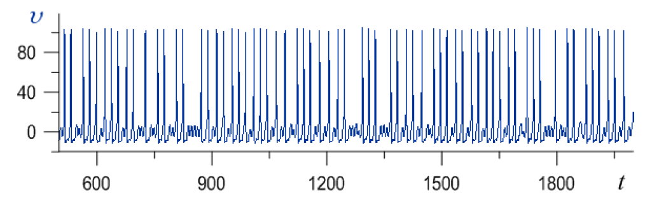

Сурет 1.1 – I_{кірt}(t) = Bsin(2πft), B = 4 мкA/см², f = 123,5 Гц мәндеріндегі сигналдың әсерінен Ходжкин-Хаксли теңдеуіндегі υ тепе-теңдік күйінен ауытқуын анықтайтын айнымалысының уақыт бойынша өзгеруі

Ескерту – Әдебиет негізінде құралған [22]

(1.1) және (1.2) теңдеулер жүйесінің биологиялық шамаларының сандық интегралы нейронның мембраналық потенциалының динамикасын қамтамасыз етеді. Теңдеулер жүйесінің негізгі қасиеті – әсер ету потенциалын қалыптастыру. Кальмар аксонының мембраналық потенциалының динамикасын және Ходжкин–Хаксли моделін суреттейтін сызықтар 1.2-суретте көрсетілген. Ходжкин-Хаксли моделінен алынған сызықтың импульс формасы эксперимент арқылы алынған сигнал формасына жақын екендігі және әсер ету потенциалы сыну кезеңімен бірге жүретіні байқалады. Модельдің динамикасы және нақты мембрананың сипаттамасының сандық ұқсастығы байқалады.

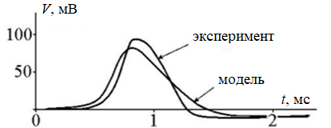

Сурет 1.2 – Кальмар аксонындағы эксперимен көмегімен алынған әсер ету потенциалын және Ходжкин-Хаксли моделінің сандық интегралының нәтижелерін салыстыру

Ескерту – Әдебиет негізінде құралған [16, р. 529]

Бұл модель толық модельдеу үшін қолайлы болғанымен, есептеу күрделілігіне байланысты көптеген жасанды нейрондардан тұратын нейрондық желілерде байқалатын күрделі желілік әсерлерді модельдеуде қолайсыз. Басқа көптеген авторлар Ходжкин-Хаксли моделінің негізіндегі принциптерді осы типтегі модельдерді жасау үшін қолданған [23-25]. Аталған модельдердің ерекшелігі: жүйедегі иондық арналардың саны мен түрлерін ескеруі. Ходжкин-Хаксли моделінің артықшылығы: иондық арналардыңдың динамикасын, биологиялық жеткіліктілігін, модельдік және физиологиялық параметрлердің сәйкестігін толықтай сипаттайды. Алайда, аналитикалық және сандық зерттеулердің күрделілігі нейрондық белсенділіктің қарапайым модельдерін қолдануын қамтамасыз етеді.
Ходжкин-Хаксли формализміне негізделген модельдердің бірін К. Моррис пен Г. Лекар [26] қатерлі ісіктің бұлшықет талшығымен жүргізілген тәжірибелерде байқалған осцилляторлық белсенділіктің әртүрлі режимдерін түсіндіру моделін ұсынған. Ұсынылған модель тірі нейронның генерациясы «спайктар» (импульстар тізбегі) және сыртқы әсерлерге қарсы режимі секілді қасиеттерін сипаттайды. [26, р. 201-202, p. 205-209] жұмыста теориялық модель жүзінде мүмкін режимдері талқыланған және оларды эксперименттік жолмен алынған мәліметтермен салыстыру ұсынылған. Бұлшықет талшығының потенциалының осцилляторлық сипаттамасына сәйкес келетін режимдерді зерттеу нәтижесінде кальций мен калий арналарының өткізгіш қасиеттері әр түрлі уақытта бәсеңдейтіндігі тұжырымдалған. Кальций арнасының өткізгіштік қасиеті стационарлық мәнге ие болған кезде теңдеудің екінші ретті қысқартылған түрін қамтамасыз ете алады.

(1.3)

V және n айнымалылары Ходжкин-Хаксли теңдеулер жүйесіндегі мәндердің сипаттамаларына ие. (1.3) жүйесіндегі бірінші теңдеудің оң жағындағы қосылғыштар сыртқы токтың, токтың кемуіне, мембрана арқылы өтетін кальций мен калий токтарының мәніне тең. M∞(V), n∞(V) және τ_{n}(V) функциялары:

(1.4)

1.3а-суретте C_{m} = 1 мкФ/см², G_{Ca} = 1.2 мСм/см², V_{Ca} = 0.8 мВ, G_{K} = 2 мСм/см², V_{K} = –1.1 мВ, G_{L} = 0.5 мСм/см², V_{L} = –0.5 мВ,ϕ = 1, V₁ = –0.01 мВ,V₂ = 0.15 мВ, V₃ = 0.1 мВ, V₄ = 0.05 мВ, μ = 0.005, V_{th} = 0.2 мВ параметрлері үшін V(t) айнымалысының уақыт бойынша өзгерісі көрсетілген.

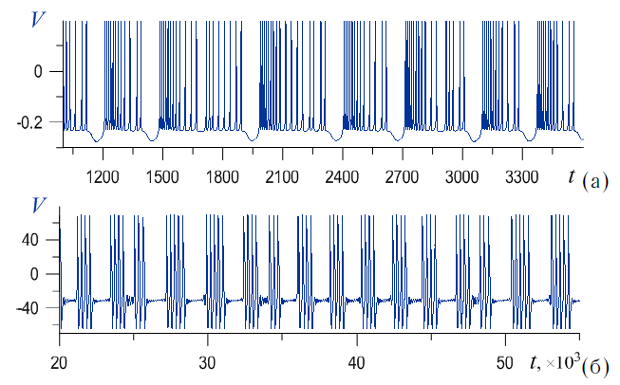

а

ә

а – C_{m} = 1 мкФ/см², G_{Ca} = 1.2 мСм/см², V_{Ca} = 0.8 мВ, G_{K} = 2 мСм/см², V_{K} = –1.1 мВ, G_{L} = 0.5 мСм/см², V_{L} = –0.5 мВ, ϕ = 1, V₁ = –0.01 мВ,V₂ = 0.15 мВ, V₃ = 0.1 мВ, V₄ = 0.05 мВ, μ = 0.005, V_{th} = 0.2 мВ параметрлері үшін V(t) айнымалысының уақыт бойынша өзгерісі; ә – C_{m} = 20 мкФ/см², G_{Ca} = 4.4 мСм/см², V_{Ca} = 177 мВ, G_{K} = 8 мСм/см², V_{K} = –84 мВ, G_{L} = 2 мСм/см², V_{L} = –60 мВ, ϕ = 0.05, V₁ = –1.2 мВ,V₂ = 18 мВ, V₃ = 2 мВ, V₄ = 30 мВ, μ = 0.0005, V_{th} = 24 мВ параметрлері негізінде импульстар жиынтығы түрінде генерацияның жүзеге асырылуы

Сурет 1.3 – Моррис-Лекар моделіндегі υ айнымалысының уақыт бойынша өзгеруі

Моррис-Лекар моделінде эллиптикалық (elliptic) «бэрстер» негізінде импульстар жиынтығы түрінде генерация жүзеге асырылады [27], 1.3ә-сурет. Моррис-Лекар моделі тербелмелі белсенділігі жоғары, яғни жүйке жасушаларының моделін құруда пайдаланатын иондық тасымалдау теңдеулеріне негізделген танымал модельдердің бірі.
1982 жылы ағылшын математигі Дж.Л. Хиндмарш және физиолог Р.М. Роуз Ходжкин-Хаксли теңдеулерін талдау нәтижесінде импульстар арасындағы узақтық аралығын байқауға мүмкіндік беретін жүйке жасушасының екі өлшемді моделін тұрғызды. Кейінірек, 1984 жылы модельге тағы бір теңдеуді қосып, қазіргі уақытта нейронның сипаттамасын сипаттау үшін жиі қолданылатын Хиндмарш-Роуз моделін ұсынды [28]. Хиндмарш-Роуз моделінің теңдеулер жүйесі:
(1.5)

мұнда υ – жасуша мембранасының потенциалы;
ω және y – иондардың концентрациясы;
μ – кіші параметр.
1.4-суретте I = 3.26, c = 1, s = 4, υ₀ = 1.6, μ = 0.0021 параметрлері үшін υ(t) уақыт бойынша өзгерісі көрсетілген. Хиндмарш-Роуз моделінде байқалған импульстар пакеттері тікбұрышты (square-wave) орналасу деп аталады.

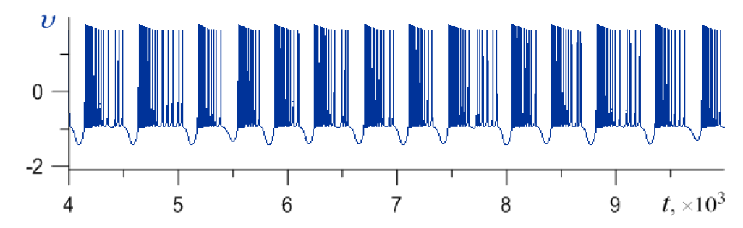

Сурет 1.4 – Хиндмарш-Роуз моделіндегі υ айнымалысының уақыт бойынша өзгеруі

Ескерту – Әдебиет негізінде құралған [22, с. 16]

Заманауи математикалық модельдердің Ходжкин-Хаксли моделінен айырмашылығы – олар ион түрлерінің санын ескереді. Нейрондық белсенділіктің заманауи модельдерінің алуан түрлері бар екендігіне қарамастан, жүйке импульсінің динамикасын сапалы зерттеу үшін Ходжкин-Хаксли моделінің жеңілдетілген түрлері, яғни феноменологиялық модельдері қолданылады. Ходжкин-Хаксли моделінің жеңілдетілген түрлерінің бірі ФитцХью-Нагумо моделі [29].
ФитцХью-Нагумо моделі – жүйке жасушасының электр импульсінің генерациясын, қосу және өшіру динамикасын түсіндіретін екі өлшемді моделі. Бұл модель көбіне төрт өлшемді Ходжкин-Хакслидің динамикалық жүйесіне арналған теңдеуін екі өлшемді теңдеулер жүйесі ретінде қарастырады. Модельдің құраушылары: оң кері байланыс арқылы өзін-өзі қоздыруға мүмкіндік беретін дифференциалдық теңдеудің оң бөлігінде кубтық бейсызықтығы бар мембраналық потенциалдың айнымалысы және теріс кері байланысты қамтамасыз ететін сызықтық оң бөлігін қамтитын қалпына келтіру айнымалысы. Тихоновтың редукциясын қолдана отырып, ФитцХью Ходжкин–Хакслидің бастапқы моделінен h және m айнымалыларын алып тастап, тек бір баяу айнымалыны n айнымалы динамикасына ұқсас динамикамен белгілейді және бұл баяу айнымалының динамикасы екінші ФитцХью-Нагумо теңдеуімен сипатталады.
ФитцХью-Нагумо моделі келесі теңдеулермен сипатталады:

(1.6)

мұнда V – мембраналық потенциалдың динамикасын сипаттайтын айнымалы;
I – кіріс тогы;
ω – қалпына келтіру айнымалысы және
a, b эксперименттік параметрлері.
Бұл модель релаксация генераторының мысалы, егер I_{кірt} сыртқы қоздырғышы белгілі бір шекті мәннен асып кетсе, жүйе фазалық кеңістікте υ және ω айнымалылары алдыңғы күйге дейін «босаңсығанға» дейін өзіне тән кері қозғалысты қамтамасыз етеді. Бұл сипаттама сыртқы кіріс сигналымен қоздыру арқылы нейронда қоздырылған «спайктарға» тән. ФитцХью-Нагумо моделінің қарапайымдылығы биологиялық нейронның қатысуымен болатын, қозғыштықпен және «спайктардың» пайда болу механизмімен байланысты процесс туралы түсінік алуға мүмкіндік береді.

1.2 Нейрондық жүйелердегі бифуркация және хаос
Соңғы үш онжылдықта нейрондық желілерді (CNN) зерттеу бүкіл әлемдегі ғалымдар мен зерттеушілердің назарын аудартты. Нейрондық желілер – күрделі бейсызық динамикалық жүйелер. CNN сигналдарды, кескіндерді өңдеуде, үлгіні тануда, комбинаторлық оңтайландыруда және т.б. қолданбалар негізінде кеңінен пайдаланылады [30-38]. Бұл практикалық қолданбалар нейрондық желілердің динамикасына негізделген. Мұндай динамиканы талдаудың маңызды қадамдарының бірі – жүйелерде орын алатын топологиялық әртүрлі сипаттама түрлерін тануы. Осыған байланысты, келесі құбылыстарға: топологиялық өзгерістер («бифуркация») және күрделі («хаотикалық») динамика болуы мүмкін жүйелерге деген қызығушылық назар аударатады. Сол себепті, бейсызық CNN динамикасын, оның ішінде тұрақтылықты, бифуркацияны, синхрондауды, тербелістерді және хаосты зерттеудің үлкен маңызы бар [39-45]. Атап айтқанда, Хопф бифуркациясын зерттеу нәтижесінде үлестірілген Хейл кідірісі бар жүйелерде периодты шешімдердің қасиеттері пайда болуы үлкен қызығушылық тудырады [46-50].
Мысалы, [51] жұмыста дискретті және үлестірілген кідірістері бар нейрондық желінің тұрақтылығы мен Хопф бифуркациясының мәселелері қарастырылған. Бифуркация параметрі ретінде дискретті кідірісті ала отырып, жергілікті Хопф бифуркациясының болуы Хопф бифуркация теориясының көмегімен расталады. [52] жұмыста үш кідірісі бар екі нейрондық желіде байқалатын сызықтық тұрақтылық және Хопф бифуркациясы қарастырылған. Хопф бифуркациясының тұрақтылығы мен бағыты қалыпты форма теориясы мен центрлік манифольд теоремасы арқылы зерттелген. [53] мақалада Маротто теоремасын қолдана отырып, өтпелі-хаотикалық нейрондық желілердің де (TCNN), дискретті-уақыттық қайталанатын нейрондық желілердің де (DRNN) хаотикалық құрылымы бар екендігі теориялық түрде дәлелденген. Тепе-теңдік нүктелерінің жергілікті тұрақтылығы, дискретті және үлестірілген кідірістер жиынтығы бар екі нейрондық желі моделінің Хопф бифуркациясы [54] зерттелген. Жасушалық нейрондық желілердегі бифуркациялық құбылыстар мен хаотикалық сипаттамасы, сонымен қатар бастапқы координата айналасындағы ағын, жүйенің тепе-теңдік нүктесі, асимптотикалық тұрақтыдан периодтыға дейін өзгеретін екі жасушалы автономды жүйеде Хопф бифуркациясының қамтамасыз етілуі [55] қарастырылған.
Нормаланған жүйенің теңдеуімен сипатталған CNN [55, р. 166]:

(1.7)

х ұяшық күйінің векторы жасуша күйлерінің әр жолын ретпен (лексикографиялық тәртіп) құру арқылы жүзеге асырылады. Вектордың өлшемі n = M·N, x ϵ R^{n}. x_{k}-тіңu_{xij}-ге қатынасын келесідей анықтауға болады

(1.8)

мұнда V_{sat} – тірек кернеуі (ұяшықтың қанықтыру кернеуі);
div – бүтін санды бөлу;
ал mod – модульдік бөлу. U векторы – желінің кірісі, ал i – ұяшықтардың ығысуы, олар тұрақты шама. A және B тиісті жерлерде шаблон коэффициенттері бар жолақты құрылымы бар сирек матрицалар.
y ϵ R^{n} вектор-элементтері

(1.9)

қанағаттандыратын ұяшықтың шығысы. Бұл функциялардың y = f(x) векторлық формасы жиі қолданылады.
Егер CNN-ның А кері матрицасы симметриялы болса, яғни A = A^{T}, CNN симметриялы болып саналады.
Төменде кейбір шектеулер келтірілген:

(1.10)

(1.11)

(1.7) тепе-теңдік шешімі $\underline{x}$ нүктесі

(1.12)

Тепе-теңдік нүктесінің жеткілікті кіші төңірегіндегі байланысқан сызықтық жүйені

(1.13)

түрінде анықтауға болады, мұндағы x = x – $\underline{x}$, ал DF($\underline{x}$) = J тепе-теңдік нүктесінің Якоби матрицасы

(1.14)

Егер J барлық мәндерінің теріс нақты бөліктері болса, онда х = $\underline{x}$ тепе-теңдік нүктесі асимптотикалық тұрақты болады. Керісінше, егер J меншікті мәндерінің бірінде оң нақты бөлігі болса, онда $\underline{x}$ тепе-теңдік нүктесі тұрақсыз. Жалпы жағдайда, егер J-тің ешқандай мәні нөлдік нақты бөлікке тең болмаса, онда $\underline{x}$ тепе-теңдік нүктесі гиперболалық болады.
CNN әрбір ұяшығындағы біркелкі бөліктік бейсызық болғандықтан, n-өлшемді Евклидтік кеңістікті ұяшықтардың барлық күйлері қанықпаған, толығымен қаныққан, кейбіреулері қаныққан немесе қаныққан ішкі кеңістіктердің түрлеріне бөлуге болады. Осы ішкі кеңістіктердің әрқайсысында жүйені қарапайым сызықтық дифференциалдық теңдеулер арқылы сипаттауға болады.
D₀ сызықтық аймағы
Егер CNN күйінің айнымалыларының барлығы қанықпаған болса, (1.7) және (1.9) анықталған CNN D₀ сызықтық аймағында қамтамасыз етіледі.

(1.15)
Сызықтық аймақ – гиперкуб.
D_{s} қанықтыру аймағы
Егер CNN барлық күй айнымалылары қаныққан болса және осы аймақтағы әрбір күй айнымалысы бірдей таңбаға ие болса, (1.7) және (1.9) анықталған CNN D_{s} қанықтыру аймағында қамтамасыз етіледі.

(1.16)

егер x₁ ϵ D_{s} және x₂ ϵ D_{s}, онда f(x₁) – f(x₂) = 0.
Әрбір x_{i} теріс қаныққан немесе оң қаныққан болуы мүмкін болғандықтан, 2^{n} қанықтыру аймағы қамтамасыз етіледі. D_{s} қанықтыру кезінде (1.7) теңдеу n тәуелсіз сызықтық дифференциалдық теңдеулерге бөлінеді.
D_{p} ішінара қанықтыру аймағы
Егер CNN кейбір күй айнымалылары қаныққан және қанықпаған болса, (1.7) және (1.9) анықталған CNN D_{p} ішінара қанықтыру аймағында қамтамасыз етіледі. Бұл аймақта қаныққан күй айнымалылары бірдей таңбаға ие болуы керек. N = { 1, 2, . . . , n}, P $⊂$ N, Q = NWP, P ≠ 4 және Q ≠ r.

(1.17)

егер x₁ ϵ D_{p}, x₂ ϵ D_{p}, i ϵ P, онда f(x_{1i}) – f(x_{2i}) = 0.
Әрбір кеңістік күйі шығыс функциясымен үш бөлікке бөлінгендіктен тек 3^{n} ішкі кеңістігі бар. Осылайша, ішінара қанықтыру аймақтарының жалпы санын 3^{n} – 2^{n} – 1 есептеуге болады.

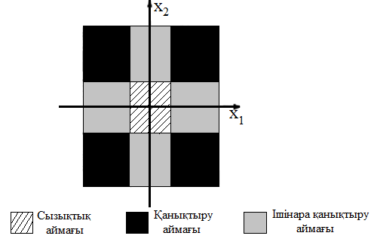

Сурет 1.5 – Екі жасушалы CNN мысалындағы ішкі кеңістіктері

Ескерту – Әдебиет негізінде құралған [55, р. 167]
1.5-суретте мысал ретінде екі өлшемді жүйенің әртүрлі аймақтары графикалық түрде көрсетілген. 1.5-суреттен барлық қанықтыру аймақтары бір-бірінен бөлек орналасқандығын байқауға болады. Бұл жүйенің n өлшемді жағдайда да орын алатындығы келесі теоремалармен дәлелденеді.
1 теорема: 2^{n} қанықтыру аймақтары қиылыспайды, яғни басқа қанықтыру аймағымен қабаттасатын қанықтыру аймағы жоқ.
Екі түрлі D_{s1} және D_{s2} қанықтыру аймақтары қабаттасады, сонда x

(1.18)

Егер D_{s1} және D_{s2} қиылыспаса, онда D_{s1} және D_{s2}-де әр түрлі таңбасы бар кем дегенде бір x_{k} бар. (1.16) кез-келген D_{sk} n «+» немесе «–» таңбаларының тіркесімімен сипатталуы мүмкін, кейбір i үшін x_{i} ≤ –1 және j ≠ i үшін x_{j} ≥ 1. Бірақ (1.18) x_{i} ≤ –1 және x_{j} ≥ ±1 болатын бұл комбинация D_{s1} және D_{s2} үшін тең болуы керек екенін сипаттайды, сондықтан D_{s1} = D_{s2}. Бұл болжамға қайшы келу себептен бір-біріне сәйкес келетін қанықтыру аймақтары жоқ деген тұжырым жасалады. 1-теореманы қолдана отырып, CNN-дің қанықтыру аймағында маңызды динамикалық әрекетін, яғни жергілікті асимптотикалық конвергенцияны сипаттауға болады.
2 теорема: Бір қанықтыру аймағында бір тепе-теңдік нүктесі болады.
Қанықтыру аймағындағы (1.12) тепе-теңдік теңдеуі,

(1.19)

1 теорема бойынша y шығысы қанықтыру аймағында тұрақты, u және i де кез-келген жағдайда тұрақты, егер $\underline{x}$ осы қанықтыру аймағында болса, ол ерекше (бірегей) болады.
3 теорема: Егер қанықтыру аймағында тепе-теңдік нүктесі бар болса, онда барлық қанықтыру аймағы тепе-теңдік нүктесінің тартылыс аймағына жатады. Осы қанықтыру аймағындағы кез-келген траектория асимптотикалық түрде сәйкес келетін тепе-теңдік нүктесіне жақындайды. D_{s}-де $\underline{x}$, D_{s}-де y тұрақты.
Ляпунов функциясы

(1.20)

және оның қанықтыру аймағындағы уақыт бойынша туындысы (x ϵ D_{s})

(1.21)

(1.21) теңдік тек x = $\underline{x}$ жағдайнда ғана қолданылады. Ляпуновтың тұрақтылық теоремасына сәйкес кез-келген x ϵ D_{s} асимптотикалық түрде осы ішкі кеңістіктегі $\underline{x}$ тепе-теңдігінің жалғыз нүктесіне жақындайды.
Бұл жағдайда тепе-теңдік нүктесінің барлық тартылыс аралығы қанықтыру аймағынан үлкен. Егер қанықтыру аймағында тепе-теңдік нүктесі болмаса, кез-келген траектория осы аймақтан шығады, себебі

(1.22)

Бұл қарапайым динамика қанықтыру аймағындағы тербелістерге немесе хаотикалық сипатаманның болуын алдын алады.
4 теорема: Егер (1.11) шарт орындалатын болса (яғни a_{ij} > l), онда D_{p} жартылай қанықтыру аймағында және D₀ сызықтық аймақта кез-келген тепе-теңдік нүктесі тұрақсыз. D_{p} немесе D₀-дегі кез-келген тепе-теңдік нүктесінің кем дегенде бір меншікті мәні бар екеніндігін дәлелдеу қажеттілігі туындайды.
Алдымен D₀-дегі 3 тепе-теңдік нүктесін қарастырайық, оның Якобиы

(1.23)

J мәндерінің қосындысы A – I:

(1.24)

Демек, J-дің кем дегенде бір меншікті λ_{k} мәні бар

(1.25)

мұнда R{λ_{k}} λ_{k} нақты бөлігін білдіреді.
Егер D_{p} ішінара қанықтыру аймағында тепе-теңдік нүктесі болса, онда тек x_{i} қаныққан ортақтықты жоғалтпай, $\underline{x}$-тегі Якобиды (1.23) өрнектеуге болады және тек А-дағы і-ші бағанның элементтері нөлге тең болады. Бұл жағдайда λ_{k} мәні –1 тең.
Меншікті мәндердің қосындысы

(1.26)

әрқашан 0-ден үлкен болғандықтан (1.26) теңдеуді төмендегідей өрнектеуге болады

(1.27)

Осы теоремаға сүйене отырып CNN тек қанықтыру аймағындағы тепе-теңдік нүктесіне ауыса алады деп қорытынды жасауға болады. Егер желі тұрақты күйге жетсе, оның шығысы тек +1 немесе –1 болады. Бұл екілік шығыс қасиеті деп аталады [56].
Жоғарыда аталып өткендей, Хопф бифуркациясының нәтижесінде пайда болатын периодты шешімдердің қасиеттері үлкен қызығушылық тудырады. Осылайша, автономды бейсызық жүйелердегі периодтық шешімдерді зерттеу әдістерінің бірі Хопф теоремасы негізіндегі теория. Хопф тепе-теңдік нүктесіне жақын тербелістерді сызықты теңдеулердің меншікті мәндеріне қарап түсінуге болатындығын көрсетті [57]. Содан бері Хопф бифуркациясы кеңінен зерттеліп, көптеген қолданбаларда үлкен жетістіктерге жетті [58, 59]. [60] жұмыста жалпақ векторлық өрістің Хопф бифуркация теоремасы зерттелген.
Зерттеу мәліметтеріне сүйене отырып, келесі 5 теореманы тұжырымдауға болады: Хопф теориясының теоремасы. [61] жұмыста автономды дифференциалдық теңдеуімен ұсынылған энергия жүйесінің динамикалық моделі зерттелінген

(1.28)

мұнда x – n-өлшемді күй векторы;
p – параметр. Егер параметр өзгерсе, тиісті күй векторы x және осы жолда есептелген Якоби мәндері сәйкесінше өзгереді. Тепе-теңдік нүктесіне жақын x нөлге тең:

(1.29)

(1.29) теңдеу x-тың р-ге қатынасы арқылы тепе-теңдік нүктесінің орнын анықтайды. (1.29) анықталған энергия жүйесінің күйі Якобидың меншікті мәндері теріс нақты бөліктерге ие болған жағдайда асимптотикалық тұрғыдан тұрақты. Жүйенің критикалық болуының бір жолы – нақты меншікті мән нөлге айналуы немесе күрделі конъюгаттық меншікті мәндер жұбы сәйкес осіпен қиылысуы.
Меншікті мәндердің күрделі конъюгаттық жұбы сәйкес осьті кесіп өтіп, оң жақ жарты жазықтыққа ауысқанда, жүйе шағын амплитудамен тербеле бастайды. Бұл тербелмелі құбылыстың басталуы Хопф бифуркациясы теориясымен сипатталады [62]:
1. F(х_{с}, p_{c}) = 0
2. Якоби матрицасында μ(p_{c}) = ±iω₀ таза меншікті мәндердің қарапайым жұбы бар
3. d(Re(μ(p_{c}))) ≠ 0.
Содан кейін 3-тегі туынды белгісіне байланысты (х_{с}, p_{c}) шекті циклдердің тууы немесе жойылуы қамтамасыз етіледі.
p – Хопф бифуркациясының мәні. 3-болжам күрделі конъюгаттық меншікті мәндердің жұбымен сәйкес осьтің көлденең қиылысуының бар екендігіне кепілдік береді. Хопф бифуркациясы (1.28) x(t, ϵ) периодтық шешімдердің бір параметрлі тобы әрқашан (х_{с}, p_{c}) маңайда бар екендігі туралы нақты қорытынды жасаған. Меншікті мәндердің конъюгаттық жұбы оң жарты жазықтыққа жылжитындай 3-тегі туынды оң болады деп есептесек, ϵ параметірін келесідей таңдауға болады.

(1.30)

(1.31)

(1.32)

мұнда T = T(ϵ) – x(t, ϵ). Осылайша, (t, ϵ) → x₀, p(ϵ) → p₀, T(ϵ) → 2𝜋/𝜔₀, ϵ → 0⁺. Сонымен қатар x(t, ϵ) периодтық шешімнің тұрақтылығын анықтауға болады.
Жоғарыда келтірілген жағдайда периодтық шешімдер β(ϵ) = β₂ϵ² + … Флок көрсеткішіне ие, мұндағы β₂ = –2p₂dRe(μ(p_{c}))/dp_{c} [63, 64]. Тұрақты тармақтан шығатын мерзімді тармақтың тұрақтылығы 2-ші болжаммен анықталады. Мерзімді шешімдер суперкритикалық немесе субкритикалық, сәйкесінше β₂ теріс немесе оң болады.
Бифуркация суперкритикалық болған кезде периодтық тармақ бастапқыда тұрақты, ал субкритикалық – тұрақсыз [65].
6 теорема: Екі ұяшықты жүйе үшін өздігінен тасымалдау коэффициенттері әрқашан +1-ден жоғары болу шарты анықталмаған:

(1.33)

мұндағы p – 1 = μ ϵ (–∆, ∆), ∆ > 0 және s > 0.
Келесі шарттарды қарастырайық:
1) μ = μ* = 0 – жүйенің бифуркация нүктесі. Бұл жүйенің жалғыз тепе-теңдігінің жергілікті бифуркациясы;
2) μ ϵ (μ₁, μ*) белгілі бір μ₁< μ* бастапқы коорданаттарының тұрақты фокусы;
3) μ ϵ (μ*, μ₂) белгілі бір μ* < μ₂< s шығу тегі тұрақты шекті циклмен қоршалған тұрақсыз фокусы.
Дәлел ретінде бастапқыда жүйенің меншікті мәні бар (және D₀-де барлық жерде) λ_{1,2} = μ ± js, сондықтан егер μ < 0 болса, шығу тегі тұрақты фокус (спиральды ағын) және D₀-ден басталатын әр траектория асимптотикалық түрде координатаның басына ауысады.
Егер μ > 0, бастапқы координата тұрақсыз фокусқа айналады (спираль көзі). Егер μ < s, онда s > p – 1, [66] жүйенің тұрақты тепе-теңдік нүктесі жоқ. Төрт жартылай қанықтыру аймағын тексергеннен кейін, олардың тепе-теңдік нүктесі жоқ екендігі анықталады, сондықтан баспатқы координат іс жүзінде жүйенің жалғыз тепе-теңдік нүктесі екендігі белгілі болады. Пойнт-Бендиксон теоремасына [67] сәйкес кем дегенде бір тұрақты I' шекті цикл және I'-мен шектелген аймақта кем дегенде бір тепе-теңдік нүктесі болуы керек. Осылайша 1 шарт дәлелденді.
2 және 3 щарттар дәлелденгеннен кейін, 1 сәйкесінше μ = μ* = 0 кезінде фазалық портретте айтарлықтай өзгеріс болатыны анық. Егер μ < 0 болса, жүйе конвергентті болады және жүйеде ешқандай шекті цикл анықталмайды. Мұның рас екенін көрсету үшін Бендиксонның теріс критериін тұжырымдауға болады.
7 теорема (Бендиксонның теріс критериі):векторлық өрістің (1.33) дивергенциясы V-тің бір байланыстырылған аймағында бекітілген белгіге ие және (1.33) V-де дәл болатын шекті цикл анықталмаған.
Тоғыз аймақтың әрқайсысында есептей аламыз. μ < 0 үшін D₀: divF = 2μ < 0; D_{s} – де: divF = –2 < 0; D_{p} -де: divF = μ – 1 < 0. R² жалпы аймағында дивергенция әрқашан теріс. Нәтижесінде, шекті цикл мүмкін емес.
Екі жасушалы CNN бифуркациясының Хопф бифуркациясына ұқсас көптеген ерекшеліктері бар. Бұл бифуркацияның Хопфтың нақты бифуркациясынан айырмашылығы – шекті цикл мөлшері кіші амплитудадан емес, 1 радиустан тәуелді. Хопф бифуркация теориясы тұрғысынан шекті цикл амплитудасы пропорционалды түрде өседі |μ – μ*|^{1/2}(r ≈ |1 + μ – μ*|^{1/2}) және CNN бөліктері шектеулі.
8 теорема: (1.33) анықталған жүйе үшін
1) μ = μ* = s – жаңа тепе-теңдік құрылатын жүйенің бифуркациясының жаһандық нүктесі;
2) μ ϵ (μ₂, μ*) белгілі бір 0 <μ₂ < координатаның қоршаған тұрақты шекті циклі;
3) μ ϵ (, μ₃) белгілі бір μ₃ > бастапқы координата тұрақсыз фокус болса да, желі толығымен тұрақты, барлық шешімдер осы бифуркацияда құрылған тұрақты тепе-теңдіктің біріне бағытталған.
μ > s жағдайында тоғыз ішкі кеңістіктің әрқайсысында бір тепе-теңдік қарастырылған. 1.6-суретте фазалық жазықтықтағы күйдің мысалы көрсетілген.
Дәлірек айтқанда, тоғыз тепе-теңдікті келесідей анықтауға болады:
D₀-де: бастапқы координатасы (0, 0);
төрт D_{s}-де:

төрт D_{р}-де:

D_{p}-тегі тепе-теңдіктің әрқайсысында бір тұрақты меншікті кеңістік және бір тұрақсыз меншікті кеңістігі бар. Мысалы, тепе-теңдіктің тұрақты меншікті кеңістігі және тұрақсыз меншікті кеңістігі қамтамасыз етілген. Екі жасушалы жүйенің мысалының сәйкес векторлық өрісі 1.6-суретте көрсетілген.

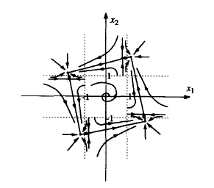

Сурет 1.6 – Екі элементті автономды жүйенің тепе-теңдігі және векторлық өрісі μ > s

Ескерту – мұндағы p = 1.5, s = 0.4

3 шарттың дәлелдемесі [66, р. 676] дәлелдемесі негізінде орындалады. Біріншіден, D₀-дегі әрбір траектория тиісті аймақтан шығады және ешқашан оралмайды. Екіншіден, кез-келген D_{p}-дегі әрбір траектория аймақтан шығып, келесі D_{s}-ге өтеді, себебі D_{s}-тің әрқайсысында тепе-теңдік нүктесі бар, 3 теоремаға сәйкес D_{s}-ге қатысты әрбір траектория тиісті тепе-теңдік нүктесіне тартылады. Сондықтан кез-келген жерден басталатын барлық траекториялар, нөлдік өлшеу нүктелерінен басқа, төрт тұрақты тепе-теңдіктің біріне, желінің тұрақты күйіне ауысады.
6-теорема жергілікті бифуркацияға қатысты болса, 8-теорема жаһандық бифуркация мәселесін қарастырады. Егер μ=s болса, онда бес тепе-теңдік бар. Олардың бірі ақпарат көзі, ал қалған төртеуі (1, 1 + 2s), (1 + 2s, –1), (–1, –1 – 2s), (–1 – 2s, 1) қанықтыру және жартылай қанықтыру аймақтарының шекарасында орналасқан. Осы төрт тұрақсыз арқылы тепе-теңдікті байланыстыратын гетероклиникалық орбиталарын байқауға болады.
Егер шығыс функциясы үздіксіз сараланған сигмоидты функциямен жуықталса, жүйеде нақты Хопф бифуркациясы пайда болады.
[68] жұмыста екі жасушалы автономсыз CNN-де хаотикалық аттрактор зерттелген. Автономды CNN күрделі динамикалық сипаттаманы қалыптастыру үшін үш жасушаны қажет етеді.

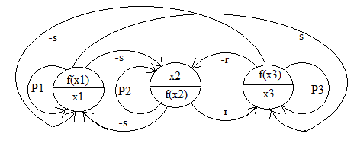

Сурет 1.7 – Үш жасушалы автономды CNN

1.7-суретте көрсетілген үш элементті CNN қарастыра отырып, жүйенің динамикасын қарапайым дифференциалдық теңдеулер жиынтығымен сипаттауға болады:

(1.34)

мұнда p_{l}> 1, p₂ > 1, p₃ ≥ 1, r > 0, s > 0. u кіріс сигналы мен i ығысу тогы нөлге тең.

(1.34) бастапқы координаталарға қатысты нүктелік симметрияға ие екенін байқауға болады, себебі f(.) тақ функция және (1.34) шешімі x(t) және –x(t) болады.
(1.34) келесі параметрлер жиынтығымен шешу арқылы

(1.35)

және x(0) = (0.1, 0.1, 0.l) бастапқы шарт бойынша, мағынасы жоқ аттракторды байқауға болады (1.8-сурет), мұнда $∆t$ = 0.005 қадамының бекітілген өлшемімен төртінші Рунге-Кутта сандық біріктіру әдісі қолданылады.

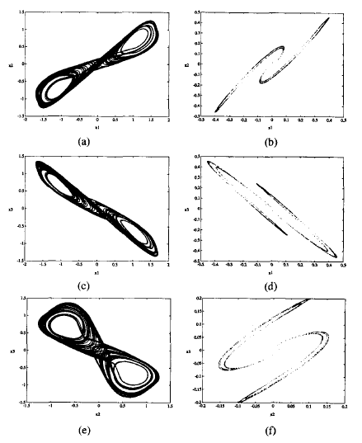
а ә
б в

г д

а – (x₁, x₂) жазықтыққа проекция; ә – (x₁, x₂) жазықтықтың көлденең қимасы x₃ = 0; б – (x₁, x₃) жазықтыққа проекция; в – (x₁, x₃) жазықтықтың көлденең қимасы x₂ = 0; г – (x₀, x₃) жазықтыққа проекция; д – (x₂, x₃) жазықтықтың көлденең қимасы x₁ = 0

Сурет 1.8 – Хаотикалық аттрактор
1.8-суретте фазалық портреттердегі қос айналдыру аттракторымен кейбір ұқсастықтары көрсетілген. (1.34) жүйе (1.35) параметрлер жиынтығымен бірге барлығы тұрақсыз үш тепе-теңдікке ие. Тепе-теңдіктің меншікті кеңістігі екі рет айналдыру жағдайындағыдай үш негізгі қадам аймағында бірдей құрылымға ие.
R³ үш ішкі жиындары:

(1.36)

(1.35) тепе-теңдіктің параметрлері:

(1.37)

Осы тепе-теңдіктердегі Якоби матрицасы тиісті ішкі кеңістікте тұрақты және сызықтық автономды жүйенің күй матрицасымен бірдей.

(1.38)

(1.39)

(1.40)

(1.41)
Меншікті мәндер:

E^{s}(P±) – P± – дегі γ_{p} нақты мәніне сәйкес келетін меншікті кеңістік және P±-де σ_{p} ± jω_{p} күрделі мәндеріне сәйкес келетін E^{s}(P±) меншікті кеңістік. γ₀ және σ₀ ± jω₀ сәйкес келетін E^{u}(P₀) және E^{s}(P₀) анықталады.

D₀ және D₊ тепе-теңдіктерінің меншікті кеңістігі қос айналдырумен бірдей құрылымға ие. Бұл аттракторды қос айналдыру аттракторымен анықтау қате болады, себебі траекториялар үш негізгі ішкі кеңістікте тұрақталмайды. Жүйенің сипаттамасына басқа ішкі кеңістіктер әсер етеді.
Ляпуновтың көрсеткіштері жүйенің хаосын зерттеу үшін жиі қолданылады. Ляпуновтың көрсеткіштерін есептеу үшін берілген алгоритм [69] қолданылады. (1.35) берілген параметрлермен (1.34) Ляпунов жүйесінің көрсеткіштері

(1.42)

Ляпуновтың ең үлкен көрсеткішінің нөлден үлкендігі жүйенің хаотикалық сипаттамасын көрсетеді. Тепе-теңдіктің меншікті кеңістігінің құрылымы 1.9-суретте көрсетілген.

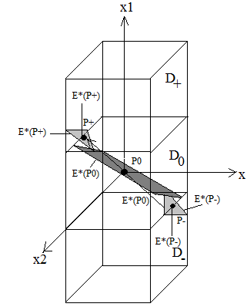

Сурет 1.9 – Меншікті тепе-теңдік кеңістігі

Бұл үш элементті жүйе 1.10-суретте көрсетілген схемасымен жүзеге асырылады. 1.11-суретте эксперименттік зерттеу нәтижесі көрсетілген.

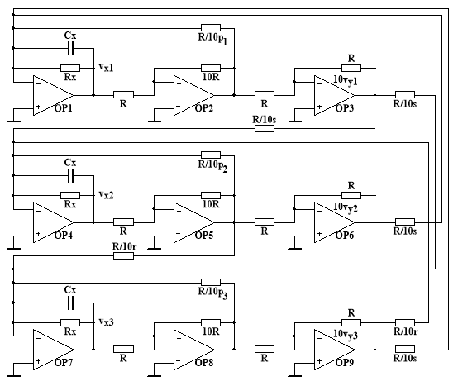

Сурет 1.10 – Үш элементті автономды CNN схемасы

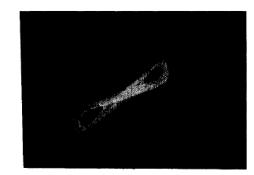

Сурет 1.11 – Осциллографтағы үш элементті автономды CNN-нің хаотикалық траекториялары

Егер s, r және p₃ тіркейтін болсақ, бір уақытта p₁ және p₂ көбейтсек, хаотикалық сипаттаманы байқауға болады. Сонымен қатар, CNN-дің инвариантты шаблоны бар жүйені сақтай отырып та хаосты байқауға болады. p₁ = p₂ = p₃ > +1 және 1 мен 2 ұяшықтарды бірінші жолға, ал екінші жолдағы 3 ұяшықты келесі мәндерді қолдана отырып үш толық дербес CNN-де хаос жасау мүмкіндігі бар

Бұл жағдайда кері байланыс матрицасы

(1.43)

1.12-суретте осы параметрлер жиынтығымен компьютерлік модельдеудің нәтижесінің үш өлшемді кескіні келтірілген.

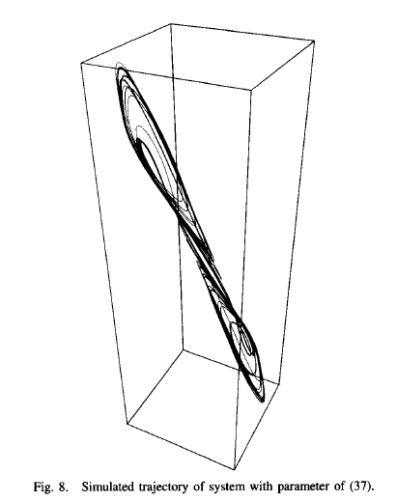

Сурет 1.12 – Модельденген жүйенің траекториясы

Бұл бөлімде күрделі динамиканы талдау үшін CNN-дегі тепе-теңдік нүктелерінің тұрақтылық қасиеттеріне қатысты теоремалары қарастырылып дәлелденді. Нәтижеcінде, тіпті кішкентай желілерде де динамикалық сипаттаманы байқауға болатындығы анықталды. Екі элементті автономды жүйеде Хопф бифуркациясын гармоникалық тербелмелі сигналдарды шығару үшін қолдануға болады.

1.3 Нейронның аналогты электрондық модельдері
Соңғы жылдары мидың кейбір қасиеттерін, мысалы, оқыту, ассоциативті есте сақтау, суретті немесе сөйлеуді тану, белгілерді шығару және үлгіні жіктеу секілді бірнеше нейрондық желі алгоритмдері ұсынылған [70-75]. Аталған алгоритмдер жасанды нейрондардың жеңілдетілген модельдеріне негізделген. Олар статикалық бейсызық сигмоидты функциялар деп аталатын кіріс-шығыс қатынастарымен модельденеді. Биологиялық нейрондардың күрделі кіріс-шығыс сипаттамалары бар. Нейрондық модельдеуде қиындық туғызатын мәселе – нейрондардың шығыс сигналын тербелмелі болуын қамтамасыз ету [76-82]. Бұл кіріс сигналдарының кеңістіктік және уақытша жинақталуы белгілі бір шектен асып кетсе, нейронның шығыс сигналы импульстар тізбегіне айналады. Кері жағдайда шығыс сигналының импульстері пайда болмайды. Бұл тербелмелі нейрондардың тікелей қолданылуын кішкентай биологиялық нейрондық тізбектерді эмуляциялау негізінде физиологтар жақсы зерттеген [83]. Кішкентай биологиялық нейрондық тізбектерді эмуляциялау үшін жасанды тербелмелі нейрондарды қолданылуы Рикебуштың және т.б., Кох және Бруннер жұмыстарында қарастырылған. ФитцХью-Нагумо моделі [84] шағын биологиялық жүйелерді эмуляциялау үшін өте қолайлы. [85-88] жұмыстарда ФитцХью-Нагумо моделіне негізделген нейрондардың аналогты схемасы ұсынылған.
[88, р. 959] жұмыста Ходжкин мен Хаксли ұсынған нақты модельдің [16, р. 518] жеңілдетілген түрі, тербелмелі биологиялық нейрондардың өте танымал және зерттелген математикалық моделі, атап айтқанда ФитцХью-Нагумо моделінің [84, р. 678-679] CMOS (complementary metal-oxide-semiconductor) ұсынылған. Ходжкин-Хаксли моделін (және ФитцХью-Нагумо моделін) жақсы түсіну үшін тірі жүйке жасушасында болатын құбылыстарды түсіну қажеттілігі туындайды. Төменде нейрондардың өзара әрекеттесуіне қатысатын биологиялық механизмдері [89, 90] және өзара әрекеттесудің нәтижесінде нейронның әсер ету потенциалы деп аталатын электр импульсін қалай генерациялайтыны жайлы қысқаша сипаттамасы келтірілген.
Жасуша мембранасының ішкі және сыртқы электролиттерінің бөлінбеуінен жасушаның ішкі және сыртқы кернеу мәндері әртүрлі мәндеге ие. Бұл айырмашылық жасуша мембранасында әр ион үшін әртүрлі өткізгіш коэффициенттері болу салдарынан қамтамасыз етіледі. Жасуша мембранасының ішінде K⁺ иондары және үлкен органикалық А⁻ иондары, ал сыртында Cl⁻ және Na⁺ иондары бар. Тыныштық күйде жасуша мембранасы тек K⁺ және Cl⁻ иондарын өткізеді. Мембранадан K⁺ және Cl⁻ иондары өтетін болғандықтан, K⁺ сыртқы диффузияны, ал Cl⁻ ішкі диффузияны қамтамасыз етеді. Нәтижесінде электр өрісі пайда болады.
Нейронның тыныштық күйінде жасуша мембранасы Na⁺ өткізбейді және тыныштық потенциалы шамамен –75 мВ тең болады. Егер мембрананың өткізгіштік коэффициенті өзгеруімен жасушаның ішкі және сыртқы бөлік арасындағы V_{m} кернеуінің төмендеуі Голдман теңдеуіне сәйкес өзгереді [89, р. 4]:

(1.44)

мұнда Р_{K}, P_{Na}, P_{Cl} айнымалылары K⁺;
Na⁺ және Cl⁻ үшін мембрананың өткізгіш параметрлері;
[K⁺]_{out}, [Na⁺]_{out} және [Cl⁻]_{out} – мембрананың сыртқы K⁺, Na⁺ және Cl⁻ иондарының концентрациясы, [K⁺]_{in}, [ Na⁺]_{in} және [Cl⁻]_{in} – ішкі концентрация мәндері. Нейронның тыныштық күйінде (P_{Na} = 0) V_{m} = –75 мВ, ал әсер ету потенциалының жоғары мәнінде (P_{Na} максималды) V_{m}= +50 мВ.
1.13-суретте өткізгіштік коэффициенттері G_{Na} және G_{k} өткізгіштігімен анықталатын мембрананың электрлік қасиеттерін зерттеуге арналған эквивалентті электр тізбегі көрсетілген. Схемада мембрананың липидтері арқылы берілетін C_{m} сыйымдылығы бар. E_{k} – нейронның тыныштық күй потенциалы (75 мВ) және E_{Na} – әсер ету потенциалы жоғарғы мәнге ұмтылған кезіндегі кернеуі (50 мВ). Тыныштық күйінде G_{Na} = 0, әсер ету потенциалының жоғарғы мәнінде G_{Na} >> G_{k}.

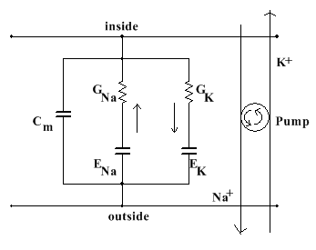

Сурет 1.13 – Жүйке мембранасының электрлік қасиеттерін зерттеуге арналған электр тізбегінің схемасы

Na⁺ арнасы. Na⁺ арналарының екі түрі бар: электрлік импульс алған кезде синапстың ұшымен шығарылатын нейротрансмиттерлер деп аталатын органикалық молекулалармен ашылатын және мембранадағы кернеу белгілі бір шекті деңгейге жеткенде ашылатын арналар (шамамен 50 мВ):
1. Химиялық жабық арна: электр импульсі «қоздырғыш» синапстың соңына жеткенде, «қоздырғыш» нейротрансмиттерлер синаптикалық саңылауға өтеді. Бұл химиялық жабық Na⁺ арналарымен уақытша байланысатын молекулалар (нейрорецепторлар). Нейрорецепторлар – мембрана құрылымына енетін ақуыздар, олар нейротрансмиттер иондық қақпаларды ашып, өткізгіштігін өзгертіп, G_{Na} жоғарылаған кезде құрылымдық геометриясын өзгерту қасиетіне ие.
2. Кернеумен басқарылатын арна: бұл арна басқа икемді аминқышқылдарының тізбектерімен байланысқан 300 аминқышқылдарының төрт блогынан құралған ақуыздар жиынтығы. Бұл төрт блок мембрана ішінде циклді түрде орналастырылған. Егер төрт сегмент жақын орналасса, арна болмайды, егер олар бөлінсе (5 А), Na⁺ арнасы қамтамасыз етіледі. Ақуыздың кейбір аймақтары оң зарядталған, басқалары – теріс. Осы қарама-қарсы зарядталған аймақтар арасындағы өзара әрекеттесу трансмембраналық кернеудің өзгеру датчигі ретінде қызмет етеді, бұл арнаны сәл ашып, Na⁺ ағып кетуіне мүмкіндік беретін арна ақуызының конфигурациясында өзгеріс тудырады. Осы арналардың барлық токтарын қосу арқылы, 1.14-суретте көрсетілген жасуша мембранасының жалпы Na⁺ тогы алынады. Егер ашық химиялық жабық арналардың саны кернеумен басқарылатын арналардың шекті кернеуіне жету үшін жеткілікті үлкен болса, олар ашылады. Осылайша, тізбекті реакция жүреді, бұл Na⁺ өткізгіштігін бірнеше миллисекунд ішінде өте жоғары өткізгіштігін қамтамасыз етеді. Осы кезде пайда болатын V_{m} өтпелі мембраналық кернеу әсер ету потенциалы деп аталады.

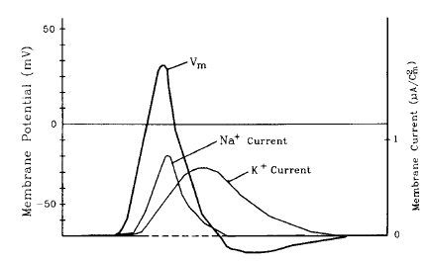

Сурет 1.14 – Жасуша мембранасындағы әсер ету потенциалы кезіндегі мембраналық кернеу және иондық токтары

K⁺ арнасы. K⁺ арналарының бірнеше түрлері бар. Олардың барлығы мембраналық потенциалды тыныштық күйі кернеуіне дейін тұрақтандырады. Оларды Na⁺-қа қарама-қарсы ток ретінде қосуға болады, 1.14-суретте көрсетілгендей мембранадағы кернеудің жоғарылауымен біршама кідірістен кейін іске қосылады. Бұл ток мембраналық потенциалдың төмендеуіне әкелетіндіктен, Na⁺ ток шыңынан кейін кернеу тыныштық күйге орнығады. Сонымен қатар, егер Na⁺ арналары бастапқыда қозбаса, онда бұл K⁺ тогы шекті кернеуге жеткенге дейін мембраналық потенциалды төмендету арқылы әсер ету потенциалын тоқтатады.
1.15-суретте жүйке жасушасындағы әсер ету потенциалын модельдейтін электр тізбегі көрсетілген.
I_{e} – химиялық жабық Na⁺ арналарын ашу («қоздыру») нәтижесінде пайда болатын ток, ал I_{i} – «тежеуіш» синапстары арқылы қоздырылған Cl⁻ арнасының тогы.
1.15-суреттегі схеманың нүктелі сызыққа салынған бөлігі, Ходжкин мен Хаксли 1952 жылы [16, р. 500-501] әрекет потенциалы кезінде жүйке жасушасының мембранасы арқылы ток пен кернеуді байланыстыру үшін ұсынған тұжырымдамаға өте ұқсас. Ходжкин мен Хаксли моделі әсер ету потенциалының генерациясын жақсы түсіндіреді, алайда ол көптеген нейрондарды сипаттайтын күрделі қоздырғыш үлгілері секілді бірнеше импульстің пайда болуын түсіндіре алмайды [89, р. 8-10]. Алайда, бұл заңдылықтарды мембранада иондық арналардың басқа түрлерінің болуымен түсіндіруге болады.

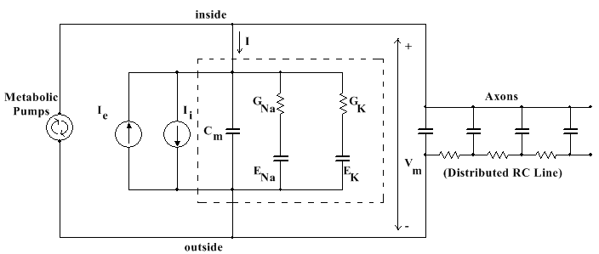

Сурет 1.15 – Жүйке жасушасындағы әсер ету потенциалын модельдейтін электр тізбегі

1.16-суретте синаптикалық қосылыстарды бір нейронмен модельдеуге арналған схема көрсетілген. Онда барлық синаптикалық кірістер алгебралық түрде белгілі бір уақытта қосылады (кеңістіктік жинақтау) және бұл қосынды нейрон үшін жалпы «қоздырғыш» тогын (I_{e} – I_{i}) анықтайтын интегратор (уақытша жинақтау) арқылы беріледі. 1.15-суреттегі V₁, V₂, ..., V_{n} кернеулер аксондар мен синапстар арқылы қосылған нейронмен байланысатын барлық нейрондардың мембраналық кернеулері. а – интеграторды әлсірететін кері байланыс.

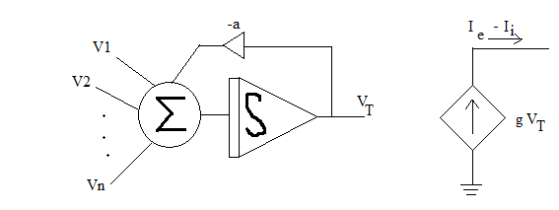

Сурет 1.16 – Барлық синаптикалық қосылыстарды бір нейронмен модельдеу схемасы

ФитцХью мен Нагумо 1.16-суреттегі нүктелі сызықпен белгіленген схема бөлігіне енгізген жеңілдетулері: Na⁺ және K⁺ өткізгіштігін модельдеу. Таза ток мембрананың кернеуіне қатты тәуелді болатын жылдам ток болғандықтан, ол 1.17-суретте көрсетілгендей уақытқа тәуелсіз бейсызық өткізгіштікпен модельденеді. Бұл модель Ходжкин-Хаксли моделімен салыстырғанда қарапайым болып табылады.

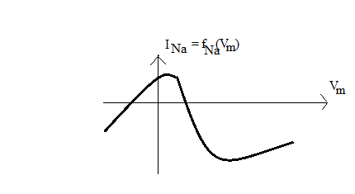

Сурет 1.17 – ХиФитцХью мен Нагумо ұсынған күшейтілген модельдегі мембраналық потенциалдың функциясы ретіндегі Na⁺ тогы

Аталған модель математикалық түрде бірінші ретті дифференциалдық теңдеулер жиынтығымен сипатталады:

(1.45)

(1.46)

1.18-суретте ФитцХью-Нагумо нейронының моделінің балама схемасы көрсетілген. Бұл схема CMOS-ны тікелей іске асыруын қамтамасыз ете алмайды. Сол себепті, x₁, x₂,... x_{N}, айнымалылардағы N бейсызық бірінші ретті дифференциалдық теңдеулердің жалпы жүйесін қарастырамыз:

(1.47)

y_{0j}, g_{ij}, және B_{ij} тұрақты параметрлер және х₁, х₂, ..., x_{N} бейсызық функциялар f_{j}(.).

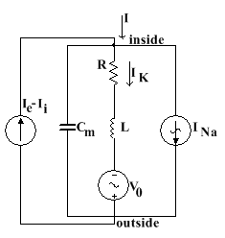

Сурет 1.18 – ФитцХью-Нагумо нейронының моделінің балама схемасы

(1.45) және (1.46) салыстыру арқылы ФитцХью-Нагумо моделінің нақты схемасын анықтауға болады (1.19-сурет).

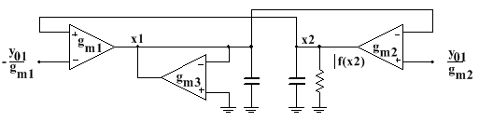

Сурет 1.19 – ФитцХью-Нагумо теңдеулерін транскондукция режимінде жүзеге асыру

Бұл схема келесі теңдеулерді шешеді:

(1.48)
(1.49)

(1.48), (1.49) сипатталған жүйенің тепе-теңдік нүктелерінің фазалық портреті 1.20-суретте көрсетілген, мұндағы g_{b} - g_{a} = g_{c} – g_{a} = g_{l}. Тепе-теңдік нүктелері x₁= x₂= 0 болған кезде алынады. Үш сызықты сегменттері бейсызық болғандықтан, фазалық жазықтықты үш сызықты 1, 2 және 3 аймақтарына бөлуге болады. 1-аймақ үшін күй теңдеулері:

(1.50)

Тепе-теңдік нүктесі сызықтық аймақтың ішінде орналасса нақты деп, ал егер сызықтық аймақтың сыртында орналасса, дөңгелек деп аталады. 1-аймақтың a тепе-теңдік нүктесі нақты, себебі 1.20-суретте көрсетілгендей, ол 1 аймағында орналасқан.

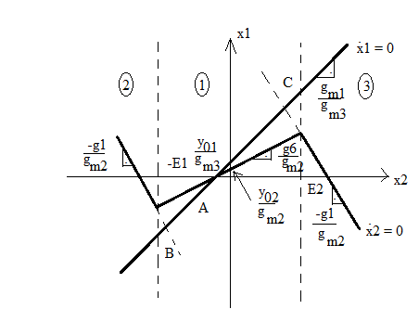

Сурет 1.20 – (1.48), (1.49) сипатталған жүйенің фазалық портреті

Жүйенің дұрыс жұмыс істеуі үшін А тепе-теңдік нүктелерін тұрақсыз, ал В және С тепе-теңдік нүктелерін тұрақты етіп алу керек. Егер жүйе белгілі бір уақытта 1-аймақта болса және А тұрақсыз болса, ол жүйе 2 немесе 3-аймаққа жеткенше жойылады. Бұл кезде тепе-теңдік нүктесі (B немесе C) тұрақты болғандықтан, жүйе оны өзіне қарай тартады. Бірақ бұны болдырмас бұрын, жүйе 1-ші аймақта қамтамасыз етіліп А-дан басталады. Осының салдарынан жүйе шектеулі циклде ауытқып 2-ден 3-ке ауысады және керісінше, әр жолы 1-аймақты кесіп өтеді.
1.21-суретте CMOS-модификацияланған нейрон жасушасына арналған схемасы көрсетілген.
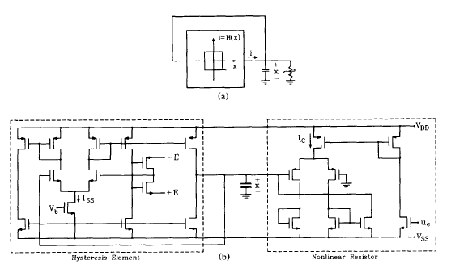

а
ә

а – құрылымдық схемасы; ә – транзисторлар деңгейінде іске асырылуы

Сурет 1.21 – CMOS-модификацияланған нейрон жасушасына арналған схемасы

[85, р. 222] мақаласында ФитцХью-Нагумо нейрондық моделін аналогты модельдеуді орындау үшін схеманың бастапқы іске асырылуы ұсынылған. Схема сандық есептеу әдісін қолдану арқылы алынған нәтижелерге өте ұқсас нәтижелер бере алды. [85, р. 223-224] жұмыста әртүрлі эксперименттік параметрлер үшін нейронда хаотикалық сипаттамасы байқалатыны көрсетілген. 1.22-суретте ФитцХью-Нагумо нейрондық моделінің толық аналогты схемасы көрсетілген.

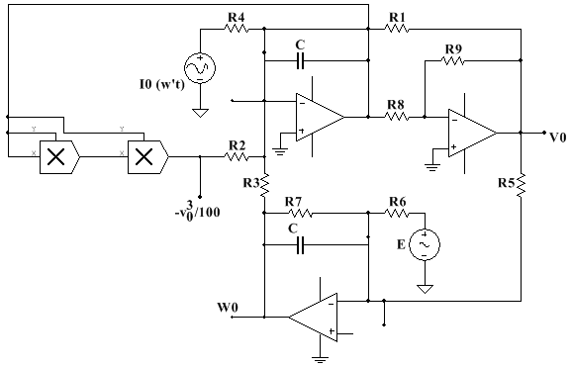

Сурет 1.22 – ФитцХью-Нагумо нейрондық схемасы
1.23a және 1.23ә-суреттерінде аналогты модельдеу кезіндегі V мембраналық потенциалының уақыт бойынша тәуелділігі және f = 19 кГц кезіндегі амплитудалық спектрі көрсетілген. 1.23б және 1.23в суреттерінде I(ωt) амплитудасы 0,26-ға дейін төмендетілгендегі эксперимент нәтижелері келтірілген.

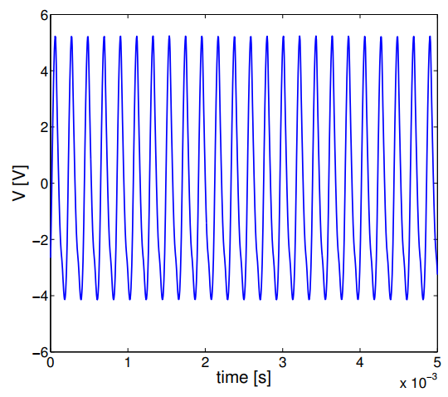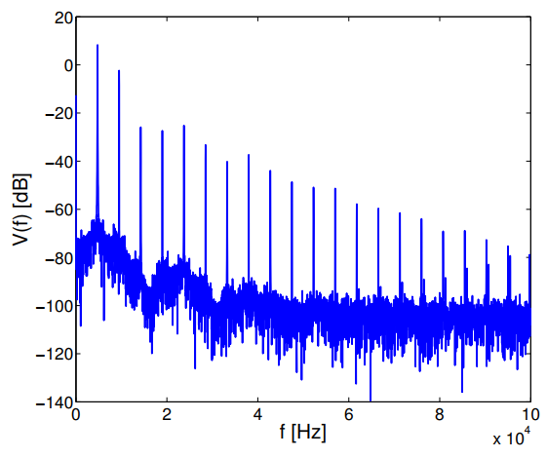

а ә
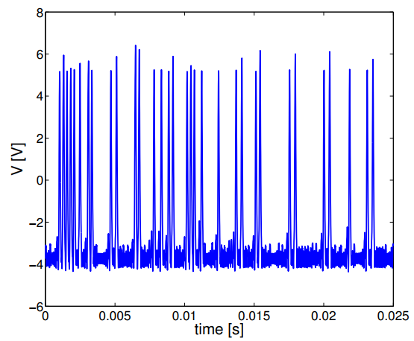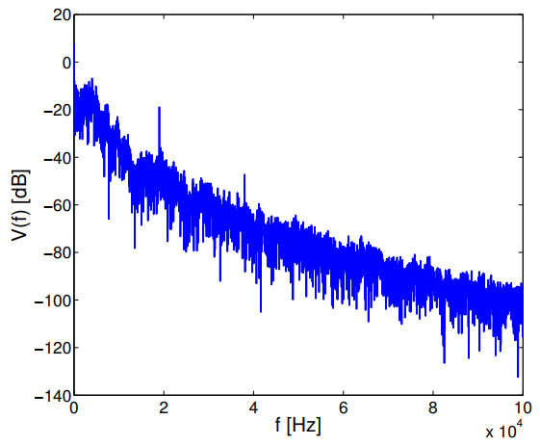

б в

а – Периодтық тербеліс; ә – 2(a) амплитудалық спектрі; б – Хаостық тербеліс; в – 2(c) амплитудалық спектрі

Сурет 1.23 – V мембраналық потенциалдың уақыт бойынша тәуелділігі және амплитудалық спектрі

[87, р. 1013] мақалада қол жетімді интегралдық схеманы пайдалана отырып ФитцХью-Нагумо теңдеулері үшін нейрондардың аналогты схемасы ұсынылған. Бұл схема үшін математикалық моделі қарастырылып схеманың жұмыс істеу принципіне талдау жасалған. Нәтижесінде, нейрондық желі жүйке жүйесіндегі бейсызық сипаттаманы модельдеудің қажетті құралы болып табылатындығы анықталған.

2 ӘРТҮРЛІ ТИПТІ ФИТЦХЬЮ-НАГУМО НЕЙРОНДАРЫНАН ҚҰРАЛҒАН ЖҮЙЕЛЕРДІҢ ДИНАМИКАСЫН ТЕОРИЯЛЫҚ ЖӘНЕ САНДЫҚ ЗЕРТТЕУ

2.1 Бір типті ФитцХью-Нагумо нейрондарынан құралған жүйе динамикасын теориялық және сандық зерттеу нәтижелері
Нейрондық жүйелердің динамикасын зерттеу барысында ФитцХью-Нагумо моделін сиппатайтын бейсызық дифференциалдық теңдеуі қарастырылады [91]. Нейрондардың екі түрі бар: «қоздырғыш» және «тежеуіш». Осылайша, нейрондық жүйелерде нейрондарды әртүрлі тәсілдермен байланыстыру арқылы нейрондық жүйелердің түрлі құрылымдары мен топологияларын құруға болады. [92-97] жұмыстарында ФитцХью-Нагумо нейрондарынан құралған қарапайым жүйенің сипаттамасының әртүрлі аспектілері зерттелінген, онда жүйе тек екі типті нейроннан тұрады: «қоздырғыш» және «тежеуіш» [98].
Бұл бөлімде тек қана «тежеуіш» типтегі нейрондарынан тұратын нейрондық жүйелердің динамикасы қарастырылады. Мұндай нейрондық жүйелердің динамикасының сипаттамасы теориялық тұрғыда [99] жұмыста қарастырылған. Ұсынылып отырған жұмыста [99, р. 020201] зерттеуді жалғастыра отырып, сипатталған жүйені сандық зерттеулер және оның электронды аналогын компьютерлік модельдеу арқылы жүзеге асыру жұмыстары жасалады.
Қарастырылып отырған өзара байланысқан нейрондар жүйесінің динамикасын сипаттайтын бастапқы теңдеу [99, р. 020201]:

(2.1)

мұнда φ_{i} – i-ші нейрондық осциллятор фазасы;
N – жүйедегі нейрондар саны;
k – нейрондар арасындағы байланыс күші;
ω – нейрондар осцилляциясының жиілігі.
(2.1) теңдеу осцилляция режиміндегі нейронның динамикасын сипаттайтын белгілі Курамато теңдеуі. «Тежеуіш» нейрондардан құралған жүйені құру үшін k байланыс күші нөлден аз болуы керек [100].
Жалпы, барлық табиғи нейрондық желілер аналогты жүйелер болып табылады. Осылайша, аналогты электроника көмегімен аталған жүйелердің динамикасын зерттеу үлкен қызығушылық тудырады. Демек, жұмыстың бұл бөлімінде тек қана «тежеуіш» типті нейрондардан тұратын нейрондық жүйелердің электронды аналогын құру негізінде зерттеу жүргізілді [101].
(2.1) теңдеу бойынша тек қана «тежеуіш» нейрондарынан құралған нейрондық жүйесінің электронды аналогын құру қиындық тудырады. Сол себепті, бұл теңдеуді түрлендірулер арқылы ыңғайлы түрге келтіреміз.
Өзімізге белгілі:

(2.2)

Сонда, (2.1) теңдеу келесі түрге келеді:

(2.3)

(2.3) теңдеуді қайта жазуға болады:

(2.4)

Белгілеулер енгіземіз:

(2.5)

Сонда, (2.4) теңдеу келесі түрде ұсынылады:

(2.6)

(2.5) теңдеуге негізделе отырып:

(2.7)

(2.8)

(2.6), (2.7) және (2.8) теңдеулерін ескере отырып, келесі дифференциалдық теңдеулер жүйесін аламыз:

(2.9)

(2.9) теңдеулер жүйесі х және у жаңа айнымалылары арқылы жеке нейронның динамикасын сипаттайды.
ω < 1 және k < 0 кезіндегі (2.1)-ші теңдеудің сандық шешімі зерттелінді. Бес нейроннан тұратын жүйе үшін табылған шешімнің нәтижесі 2.1-суретте көрсетілген. Мұнда, әр нейронның динамикасына сәйкес келетін қисықтар әр түрлі түспен белгіленген. 2.1-суретте абсцисса мәні уақыттың шамасына, ал ордината – осцилляторлардың ағымдағы фазасына тең.

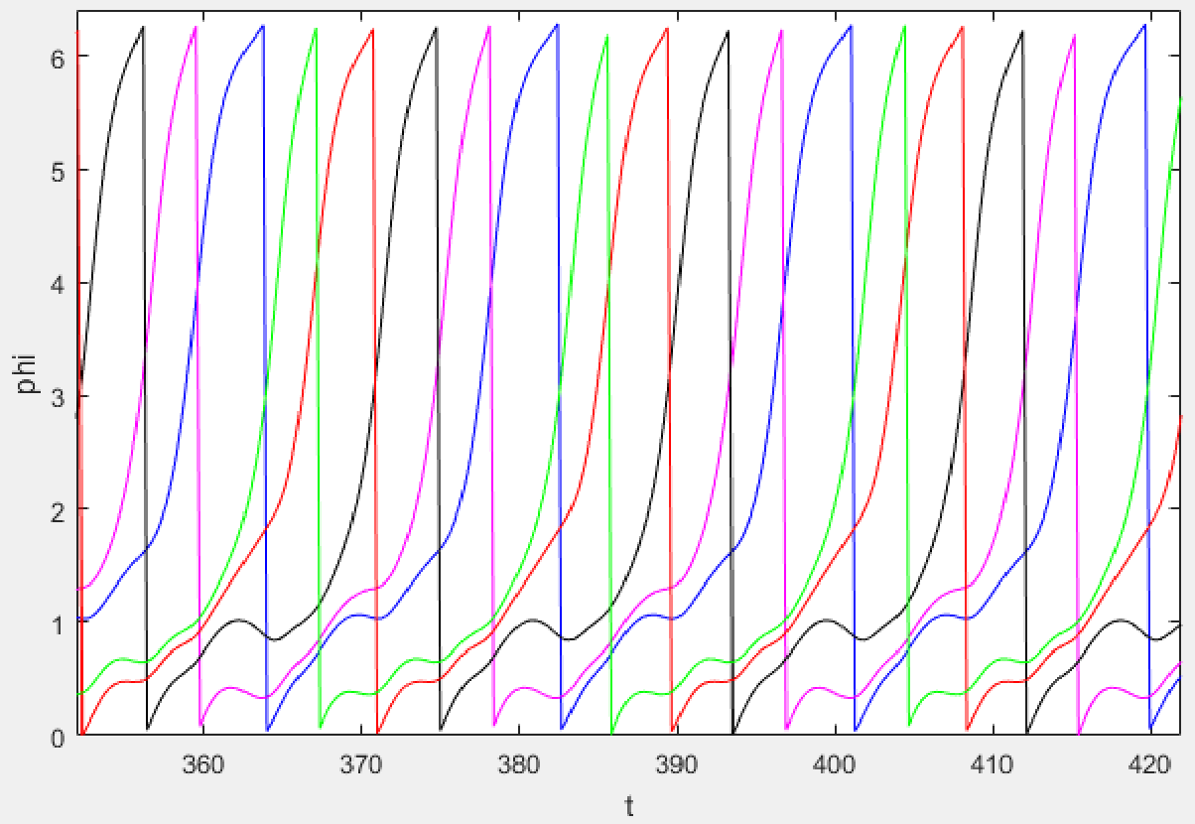

Сурет 2.1 – Бес «тежеуіш» ФитцХью-Нагумо нейрондарынан тұратын жүйелердің динамкасы

2.1-суреттен осцилляторлардың бір уақытта тербелмейтінін, олардың кезекпен тербелетінің көруге болады. Нәтижесінде, «тежеуіш» типті нейрондардан тұратын нейрондық жүйелер синхронды түрде тербеле алмайтының көруге болады [102].

2.2 Екі типті ФитцХью-Нагумо нейрондарынан құралған жүйеге сыртқы шуыл әсерін теориялық және сандық зерттеу нәтижелері
Бұл бөлімде екі байланысқан ФитцХью-Нагумо нейрондар жиынтығындағы аддитивті шуыл әсерінен туындаған өтпелі «жарылыс» құбылысы аналогты электронды схема көмегімен тікелей сандық интеграция және өлшеулер арқылы зерттелінді. Детерминистік жүйенің бірегей жаһандық аттракторы – тыныштық күйі. Жүйе динамикасында төмен немесе орташа қарқындылықтағы тербелістерді енгізу өтпелі «жарылыс» құбылысын тудырады: үздіксіз «жарылыстар» тізбегі («жарылыс» аймақтары), «жарылыстан» кейін тепе-теңдік орнатылып тыныштық күйге келуіге дейін өмір сүреді. Шынайы детерминистік «жарылыс» секілді, бұл «жарылыс» динамиканың баяу-жылдам сипаттында пайда болады. Детерминистік тұрғыда тыныштық күйіне ауысатын траекториялар шуыл әсерінен тартылыс аймағынан ауытқып, тепе-теңдік аймағына динамикалық түрде қайта оралмас бұрын «жарылысты» қамтамасыз етеді. Параметрлердің бекітілген мәндерінде және шуылдың тұрақты қарқындылығында, соңғы сөнуге дейінгі «жарылыс» саны әр түрлі аддитивті кездейсоқ сигналдары үшін әр түрлі мәнге ие. Төмен деңгейлі шуыл үшін шектелген өтпелі «жарылыс» кезеңінің орташа ұзақтығы тербеліс қарқындылығының жоғарылауымен алшақтайды. Өтпелі «жарылыстарды» жүзеге асыру кезінде үлкен ансабльдеріндегі өмір сүру уақытын модельдеу кезінде де, аналогты схемада да экспоненциалды таралуға бағынады. Бұл таралуды стохастикалық траекторияның тепе-теңдіктің жергілікті тартылу аймағынан уақытша ауытқу ықтималдығымен байланыстыруға болады.
Динамикалық әсер шуыл болмаған кезде параметр кеңістігінің шуыл әсерінен пайда болатын өтпелі «жарылыс» тудыратын аймағында туындауы мүмкін емес. «Жарылыс» – жүйке жасушаларының сипаттама үлгісі; мембрана кернеуінің көптеген тәжірибелік зерттеулері салыстырмалы түрде тыныштық күйінің ұзақ аралықтарын көрсетеді, олар тұрақты (біркелкі) немесе тұрақсыз түрде тығыз орналасқан әсер ету потенциалдарының топтарымен («спайктармен») үзіледі. «Жарылыс» құбылысы эксперименталды түрде нейробиологиялық зерттеулерде дәлелденген. Өзін-өзі қамтамасыз ететін «жарылыстың» математикалық сипаттамасын Ринцель алшақтықты баяу-жылдам динамикасын қамтамасыз ететін фазалық кеңістік құрылымдарымен байланыстырып зерттеген болатын [103, 104].
Келесі кезекте «жарылыс» өзін-өзі қамтамасыз етпейтін жағдай: бейсызық динамикалық жүйенің жалғыз аттракторы – тепе-теңдік күйі зерттелінді. [105] ғылыми жұмыста симуляцияланған төмен өлшемді детерминирленген жүйеде сандық түрде алынған шешімдер априорлы белгілі қарапайым аттракторларға (тыныштық күйі немесе шекті периодтық тербелістер) ұқсаудын орнына «жарылыс» сипаттамасын қамтамасыз етілгені көрсетілген. Рунге-Кутта интеграциялық процедурасының есептелген әдепкі параметрлерімен сандық интеграцияның жеткіліксіз дәлдігінен күтілетін қарапайым динамика мен қамтамасыз етілген тривиальсыз динамика арасындағы сәйкессіздік анықталған. Интегралдау дәлдігін арттыру арқылы жалған «жарылыс» құбылыстарын болдырмауға болады, сәйкесінше жүйе біз күткен динамикалық типке шығады. Интегралдау қателіктерін шуылдың ерекше түрі ретінде қарастыруға болатындығын түсініп, аддитивті ақ Гаусс шуыл әсерін сол жүйеге тексере отырып «жарылыстардың» уақыттық диаграммасы қалпына келтірілді [105, р. 1097].
Шуылдан туындаған «жарылыс» құбылысын толығырақ қарастыратын болсақ, «қозғыштық» күйдегідей, белгілі бір «жарылыс қабілеті» туралы айту мүмкін емес. Себебі, «жарылыс» динамикасының негізгі компоненттері фазалық кеңістікте болғандықтан және компоненттер арасындағы «байланыстар» болмағандықтан, жүйе «жарылыс» болуы мүмкін. Тербелістер жетіспейтін байланыстарды уақытша толтыруы «жарылысты» тудырады; және, мұндай байланыстар жойылып, қайта пайда болып, қайталанатын «жарылыстарды» қамтамасыз етеді.
Фазалық кеңістіктегі динамика тұрғысынан тұрақты тыныштық күйіне жақын жерде туындайтын және детерминистік нұсқада оған жақындайтын траекториялар шуыл әсерінен тепе-теңдік тартылыс аймағынан ауытқып, тепе-теңдік аймағына динамикалық түрде қайта оралмас бұрын «жарылыс» тудырады. Егер кейінгі қайта қосылулардың бірі жүйені тепе-теңдікке орнықтырса, тербелістер нақты бақылау уақытында жаңа «жарылыс» қамтамасыз ете алмайды: жүйе тыныштық күйіне дейін босаңсып, «жарылыс» құбылысы тоқтатылады. Шуыл әсерінен туындаған «жарылыстардың» бұл түрі әрқашан уақытша түрде болады. Шуыл қарқындылығына және жүйенің тепе-теңдік күйінің тұрақсыз болуына байланысты траекториядағы «жарылыстардың» орташа саны төмен (бір немесе екі «жарылыс») немесе жоғары (мыңдаған және он мыңдаған «жарылыстар») болуы мүмкін. Нәтижесінде «жарылыстың» жүзеге асырудың жеткілікті үлкен ансамбльдерінде өтпелі «жарылыстардың» өмір сүру ұзақтығының үлестірімдері экспоненциалды болып табылатындығын және таралу сипатын тыныштық күйінің тартылыс аймағынан стохастикалық шешімнің шығу ықтималдығымен байланыстыратынын байқауға болады.
Динамикалық жүйенің теңдеулеріне келетін болсақ, өзара айнымалы кернеулерімен байланысқан ФитцХью-Нагумо (FHN) [106, 107] нейрондық осцилляторларын қарастырамыз. [108] FHN әдісі Ходжкин-Хаксли [16, р. 505] нейронының динамикасын баяу-жылдам екі өлшемді динамикалық жүйеге дейін төмендетеді, онда жылдам айнымалы (төменде көрсетілген x) кернеуді модельдейді, ал баяу айнымалы (сәйкесінше y) мембрананың қалпына келуіне жауап береді.
Жоғарыда аталған динамикалық эффект үшін x_{і} (i = 1, 2) кернеулері арқылы өзара сызықты байланысқан екі FHN нейроны бар желіні қарастыру жеткілікті. Негізгі теңдеулер:

(2.10)

Екі нейрон үшін a_{1,2} параметрлері бірдей мәнді қабылдайды: ε₁ = ε₂ = ε. Теңдеудің сандық шешімдерін табуға арналған бағдарламалар (Қосымша А) да берілген. Бұл теңдік қарастырылып отырған динамикалық эффект үшін маңызы жоқ, тек параметрлер кеңістігіндегі тыныштық күйінің тұрақтылық шекаралары үшін айқын өрнектерді жеңілдетеді және қысқартады. Нейрондар арасындағы байланыс γ₁ және γ₂ коэффициенттерімен белгіленеді. Егер осы коэффициенттердің екеуі де нөлге тең болса, әрбір нейрон өзара бөлініп оның динамикасы екі параметрмен анықталады. Оның ішінде a_{i} (i = 1, 2) «қоздырғыш параметрі» ретінде қарастырылады: оның мәні і-ші нейронның қозған күйде (тұрақты тепе-теңдік, |a_{i}| > 1) немесе тербелмелі (|a_{i}| < 1, мерзімді тербелістер) екенін анықтайды. Қалған оң ε параметрінің аздығы уақыт шкалаларын бөледі: x_{i} уақыттық эволюциясымен салыстырғанда y_{i} динамикасы баяу болып келеді.
γ_{1,2} нөлдік емес мәндер үшін әрбір ұяшықтағы айнымалы кернеуі көршілес ұяшықтағы кернеудің уақытша динамикасына әсер етеді; бұл химиялық синапстардың реакция уақыты аз болған кезде синаптикалық әрекеттесудің жеңілдетілген нұсқасы ретінде қарастырылуы мүмкін. γ_{1,2} байланыс коэффициенттерінің алдындағы таңбалардың таңдалуы (олардың екеуі де оң) өзара әрекеттесуді асимметриялы етеді: екінші нейрон біріншісіне қоздырғыш әсер етеді, ал бірінші нейрон екіншісінде кернеудің жоғарылауын бәсеңдетеді.
(2.10) теңдеулер ФитцХью-Нагумо динамикасының ерекшелігін сипаттайды: ε << 1-де баяу өзгеретін x_{i} айнымалы кернеу мәндері мембранасының баяу дамып келе жатқан y_{i} қалпына келтіру айнымалыларымен әрекеттесетін баяу жылдам жүйесін қамтамасыз етеді. Жалпы жағдайда, фазалық кеңістіктің кең аймақтарында |dx/dt|>>|dy/dt|; бұл теңсіздік екі өлшемді «баяу беті» S^{S} маңында қамтамасыз етілмейді. ε-дегі нөлдік қатарда S - dx_{i}/dt екі туынды да бірдей жойылатын беті бар:

(2.11)

сондықтан оны х₁ және x₂ координаттарында белгілеу ыңғайлы. Фазалық кеңістіктегі позицияға байланысты S^{S}-ге жақын траекториялар тартылуы немесе алшақтауы мүмкін. ε → 0 шегінде S^{S} жергілікті тұрақтылық шарты x²₁+x²₂>2. S^{S} бойымен қозғалатын фазалық траекториялар осы теңсіздік орындалған кезде тартылады, ал кері жағдайда – алшақтайды. Бұл жағдай шуылдан туындаған өтпелі «жарылыс» құбылысы үшін өте маңызды орын алады.
Төменде келтірілген сандық зерттеулерде, сондай-ақ аналогты схемамен модельдеуде (2.10) жүйе бекітілген ε = 0.1 (орташа мән динамиканың баяу сипатын қамтамасыз ету үшін аз) және байланыс коэффициенттері γ₁ = 2; γ₂ = 1.5 мәндерінде зерттелінді. Таңдалған параметрлер таңдауын түсіндірмес бұрын параметрлер кеңістігіндегі тыныштық күйінің тұрақтылық аймағын анықтау қажет.
(2.10) теңдеудің тыныштық күйінің координаттары

(2.12)

|a_{1,2}| мәндері жеткілікті үлкен болған кезде тепе-теңдік асимптотикалық түрде тұрақты. |a_{1,2}| төмендеуі Андронов-Хопф бифуркациясын тудырады және тыныштық күйін тұрақсыздандырады. Егер γ₁γ₂ байланыс коэффициенттерінің көбейтіндісі 1-ден үлкен болса, онда a₁ және a₂ параметрлерінің жазықтығында айналасында тұрақсыздық орын алады. Параметрлердің осы мәндерінде тепе-теңдік S^{S} баяу бетінің тартқыш бөлігін қалдырып серпімді аймағына енеді. Алайда, бифуркация дегенерацияланған күйде болады [105, р. 1093]: параметрлердің критикалық комбинациясы бар тыныштық күйінің Якобиі бір емес, екі мәнге ие (2.2-сурет); бұл әсерді екі FHN осцилляторлары үшін ε мәндерінің сәйкес келуімен байқауға болады. Андронов-Хопф бифуркациясы a_{1,2} қамтитын параметрлер жазықтығында да қамтамасыз етіледі: олардың локусы қисығымен өрнектеледі.
Андронов-Хопф бифуркациясынан кейін динамика тербелмелі күйде болады. 2.2-cуреттегі AH_{d} қисығының сол жағында жаңадан пайда болған тербелістер – кіші масштабтағы екі цикл: тыныштық күйін, баяу мерзімді тербелісті қамтиды (S^{S} шегінде) және жылдам тербеліс [105, р. 1092] кезеңдері ~ε² коэффициентімен ерекшеленеді. Тепе-теңдік тұрақтылық аймағынан тыс (2.2-суреттегі сұр аймақтан), жер асты тербелістері өз кезегінде тұрақтылықты жоғалтады және толық масштабты өзін-өзі қамтамасыз ететін алшақтық жағдайы орын алады.
(2.10) теңдеуді үйлесімді дәлдікпен интегралдау кезінде, кездейсоқ таңдалған бастапқы жағдайлардың үлкен (тексерілетін параметрлердің әр комбинациясы үшін ~10⁵ сынақ) ансамбльдері бар барлық сандық сынақтар уақытқа тәуелді тартылыс күйлерінің жоқтығын дәлелдеп тепе-теңдікке алып келеді, ал тыныштық күйі жақандық асимптотикалық тұрақты. Атап айтқанда, сұр аймақта тұрақты «жарылыс» байқалмайды; көп жағдайда, баяу беттің тұрақсыз бөлігіне жақын таңдалған бастапқы жағдайлар үшін бір «жарылыс» байқалады, кейін тыныштық күйге орнығады.

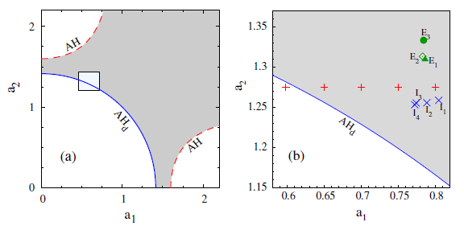
ә
а

а – параметрлер жазықтығының жалпы құрылымы; – ә сандық зерттеулер (қызыл плюстермен белгіленген), сондай-ақ тізбектің ішкі шуыл жағдайлары (I₁; I₂; I₃; I₄ көк кресттер) және айқын аддитивті шуыл (E₁ жасыл үшбұрыш, E₂ ромбы, E₃ шеңбер) үшін схеманың эксперименттік өлшемдері

Сурет 2.2 – Тұрақты байланыс коэффициенттері γ₁ = 2; γ₂ = 1.5 кезіндегі a₁ және a₂ параметрлерінің жазықтығындағы (2.10) теңдеудің тыныштық күйінің тұрақтылық шекаралары

Ескерту – Сұр түс тұрақтылық аймағы; оның орналасуы ε параметрінің мәніне тәуелді емес. АН үзік қызыл сызық: Андронов-Хопф бифуркациясы. Қатты көк AH_{d} қисықта Якобидың барлық төрт меншікті мәні жорамал ретінде алынған және Aндронов-Хопф бифуркациясының нашарлануы байқалады

Тербелістердің екі байланысқан FHN осцилляторларының динамикасына ықтимал әсерін ескеру мақсатында электр сипаттамаларының жылдам ауытқулармен шектеліп және мембраналардың қалпына келтіру айнымалыларының динамикасына әсер етуі мүмкін арна шуылы (иондық арналардың ауысуы) секілді салыстырмалы түрде баяу әсерлерді ескермейміз. Нөлдік орташа және T қарқындылығы бар аддитивті ақ Гаусс шуылын екі байланысқан FHN нейрондарының айнымалы кернеуіне әсер етуін қамтамасыз ете отырып, стохастикалық қарапайым дифференциалдық теңдеулер жүйесіне келеміз.

(2.13)

мұнда ξ_{i}(t) (i = 1,2) кездейсоқ Гаусс айнымалыларының дельта корреляциясы: ((ξ_{i}(t₁) ξ_{j}(t₂)) = δ_{ij}δ(t₁-t₂). Бұл жүйе параметр мәндерінің әртүрлі комбинациялары үшін уақыттың 1.0×10⁻³ тұрақты қадамы бар Хеун [109] интеграциялық схемасы арқылы сандық түрде біріктірілген.
Детерминирленген жүйенің жалғыз аттракторы тыныштық күйі болып табылатын параметр аймағының ішіндегі стохастикалық теңдеулерді (2.13) интегралдау нәтижесінде алынған траекториялар осы тепе-теңдік айналасында локализацияланған кездейсоқ тербелістермен сирек шектеледі. «Жарылыс» күйі жылдам ауқымды тербелістер салыстырмалы баяу эволюцияның уақыт интервалдарымен ауысуы арқылы қалпына келеді. Шуылдың жоғары және орташа қарқындылығында бұл «жарылыс» интеграция аралығында қамтамасыз етіледі. T мәні аз болған кезде, «жарылыс» кезеңдері өтпелі: белгілі бір «жарылыстардан» кейін жүйе тыныштық күйіне жақын орналасады және амплитудасы бар аз көлемді шуыл тербелістерін тудырады. 2.3-суретте жеті «жарылыс» суреттелген, кейін жүйе спираль арқылы тыныштық күйге келеді (детерминистік қондырғыда – тұрақты фокус) және сыну белсенділігі тоқтайды. 2.3-суреттегі кіріс екі «жарылыстың» ішкі құрылымын көрсетеді: «жарылыстың» әр эпизодында ондаған әсер ету потенциалы бар («спайктар»). Айнымалы кернеудің біреуін ғана ескеру жеткілікті; себебі екіншісі де өзін дәл солай ұстайды.
Фазалық кеңістіктегі барлық бастапқы жағдайлар шуыл әсерінен туындаған «жарылыстарға» бейім шешімдерге әкелмейтіндігін ескеру қажет. Тепе-теңдік күйіне жақын орналасуы «қауіпсіз» аймақ ретінде қарастырылады: шуылдың төмен және орташа қарқындылығында жүйенің ішінде басталатын траекториялар (эволюция процесінде оған жететіндер) «жарылыссыз» тепе-теңдік күйге өтеді. Әрине, кез келген Гаусс шуылы үшін стохастикалық флуктуация жүйені фазалық кеңістіктің үзіліс аймағына қайта енгізуге мүмкіндік береді. Дегенмен, ең ұзақ бақылау уақытында ((2.13) теңдеуінің миллиондаған өлшемсіз уақыт бірліктері) мұндай сипаттамалары сандық шешімдер ансамблінде байқалмаған (миллиондаған стохастикалық траекториялар).

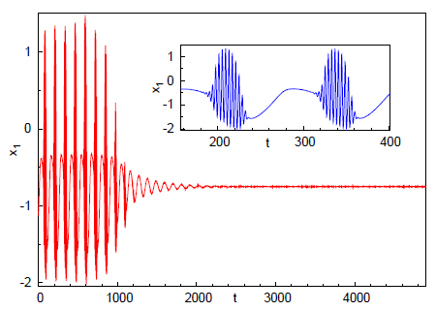

– параметр мәндері: ε=0.1, a₁ = 0.75; a₂ = 1.275, γ₁ = 2, γ₂ = 3/2

Сурет 2.3 – (2.13) теңдеудің сандық шешімінің үлгісі

Ескерту – Шуыл қарқындылығы T = 4.0×10⁻⁷. Кірісі: «жарылыстың» екі эпизоды

Шуыл қарқындылығының мәнін, сондай-ақ фазалық кеңістіктегі бастапқы шарттарды бекіту арқылы импульстік өтпелі процестің ұзақтығын (2.13) теңдеуінің уақыт бірліктерімен де, «жарылыс» санымен де белгілеу мүмкін емес. Кездейсоқ шамалардың әрбір жаңа жиынтығы ξ_{1,2}(t) процестердің келесі түрде жүруіне әкеледі: кейде тепе-теңдікке дейінгі соңғы жұтылуы біртіндеп жүреді немесе бір «жарылыстан» кейін басталады, ал басқа сынақтарда ондаған және жүздеген (немесе тіпті мыңдаған) «жарылыстар» тыныштық күй ыдырауына алып келеді. 2.4-суретте фазалық кеңістіктегі бірдей координаталардан бірдей параметр мәндерінен басталатын төрт сынақ нәтижесінде алынған «жарылыс» санының өзгерісі көрсетілген.
Шуылдан туындаған өтпелі «жарылыс» құбылысы тұрақты тыныштық күйіне дейін босаңсытатын процестермен шектелмейді. 2.5-суретте тепе-теңдік күйінің тұрақтылық аймағынан тыс жағдайы көрсетілген (2.2ә-суреттегі шеткі сол жақтағы қызыл плюс). Мұнда үзіліс тоқтатылғаннан кейін стохастикалық траектория баяу периодты тербеліске ауысады.

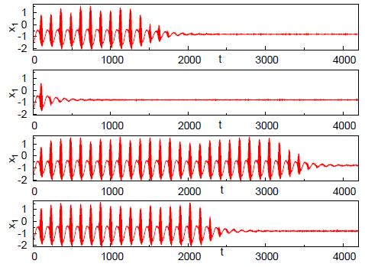

– параметр мәндері: a₁ = 0.8, шуыл қарқындылығы T = 1.0×10⁻⁵

Сурет 2.4 – ξ_{1,2}(t) кездейсоқ шамалары үшін өтпелі «жарылыс».

Ескерту – Басқа параметрлердің мәндері 2.3-суретте көрсетілген. Сынақтардың бастапқы шарттары: x₁= -1.3717899, y₁=-2.5097188, x₂=-0.9896951, y₂=1.3862937

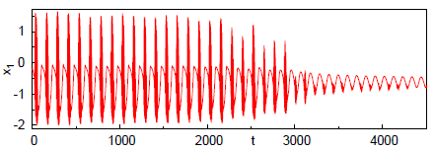

– параметр мәндері: a₁ = 0.6, шуыл қарқындылығы T = 1.0×10⁻¹⁰

Сурет 2.5 – Шуылдан туындаған өтпелі «жарылыстардың» баяу мерзімді тербелістерге ауысуы

Ескерту – Басқа параметрлердің мәндері 2.3-суретте көрсетілген

Статистикалық сипаттама жасай кетейік. Өтпелі «жарылыс» процесінің ұзақтығының өзгеруі статистикалық тұрғыдан сипатталуы мүмкін және сипатталуы керек. Стохастикалық теңдеулердің кез-келген нақты шешімі, тіпті бірдей бастапқы күй үшін де, кездейсоқ процестің жүзеге асырылуын тудырады [110]. Мұндай іске асырудың үлкен жиынтығы өтпелі кезеңдегі «жарылыстардың» орташа саны секілді орташа сипаттамаларды қалпына келтіруге болатын үлестіруді береді. Осы көзқарасқа сәйкес, параметрлердің бірнеше комбинациясы (2.2ә-суретте қызыл кресттер) және әр түрлі шуыл қарқындылығы үшін тепе-теңдіктен орташа қашықтықтағы фазаның бір нүктесінен басталатын 10⁴ стохастикалық траектория ансамблі есептелді. Ансамбльде соңғы релаксацияға дейінгі «жарылыстардың» саны әр түрлі. Мысалы, a₁ = 0.75, a₂ = 1.275, γ₁ = 2, γ₂ = 1.5 кезінде есептелген 10⁴ сынақ жиынтығында аддитивті Гаусс шуылының қарқындылығы T=10⁻⁶, 315 траектория тура немесе бір «жарылыспен» тепе-теңдікке келеді, 262 траектория екі «жарылысты», 202 сынақ үш «жарылысты» көрсетті…, 87 орбита 10 «жарылыстан» кейін тыныштық күйге орнықты, … 58 орбита 25 «жарылысты» көрсетті..., 32 сынақ 100 «жарылыстан» кейін тыныштық күйге орнықты, 4 траекторияда 300 «жарылыс» байқалды және т.б.; бір сынақта байқалған «жарылыстардың» ең көп саны 845.
Ансамблінің таңдалған 10⁴ өлшемі ықтималдық сипаттаманы қолдану үшін процесті бір стохастикалық траекторияда кемінде N₀ «жарылыс» байқау үшін P(N₀) ықтималдық тұрғысынан сипаттау жеткілікті. Сандық деректер (2.6-сурет) P(N₀) үлестірімдерінің экспоненциалды таралуға жақын екенін көрсетті:

(2.14)

2.6-суреттегі сандық деректер жартылай логарифмдік координаталар бойынша таралу α көлбеуі Т шуыл қарқындылығының азаю функциясы екенін растайды. Бір стохастикалық траекториядағы «жарылыстың» орташа саны 1/a, сондықтан (2.14) қатынасты келесі түрде қайта жазуға болады

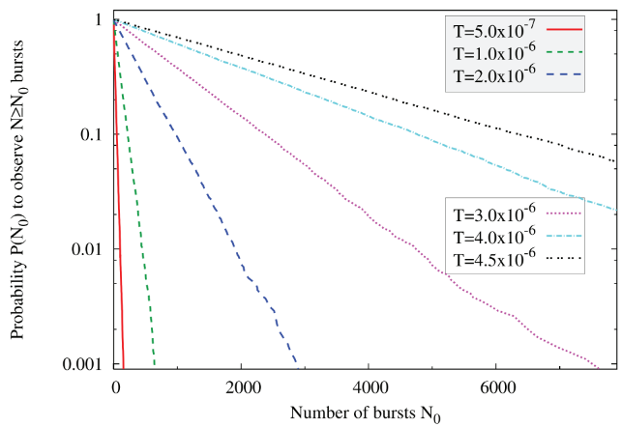

Сурет 2.6 – (2.13) теңдеуіне сәйкес a₁ = 0,75, a₂ = 1,275, γ₁ = 3/2, γ₂ = 2 және аддитивті ақ Гаусс шуының T әртүрлі қарқындылығы кезінде бір траекторияда кемінде N₀ жарылыстарын байқау P(N₀) ықтималдығы

Ескертулер:
1. Ансамбль өлшемі: Т әрбір мәні үшін 10⁴.
2. Барлық стохастикалық траекториялар бірдей бастапқы шарттар жиынтығынан басталады (2.4-суретті қараңыз)

Жүйе параметрлерінің белгіленген мәндерінде шуыл қарқындылығының жоғарылауы «жарылыстарының» $〈N〉$ орташа саның арттырады. 2.6-суреттен параметр мәндерінің жиынтығы үшін және фазалық кеңістіктегі бір нүктеден бастап 10⁴ стохастикалық траекториялардың ансамблі, $〈N〉$ T = 2×10⁻⁷ кезінде 3,6-дан T = 10⁻⁶ кезінде 92,05-ке дейін, содан кейін T = 3×10⁻⁶ кезінде 1018,2-ге дейін және T = 4×10⁻⁶ кезінде 2009,2-ге дейін артатының көруге болады.
Бұл тенденция T-ның ұлғаюымен сақталады және ансамбльдің орташа мәндерін есептеу үшін қажетті процессор уақытының айтарлықтай артуына алып келеді. Тәжірибеден өтпеген бақылаушы бірнеше жүздеген немесе мыңдаған «жарылыстардан» кейін есептеуді тоқтатып, «жарылыс» күйі соңғы аттрактор деп қате тұжырымдама жасауы мүмкін.
Жүйенің параметрлері өзгерген сайын «жарылыс» санының экспоненциалды таралу сипаты сақталады, ал еңістері ($〈N〉$ мәндері) аддитивті Гаусс шуылының белгіленген қарқындылығында өзгереді. 2.7-суретте a₁ параметрінің төрт түрлі мәніне сәйкес сандық деректері көрсетілген (2.2ә-суреттегі диаграммасындағы қызыл плюстар). Пайдаланылған а₂ = 1.275 мәнімен тепе-теңдіктің тұрақсыздануына сәйкес a₁ параметрінің a_{1с} критикалық мәні $\sqrt{2}-a_{2}^{2}$ = 0:61186….

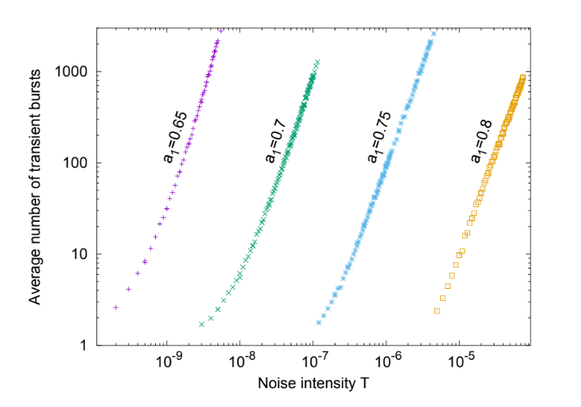

Сурет 2.7 – а₁ қоздырғыш параметрінің әртүрлі мәндері үшін T шуыл қарқындылығына байланысты бір стохастикалық траекториядағы «жарылыстардың» орташа саны

Ескертулер:
1. Басқа параметрлер: 2.3-суретте көрсетілген.
2. Ансамбльдің өлшемі: a₁ және T мәндерінің әр комбинациясы үшін 10⁴ сынақ, барлық стохастикалық траекториялар фазалық кеңістікте бірдей позициядан басталады (2.4-сурет)

a_{1c} тұрақтылық шегіне неғұрлым жақын болса, сынақтағы өтпелі «жарылыстардың» берілген орташа санын алу үшін шуыл деңгейі соғұрлым әлсіз болады. $〈N〉$ ≈ 10 қамтамасыз ету үшін а₁ = 0.8-де Т шуыл қарқындылығы 1.0×10⁻⁵-ке жақын болуы керек; а₁ = 0.75 және а₁ = 0.7 үшін бірдей орташа ұзақтығы сәйкесінше Т ≈ 3.8 x 10⁻⁷ және Т ≈ 1.4 x 10⁻⁸ қажет етеді; соңында, а₁=0.65-те Т≈5.6x10⁻¹⁰-да «жарылыстың» бірдей орташа санына қол жеткізіледі. 2.7-суретте көрсетілген барлық төрт тәуелділік, a₁=0.8 кезінде 2.1-ден a₁ = 0.65 кезінде 2.7-ге дейін монотонды ұлғаюы бар $〈N〉$ ~ Т^{к} қуат заңына бағынады.
Фазалық кеңістіктегі траекториялар
2.8-суретте стохастикалық траекториялардың өзіндік формасы, оның ішінде өтпелі «жарылыс» эпизодтары көрсетілген. Үш өлшемді проекция – тороидальды бетке ұқсайтын үш өлшемді құбырлы «дене» және жұқа «тұтқа»; біріншісі жиі «жарылыстары» бар жылдам «спайктарға» сәйкес келетін траектория сегменттерінен тұрады, ал екіншісі «жарылыстар» арасындағы баяу қозғалыс сегменттерінен құралған. Эволюцияның соңғы кезеңі – тыныштық күйіне релаксациясы – шағын масштабты спиральды құрайды (графикте көк үзік сызық).

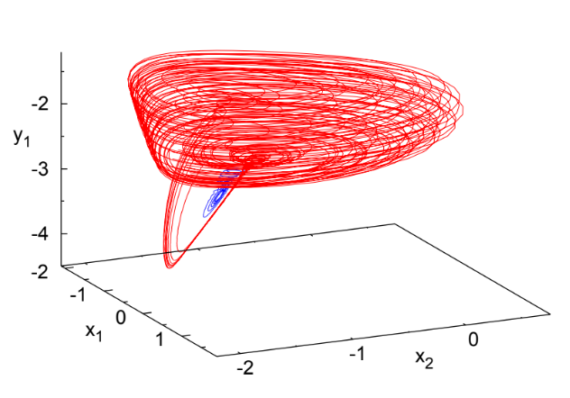

– қызыл қатты сызық: өтпелі «жарылыс»; – көк нүктелі сызық: тыныштық күйіне релаксация

Сурет 2.8 – Өтпелі «жарылысы» бар траекторияның үш өлшемді проекциясы

Ескерту – Параметрлердің мәндері 2.6-суретте көрсетілген

Эволюция барысында стохастикалық траекториялар ұзақ уақыт баяу S^{S} бетіне жақын орналасады. «Жарылыс» кезінде S^{S}-тен фазалық кеңістікке алысқа кетіп әр эпизод соңына қарай S^{S}-ке оралады. Сандық деректерге негізделе отырып, бұл қайта оралу, S^{S} жақын, салыстырмалы түрде шағын аймақта жүретінің түсіндіруге болады. 2.9а-суретте фазалық кеңістіктің тиісті бөлігінің үлкейтілген бейнесі көрсетілген. Мұнда екі траекторияның күйін қадағалауға болады: детерминистік және шуылды (стохастикалық), олар S^{S}-тің тұрақты бөлігіне жақын бастапқы нүктеден басталады. Екі траектория да S^{S}-ке оңай тартылады. Детерминистік траектория баяу бетінде қалады; ол спиральмен тұрақты тыныштық күйіне ауысады. Спираль S^{S} тұрақты бөлігімен шектелмейді: спиральдың ең үлкен бұрылыстары S^{S} тұрақтылық шекарасын кесіп өтуі мүмкін (графикте үзік жасыл сызық) және қысқа уақыт ішінде баяу беттің тұрақсыз бөлігіне өтіп кетуі мүмкін. Алайда, бұл «үйрек тәрізді» сипаттамасының динамикалық салдары болмайды (кем дегенде, (2.10) детерминирленген теңдеулердің сандық интегралы жеткілікті дәлдікпен орындалғанға дейін [105, р. 1094]), тұрақтылық шекарасының жанында әлсіз тұрақсыздықтың даму мүмкіндігіне ие болғанға дейін, спираль кері бұрылып, тұрақты аймаққа оралады. Стохастикалық траекторияның дамуы әртүрлі: егер шуылдың қарқындылығы жеткілікті төмен болса, екеуі де баяу беттің тартымды аймағынан шыққанша детерминирленгенге жақын болады. Тұрақтылықтан тыс шуылды бұзылулар тербелмелі өсуді көрсетіп [110, р. 194, р. 198] баяу бетке перпендикуляр ілмектер құрайды және тез «жарылыстарға» топтастырылған үлкен амплитудалық «спайктарға» айналады. Бұл процесс 2.9ә-суретте көрсетілген x_{1,2} жылдам айнымалылар қозғалысының екі өлшемді проекциясында бейнеленген: онда баяу беттен S^{S} спиральдің ауытқуы тұрақсыз (сұр үзік сызық) бөлігінде орын алады.
Кейде баяу беттің тұрақсыз бөлігінен өткен кезде кездейсоқ бұзылулардың жинақталған әсері айтарлықтай әлсіз болады. Мұндай жағдайларда стохастикалық траектория детерминирленген траектория бойынша баяу беттің тұрақтылық аймағына оралады және одан әрі «жарылысты» болдырмай, тепе-теңдік күйін қамтамасыз етеді. Бұл үшін тұрақтылық шекарасына жақын стохастикалық ауытқулардың амплитудасы жеткілікті түрде аз болуы керек; бұл шекараға жақын жерде сезімтал өту кезінде «жарылыстың» пайда болуы, шуылдың нақты орындалуымен байланысты кездейсоқ Гаусс процесі.
Шуылды жүзеге асырудың үлкен ансамблі үшін эволюция барысында баяу беттің берілген нүктесінен басталатын стохастикалық траектория S^{S}-ден алшақтап оның орнына кем дегенде бір «жарылысты» қамтамасыз ете алатын p_{esc} ықтималдығын енгізеді.
p_{esc} мәнін S^{S} бойымен қозғалыс үшін Фоккер-Планкформализмі аясында анықтауға болады. Мұндай N_{n} траекториялардың ішінен ≈ N_{n}(1 – p_{esc}) «жарылыссыз» тепе-теңдік күйіне келеді, ал қалған N_{n}p_{esc} баяу бетінен уақытша шығып, «жарылыс» қамтамасыз етіліп қайтадан S^{S}-ке оралады. Сандық деректер реинъекция аймағында (салыстырмалы түрде кіші) S^{S}-тен алшақтау ықтималдығы әлсіз өзгеретінін көрсетеді. N_{n}(1-p_{esc})p_{esc} орбиталары бірінші «жарылыстан» кейін тепе-теңдікке келеді, ал N_{n}p²_{esc} орбиталары қайтадан толқып екінші «жарылыс» тудырып S^{S}-ке оралады. Сәйкесінше, бір стохастикалық траектория ішінде кем дегенде N₀ «жарылыстарын» байқау ықтималдығы p^{N0}_{esc}= exp(log p_{esc}N₀). Осылайша, (2.14) теңдеу тұрғысынан, α=–logp_{esc} және релаксацияға дейінгі «жарылыстардың» орташа саны (N) = –1/ logp_{esc}.
Жүйенің параметрлері тыныштық күйінің тұрақтылық шекара бағытында өзгерген кезде, тепе-теңдік нүктесінің өзі S^{S} баяу беттен алшақтық шекарасына өтеді (2.9-суреттегі сұр аймақтың шекарасы). Тиісінше, детерминистік спиральдың ұзын доғалары S^{S}-тің тұрақсыз бөлігінде қамтамасыз етіледі; бұл доғалар арқылы өту көп уақытты алатындықтан стохастикалық траектория шуылға ұзақ әсер етіп S^{S}-тен алшақтап, «жарылысқа» айналуы мүмкін. Керісінше, тыныштық күйі тұрақты болатын параметрлер аймағында терең S^{S} тартымды бөлігінде орналасқан тепе-теңдік нүктесі кең «қауіпсіз» аймақпен қоршалған, сол себепті тепе-теңдікке әкелетін типтік детерминистік спиральдар толығымен қауіпсіз аймақта орналасады және осы қисық шешімдердің әлсіз стохастикалық бұзылулары өспейді: тек тербеліс жүйені S^{S}-тен шығарып, «жарылыс» эпизодын тудыруы мүмкін. Бұл аргумент параметр кеңістігіндегі тепе-теңдік орнықтылық аймағына неғұрлым тереңірек енген сайын, қысқа мерзімді «жарылыстардың» орташа санын алу үшін шуыл қарқындылығы соғұрлым үлкен болуы керек екенін түсіндіреді.

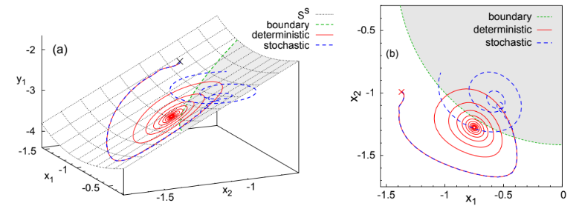
а
ә

а – төрт өлшемді фазалық кеңістіктің үш өлшемді проекциясы. Сұр тор: баяу S^{S} беті. Детерминистік траектория спираль және S^{S} бойымен тыныштық күйіне ауысады. Стохастикалық траектория бастапқыда детерминистік жолмен жүріп, тұрақтылық шекарасын кесіп өткеннен кейін өсіп келе жатқан ілмектер, көлденең S^{S} дамып S^{S} -тен ауытқиды; ә – x₁ және x₂ координаттарымен қамтылған баяу S^{S} бетіне траекториялардың екі өлшемді проекциясы

Сурет 2.9 – Фазалық кеңістіктегі стохастикалық траекторияның баяу бетінен бөлінуі

Ескерту – Детерминистік (қызыл қатты сызық) және стохастикалық (көк нүктелі сызық) траекториялар фазалық кеңістіктің (крест) бірдей нүктесінде басталады. Жасыл нүктелі сызық: S^{S} баяу бетінің тұрақтылық шекарасы; соңғысы осы сызықтың оң жағындағы сұр көлеңке аймағында тұрақсыз

Радиофизикалық эксперимент математикалық және физикалық модельдердің сәйкестігін бақылау рөлін атқарып қана қоймай, күрделі бифуркациялық құбылыстарды зерттеудің дербес әдісі бола алады [111]. В.С. Анищенко нақты құрылғыларда өлшенген өлшемдермен сандық эксперименттерді салыстырудың маңыздылығын атап өтті [112]. Экспериментті жүзеге асыру, олардың орнату бөлшектеріне қарамастан, математикалық модельдердің идеалдандырылған сипаттамаларынан сөзсіз ерекшеленеді, мұндай модельдерді негіздейтін болжамдар экспериментте белгілі бір шектеулі дәлдікпен ғана орындалуы мүмкін. Эксперименттерде флуктуациялар туындайды, олардың модельденген теңдеулерде болуы немесе болмауын қосып/өшіруге болады. Сонымен қатар, әрбір параметрді қажетті дәлдікпен бөлек реттеуге болатын сандық зерттеулерден айырмашылығы: эксперименттердегі флуктуациялардың сипаттамалары шамалас басқарылады. Көбінесе эксперимент барысына модельдерде ескерілмейтін қосымша факторлар әсер етеді. Сондықтан теориялық талдау және сандық модельдеу нәтижесінде алынған нәтижелерді эксперимент жүзінде растау қажеттілігі туындайды.

3 ӘРТҮРЛІ ТИПТІ ФИТЦХЬЮ-НАГУМО НЕЙРОНДАРЫНАН ҚҰРАЛҒАН ЖҮЙЕЛЕРДІҢ ДИНАМИКАСЫН ЭКСПЕРИМЕНТАЛДЫҚ ЗЕРТТЕУ

3.1 Екі типті ФитцХью-Нагумо нейрондарынан құралған жүйеге сыртқы шуыл әсерін схемотехникалық модельдеу
Тірі организмдердің нейрондары үздіксіз сигнал (Аналогты) принциппен жұмыс жасайды. Ходжкин-Хаксли және ФитцХью-Нагумо нейрондарын эквивалентті аналогты электронды схемалар тұрғысынан жеткілікті түрде сипаттауға болады [113]. Байланысқан ФитцХью-Нагумо элементтерін схемалармен модельдеу маңызды орын алады, [114-116] жұмыстарында ФитцХью-Нагумо динамикасындағы негізгі динамикалық құбылыстар схемалық өлшеулер арқылы эксперименталды түрде зерттелінген. Өтпелі «жарылысты» эксперименттік зерттеу үшін (2.10) динамикалық теңдеулерге бағынатын екі байланысқан ФитцХью-Нагумо нейрондарының өзара әрекеттесуін модельдейтін аналогты электронды схемасы құрылды.
Құрылған схема 3.1-суретте көрсетілген; схеманың оң жақ (жоғарғы) бөлігі және сол жоқ (төменгі) бөлігі (2.10) теңдеулердегі бірінші және екінші нейрондарға сәйкес келеді (а₁, a₂ кернеу көздері және R31, R32 жалғағыш резисторлары). Кернеу көздерінен, конденсаторлардан және резисторлардан басқа, схемада текше бейсызықтарға жауап беретін екі U6, U7 көбейткіші (мультипликаторлары) бар. U1_1, U2_1, U3_1, U4_1, U5_1 амалдық күшейткіштері жүйенің төрт айнымалысы үшін аналогты интеграторлар ретінде пайдаланылды; A12, A13, A15, A22, A23, A25 алты қосымша амалдық күшейткіштер сигналдың қосылуын және/немесе түрлендіруін жүзеге асырады.

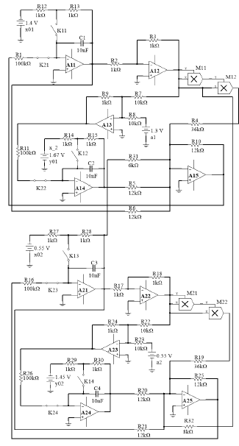

Сурет 3.1 – Екі байланысқан ФитцХью-Нагумо нейронының электронды схемасы

Барлық сынақтар үшін өзгеріссіз қалатын (2.10) теңдеулердің бақылау параметрлері кедергі коэффициенттерімен анықталады:

а_{1,2} қозғыштық параметрлерінің мәндері (айнымалы болуы керек) басқарылатын а1 және a2 кернеу көздерінен беріледі. Бастапқы шарттар KEY1, KEY2, KEY3, KEY4 кілттерін ашу және жабу арқылы басқарылады.
Схемадан алынған аналогты сигналдар NI ELVIS II+ оқу-зертханалық кешенінің платформасы [117] және LabVIEW бағдарламалық жасақтамасы [118] көмегімен сандық түрде түрлендіріп жазылды және өңделді.
Барлық өлшеулер тыныштық күйінің тұрақтылығына сәйкес келетін параметрлер диапазонында жүргізілді. Параметр мәндерінің әрбір бекітілген жиыны үшін типтік эксперимент 2 кГц дискреттеу жиілігімен 5000 сынақты қамтиды; бір сынақтың ұзақтығы 10 секунд: әдетте бұл ұзақтық кернеу ауытқуының жоғары болмауын қамтамасыз етеді, осылайша сынақ соңында жүйе тербеліп тыныштық күйіне орнығады. «Жарылыс» сигнал фрагменттерін спектрлік талдау арқылы анықталды: шашырау шегінде «жарылыс» арасындағы уақыт узақтығы өзгеріп қуат спектрі «жарылыс» жылдамдығымен айқын көрінеді.
(2.1) дифференциалдық теңдеуінің схематехникалық моделі Multisim 12.0 бағдарламалық жасақтамасында құрылды. Мұнда бұл теңдеулер жүйесі екі үлкен топқа бөлу арқылы қарастырылады. Алдымен бірінші бөлік, кейін екінші бөлік қарастырылып, артынан екі бөлік арасындағы байланыс орнатылды.
Бірінші бөлік үшін дифференциялдық теңдеу:

(2.19)

(2.1) бастапқы теңдеуге сәйкес ондағы х₁-дің мәнін алу үшін тізбектігі KEY1 кілті ашық, KEY2 жабық күйде орнатылады. Нәтижесінде C1 конденсаторы зарядталады. Мұнда C1 конденсатордың астарларындағы кернеу бастапқы шарт х₁-дің шамасына тең болатындай етіп таңдап алынды. U1_1 күшейткіш кілттері инвертор ретінде пайдаланылады, мұндағы R1=R2=10 кОм, күшейту коэффиценті 1-ге тең және кері байланыс үзілген. Бұл терістелген мән теңдеудегі х₁-дің мәніне сәйкес келеді. Келесі U2_2 амалдық күшейткішінің теріс кірісіндегі сигналды терістеу үшін қолданылады, сәйкесінше R3 және R4 кедергілерінің шамасы өзара тең 10 кОм, демек күшейту коэффиценті 1-ге тең. Мұнда кіріс сигналының шамасы сақталып тек таңбасы өзгереді, яғни U2_2 күшейткішінің шығысында теңдеудегі –х₁ алынады. Мұнда U2_2 амалдық күшейткіштің шығысы U7 көбейткіштің кірісіне жалғанып, өз кезегінде кірістегі сигналдарды өзара көбейту рөлін атқарады. Теңдеудегі $-x_{1}^{3}$ алу мақсатында екі X, Y кірісіне бірдей –х₁ беріліп квадратталып алынған мән тағы бір рет U6 көбейткіші арқылы –х₁-ге көбейтіледі. Келесі кезекте, алынған мәнді $-\frac{x_{1}^{3}}{3}$ түріне келтіру керек. Көбейткіштерді пайдалануда ескеретін жағдай, көбейткіш көбейтіндіні қашанда 10-ға бөліп отырады, сонда екі реткі көбейтіндіден кейін шығыс $-\frac{x_{1}^{3}}{100}$ болып қалады. Егер бастан аяқ бір салстырмалы кедергіні алып, өзге мәндерді соған жуықтап қабылдайтын болсақ, онда бұл мәселені жеңілдетеді. Егер логикалық 1 үшін 12 кОм-ды қабылдасақ, онда $-\frac{x_{1}^{3}}{100}$-ды 100 ге көбейтіп өрнегін алу үшін оған 120 кОм кедергісін тізбектей жалғау керектігі туындайтын еді, енді мәнді қайта 3-ке бөлу үшін кедергіні 3-ке көбейту керек, демек кедергінің 360 Ом мәнінде $-\frac{x_{1}^{3}}{3}$ өрнегі алынады.
Әрі қарай теңдеудегі ε₁(a₁ + x₁) өрнегін алуды қарастырамыз. Алдымен a₁ + x₁-ды алу үшін U3_1 амалдық күшейткіштің «минус (инвертті)» кірісіне тұрақты шама –a₁ және U2_2 амалдық күшейткіштің шығысына –х₁-ді өзара қосылады. Өрнектегі ε₁ тұрақты 0,1-ге тең, бұған қол жеткізу үшін R5 = 1 кОм және R16 = R7 = 10 кОм-мәндері орнатылады, сонда олардың өзара қатынасы 0,1-ге тең. Осылайша, ε₁-ның мәнің алуға болады. Демек, U3_1 амалдық күшейткіштің шығысында ε₁(a₁ + x₁) өрнегі қамтамасыз етіледі.
y₁-ды алу үшін C2 конденсаторды KEY3 кілті арқылы кернеу көзіне қосылады, мұнда кілт интеграл басталған кезде C2 конденсаторды сыртқы қорек көзінен айырып тастау үшін қолданылды. C2 конденсатордың екі ұшы U4_1 күшейткішінің кіріс және шығысына қосылғаны және KEY4 кілті ашық KEY3 жабық жағдайында шығысында y₁-дің мәнін береді. Содан кейін, y₁ U5_1 амалдық күшейткішінің «минус (инвертті)» кірісіне қосылады және оған схеманың екінші бөлігіндегі U1_1 күшейткішінің шығысы R11 кедергі арқылы осы «минус (инвертті)» кірісіне қосылады. U5_1 күшейткішінің теріс кірісіне $x_{1}+\frac{x_{1}^{3}}{3}-y_{1}+γ_{1}x_{2}$ түріндегі сигнал беріледі. U5_1 күшейткіші арқылы қосылған сигнал R15 кедергісі арқылы KEY1 кілттен өтіп бастапқы U1_1 күшейткішіне қосылады.
Модельдің екінші бөлігі үшін жоғарыдағы схема қайта жиналғаннан кейін кілттердің ашық/жабық реті орнатылды. Мұнда KEY2, KEY3 және KEY1, KEY4 кілттері бір уақытта ашық/жабық болатындай орнатылды.
Бастапқыда KEY2, KEY3 кілттері жабық KEY1, KEY4 кілттері ашық тұрады. Бұл жағдайда бастапқы шарттар қамтамасыз етіліп, конденсаторлар зарядталып, кейін KEY2, KEY3 кілттері ашық KEY1, KEY4 кілттері жабық кезде тізбекте жалпы беттік интеграл басталады. Бастапқы шарттар қамтамасыз етіліп болғаннан кейін бір уақытта интегралды бастау үшін кілттер жоғарыдағыдай орналастырылады, сонда U1_1, U4_1 амалдық күшейткіштері (AD8676BRZ), KEY2, KEY3 кілттері ашық KEY1, KEY4 кілттері жабық күйде болғанда кірістегі сигналды интегралдайтын интегратор рөлін атқарады. Себебі бұл жағдайда кері байланыс қалыптасады.
Жоғарыда сиппаталған тізбек үшін дәлел: теңдеудегі $\frac{{dx}_{1}}{dt}ε_{1}(x_{1}+a_{1})$ өрнегі U3_1 күшейткіштің шығысын яғни ε₁(a₁ + x₁)-ды U4_1 – күшейткіштің кірісіне KEY2, KEY3 кілттері ашық, KEY1, KEY4 кілттері жабық жағдайында U4_1 күшейткішінің шығысында алынады. $\frac{{dx}_{1}}{dt}=x_{1}+\frac{x_{1}^{3}}{3}-y_{1}+γ_{1}x_{2}$ өрнегінен интеграл алу үшін U5_1 күшейткішінің шығысын, егер KEY2, KEY3 кілттері ашық, KEY1, KEY4 кілттері жабық жағдайында U1_1-дің «минус (инвертті)» кірісіне $x_{1}+\frac{x_{1}^{3}}{3}-y_{1}+γ_{1}x_{2}$-ны бергенде оның шығысында алынады.
Осы дифференциалдық теңдеуді шешетін схематехникалық моделі (оң жақ бөлік) 3.2-суретте көрсетілген. Екінші бөлік үшін дифференциалдық теңдеу:

(2.20)

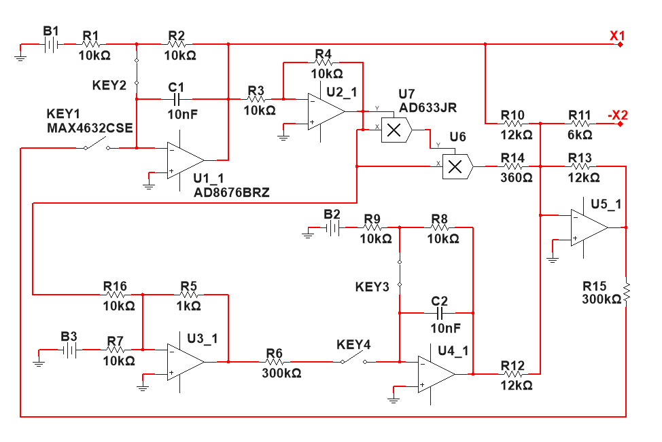
Сурет 3.2 – Схематехникалық модельдің оң жақ бөлігі

Екінші (сол жақ) бөлік үшін схемотехникалық моделі 3.3-суретте көрсетілген.
Барлық схема жиналып болғаннан кейін қайталап тексерістен өткізіліп жұмысқа қосылды. Екі түрлі режим үшін В1 бастапқы шартын алмастырып отыру керек. Баяу режим үшін 1,3 мен 1,48 мәндері, тез режим үшін 1,2 және 1,68 мәндері қарастырылды.
Екі түрлі жиіліктік жағдайы пайдаланылды. Олардың өзара салыстырымы шамамен 30 есе. Тез режим баяуға қарағанда 27 есе тез тербеледі.
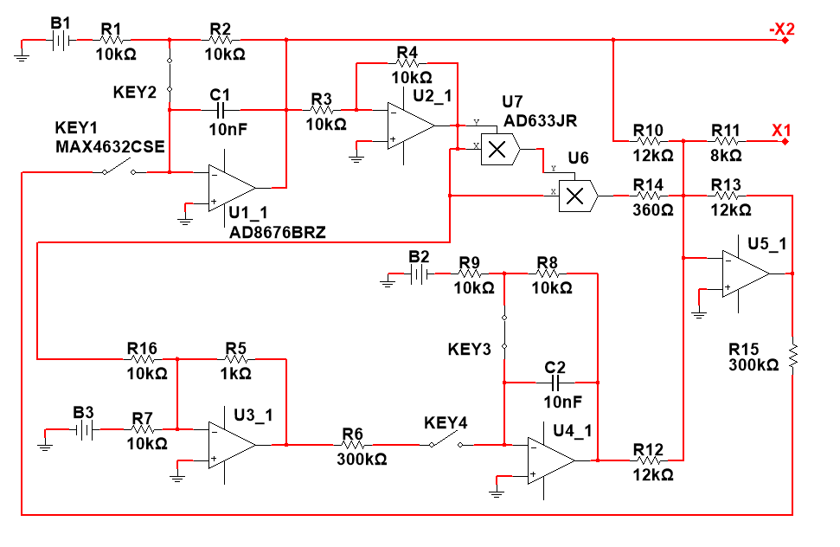
Сурет 3.3 – Схематехникалық модельдің сол жақ бөлігі

Екі байланысқан ФитцХью-Нагумо нейрондарының динамикасына сыртқы шуыл әсерін эксперименттік зерттеу үшін аналогты кездейсоқ кернеу генераторы пайдаланылды. Эксперименттік зерттеу нәтижелері сандық зерттеулерге сәйкес болу үшін ақ шуыл сипаттамаларына жақын сипаттамалары бар тербеліс көзі қажет етіледі. Мәселенің екі уақыттық шкаласы – «жарылыс» ұзақтығы және пакет ішіндегі «спайктар» арасындағы аралық; өлшеулерге сәйкес, 3.4-суреттегі аналогты схемада бұл уақыт шкаласы сәйкесінше 12 және 283 Гц жиіліктеріне сәйкес келеді. Сондықтан кездейсоқ кернеу генераторы ақ шуыл қасиеттерін кем дегенде 600 Гц-тен төмен жиілік диапазонында қамтамасыз етеді.

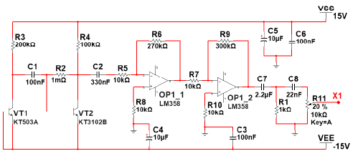

Сурет 3.4 – Сыртқы кездейсоқ кернеудің аналогты генераторының схемасы

3.4-суретте эксперименттерде қолданылған KT503A және KT3102B транзисторларымен қатар, екі LM358 амалдық күшейткіші бар және 0-ден 40 кГц жиілік диапазонында 250 мВ дейінгі амплитудасы бар кездейсоқ кернеуді қамтамасыз ететін аналогты схемасы көрсетілген.

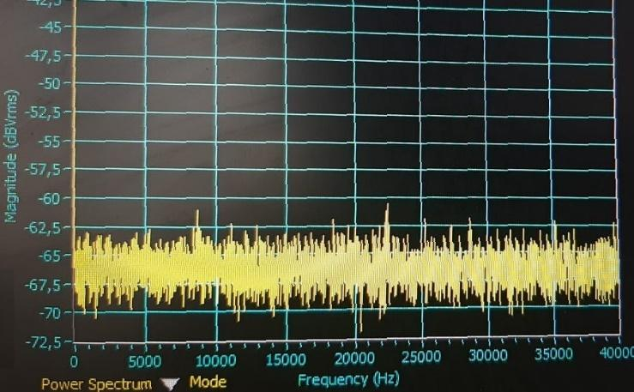

Сурет 3.5 – Аналогты генератор шығаратын сигнал қуатының спектрі

Генератордың жұмыс істеу принципі [119] ұсынылған әдіске негізделген: бастапқыда тар жолақты жиілігі бар кездейсоқ сигнал транзистор арқылы генерацияланады (кездейсоқтық кванттық туннель әсерінің алдын-ала болжанбауына байланысты). Бұл сигнал төмен жиілікті модуляция өнімдерін қалдырып, негізгі жолақ пен гармониканы алып тастайтын төмен жиілікті сүзгісі арқылы өтеді. 3.5-суреттегі қуат спектрінің көрінісінен көрініп тұрғандай қажетті жиілік диапазонында генерацияланатын сигнал параметрлер бойыншы ақ шуылға өте жақын екендігі байқалады.

3.2 Бір типті ФитцХью-Нагумо нейрондарынан құралған жүйенің схемотехникалық моделі және компьютерлік эксперимент
3.6-суретте динамикасы (2.9) теңдеуімен сипатталатын үш нейроннан құралған жүйенің жалпыланған компьютерлік моделінің схемасы көрсетілген. Модельдің схемасы арнайы Multisim 12 бағдарламалық жасақтамасының көмегімен құрылды.
3.6-суретте электронды схема блоктар түрінде жиналған. мұнда тек принципиальды схемасын көруге болады және сұлбаның блоктарының ішкі схемасы 3.7-суретте көрсетілген. Барлық блоктар үшін ішкі схема өте ұқсас болғандықтан ішкі схеманың біреуі ғана көрсетілді.
Multisim 12 ортасында құрылған схема көмегімен өзара кері байланысқан нейрондар жүйесі арқылы генерацияланған сигналдарын өлшеу эксперименттері жүргізілді. 3.8-суретте өлшеулердің уақыт бойынша реализациясының бір бөлігі көрсетілген. Мұнда, әр нейронның динамикасына сәйкес келетін қисықтар түрлі түстермен белгіленген.

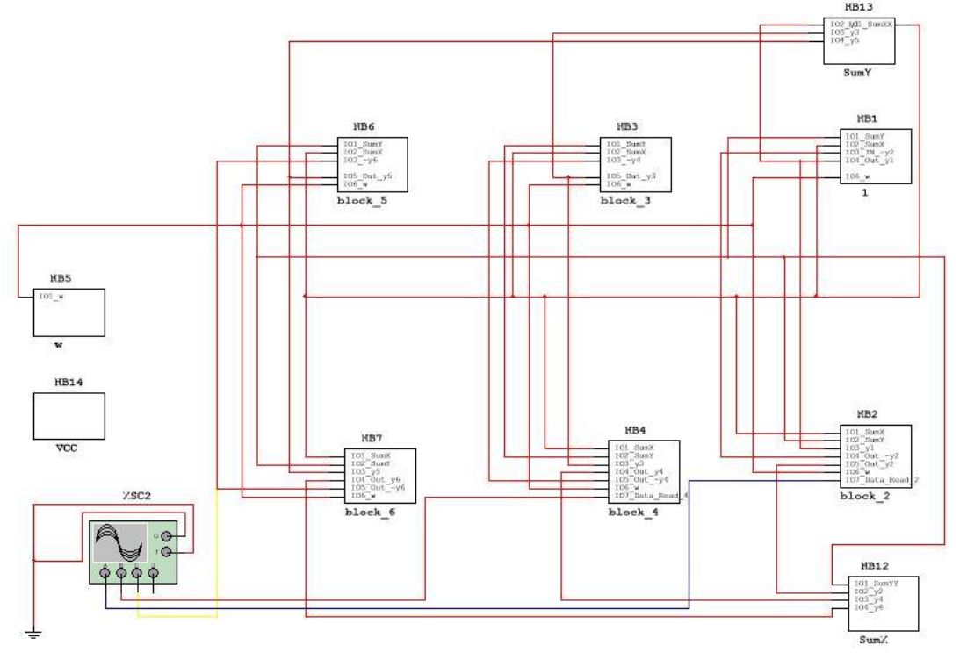

Сурет 3.6 – Үш «тежеуіш» ФитцХью-Нагумо нейрондарынан тұратын жүйенің динамикасын модельдейтін жалпыланған аналогты схемасы

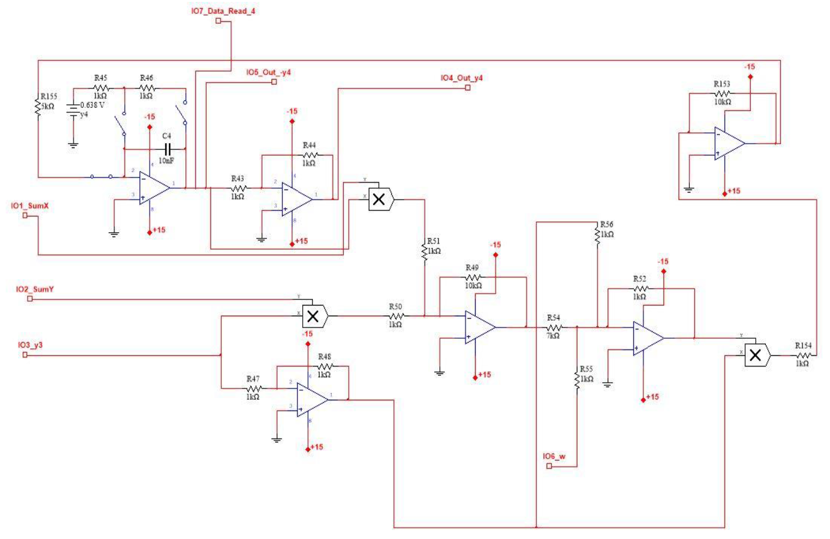

Сурет 3.7 – Үш «тежеуіш» ФитцХью-Нагумо нейрондарынан тұратын жүйенің динамикасын модельдейтін аналогты схемасының бөлшектері

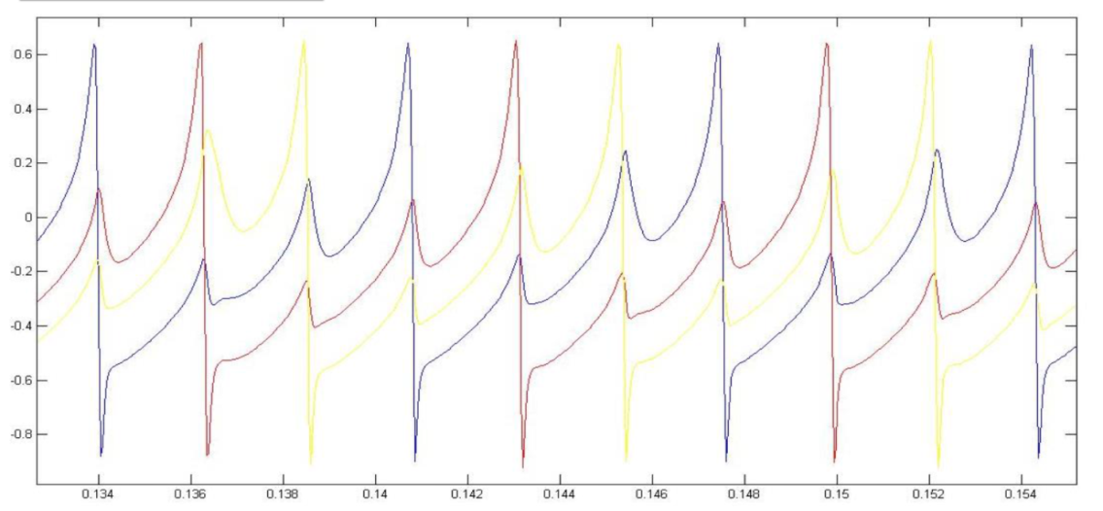

Сурет 3.8 – Үш «тежеуіш» ФитцХью-Нагумо нейрондарынан тұратын жүйе сигналдарының уақыт бойынша реализациясының бір бөлігі

3.8-суреттен «тежеуіш» типті нейрондардан тұратын нейрондық жүйенің динамикасы сандық зерттеу нәтижесінде де, электронды аналогты компьютерлік модельдеу нәтижесінде де бірдей сипаттама бергенің көруге болады. Бұл сипаттаманың ерекшелігі – қарастырылып отырған жүйенің нейрондары тербелмелі сигналдарды кезекпен шығаруы. Орталық жүйке жүйесі шешім қабылдау кезінде оның бір уақытта көптеген нейрондардан сигнал қабылдауы керек. Зерттеу нәтижелері көрсеткендей, тек «тежеуіш» типті нейрондарынан тұратын нейрондық жүйелер ұжымдық тербелісті қамтамасыз ете алмайды.

3.3 Екі типті ФитцХью-Нагумо нейрондарынан құралған жүйеге сыртқы шуыл әсерін эксперименталдық зерттеуге арналған құрылғы
Барлық табиғи жүйке жүйелері аналогты болып келеді. Сол себепті (2.10) теңдеу жүйесіне сәйкес келетін екі байланысқан ФицХью-Нагумо нейрондарынан құралған жүйеде байқалатын құбылстарды аналогты электронды қондырғы көмегімен тексереміз.
Электронды қондырғыны әзірлеу кезінде әртүрлі сыртқы факторлардың әсерін болдырмау үшін және электронды қондырғының тұрақтылығын арттыру үшін аналогтық схема баспа платасына жиналып, пластик корпусқа жинақталған. Бұл сақтық шаралары тізбектегі ішкі электрлік тербелістердің негізгі белгісіздіктің көзіне айналуын болдырмау үшін жасалынды.
3.9-суретте құрылғының сыртқы көрінісі, ал 3.10-суретте құрылғының ішкі көрінісі көрсетілген.

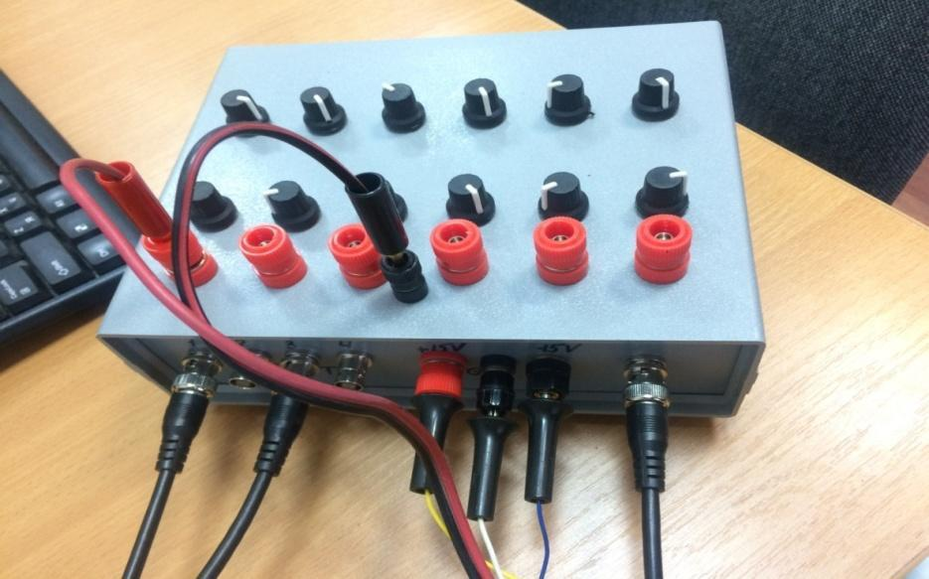

Сурет 3.9 – ФицХью-Нагумо нейрондарынан құралған жүйенің аналогты электронды қондырғысының сыртқы көрінісі

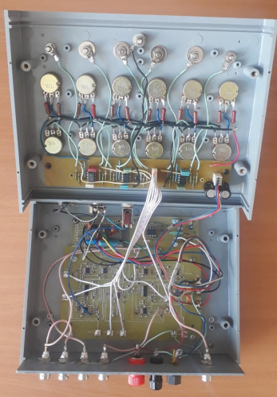

Сурет 3.10 – ФицХью-Нагумо нейрондарынан құралған жүйені имитациялауға арналған аналогты электронды қондырғының ішкі көрінісі

Тәжірибелік өлшеулерде нақты физикалық жүйеде (электрондық схема) конденсаторлар және әртүрлі номиналды резисторлар пайдаланылды, олар кестеде көрсетілген. Бұл жұмысты орындау кезінде генерацияланған сигналдардың негізгі сипаттамалары уақыт өте келе өзгеріп кетпей, жүйе параметрлерінің көрсетілген мәндеріне сәйкес қалуы үшін көрсеткіші жоғары болатын қондырғыны жинау міндеті тұрды. Осы тұрғыдан алғанда, ЧИП радиокомпоненттерін пайдалану оңтайлы, себебі, біріншіден, олар температураның өзгерісіне төзімді болып келеді, екіншіден, ЧИП резисторлары мен конденсаторлар үшін жоғалту тангенсі шамамен 8·10⁻⁴-тең, ал жай конденсаторлар үшін бұл мәні шамамен 8·10⁻³-тең, яғни 10 есе нашар дегенді білдіреді. Сол себепті эксперименттік қондырғыда элементтік база ретінде ЧИП (SMD) резисторлары мен конденсаторлары пайдаланылды. Қондырғыны жинауға пайдаланылған барлық элементтер жиынтығы (Қосымша Ә)-да берілді.
CRCW120610K0JNEA, CRCW12061K00FKEA, CRCW1206300KJNEA, CRCW120612K0FKEA, RN732BTTD6001B25, CRCW1206360RJNEA номиналды резисторлар пайдаланылды. Аталған радиокомпоненттердің қысқаша сипаттамалары 3.1-кестеде келтірілген. Резисторлар (2.10) теңдеулер жүйесін аналогты интегралдауды орындау кезінде бастапқы шарттарды реттеу үшін пайдаланылды.

Кесте 3.1 – Қондырғыны құруда пайдаланылған резисторларының қысқаша сипаттамалары

Параметрі | Номиналы
Параметрі | CRCW120610K0JNEA | CRCW12061K00FKEA | CRCW1206300KJNEA | CRCW120612K0FKEA | CRCW1206360RJNEA | RN732BTTD6001B25
Номиналды қуат | 250 mW | 250 mW | 250 mW | 250 mW | 250 mW | 125 mW
Кедергі | 10 кΩ | 1 kΩ | 300 kΩ | 12 kΩ | 360 Ω | 6 kΩ
Кедергінің ауытқуы | ±5 % | ±1 % | ±5 % | ±1 % | ±5 %
Температура коэффициенті | ±200 ppm/℃ | ±100 ppm/℃ | ±200 ppm/℃ | ±100 ppm/℃ | ±200 ppm/℃ | ±25 ppm/℃
Ұзындығы | 3.2 mm | 3.2 mm | 3.2 mm | 3.2 mm | 3.2 mm | 3.2 mm
Ені | 1.6 mm | 1.6 mm | 1.6 mm | 1.6 mm | 1.6 mm | 1.6 mm
Биіктігі | 0.55 mm | 0.55 mm | 0.55 mm | 0.55 mm | 0.55 mm | 0.6 mm
Жұмыс істеу температурасы | -55 ℃ ~ 155 ℃ | -55℃ ~ 155 ℃ | -55℃ ~ 155 ℃ | -66 ℃ ~ 155 ℃ | -55 ℃ ~ 155 ℃ | -55 ℃ ~ 155 ℃
Кернеу деңгейі (номиналды кернеу) | 200 V | 200 V | 200 V | 200 V | 200 V | 150 V
Порттар саны | 2 | 2 | 2 | 2 | 2 | 2

Электронды қондырғы үлгісінде AD8676BRZ амалдық күшейткіштері және AD633JR мультипликаторлары пайдаланылды, олардың қысқаша сипаттамалары 3.2 және 3.3-кестелерде келтірілген. Амалдық күшейткіштер аналогты интегратор қызметін атқарады, ал мультипликаторлар текше бейсызықтарға жауап береді.

Кесте 3.2 – AD8676BRZ екі арналы амалдық күшейткішінің сыртқы көрінісі мен сипаттамалары

Сыртқы көрінісі | Параметрі | Мәні
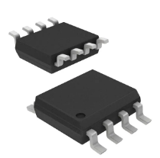 | Тогы | 2.7 mA
 | Тізбектер саны | 2
 | Арналар саны | 2
 | Тігістер саны (Количество стежков) | 8
 | Синфазалы сигналдың деңгейін төмендету коэффициенті | 105 dB
 | Айналу жылдамдығы | 2.50 V/μs
 | Кіріс кедергісі | 1.00 GΩ
 | Кіріс ығысу кернеуі | 12 µV
 | Кіріс ығысу тогы | 2 nA
 | Жұмыс істеу температурасы | -40 ℃ ~ 125 ℃
 | CMRR минималды диапазоны | 105 dB
 | Кернеуі (макс) | 15 V
 | Корпусы | SOIC-8
 | Ұзындығы | 5 mm
 | Ені | 4 mm
 | Биіктігі | 1.5 mm

Кесте 3.3 – AD633JR мультипликаторының сыртқы көрінісі мен сипаттамалары

Сыртқы көрінісі | Параметрі | Мәні
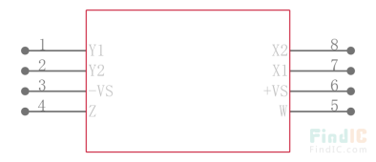 | Тогы | 6 mA
 | Тізбектер саны | 4
 | Биттер саны | 4
 | Диссипациялау қуаты | 500 mW
 | Порттар саны | 8
 | Айналу жылдамдығы | 20.0 V/μs
 | Жұмыс істеу температурасы | 0℃ ~ 70℃
 | CMRR минималды диапазоны | 105 dB
 | Кернеуі (DC) | 8.00V (min)
 | Корпусы | SOIC-8
 | Ұзындығы | 5 mm
 | Ені | 4 mm
 | Биіктігі | 1.5 mm

3.4-кестеде электронды қондырғы үлгісінде қолданылған MAX4632CSE аналогты қосқышының көрінісі мен техникалық сипаттамалары келтірілген.

Кесте 3.4 – MAX4632CSE аналогты қосқыштың көрінісі мен техникалық сипаттамалары

Сыртқы көрінісі | Параметрі | Мәні
 | Байланыс түрі | SPDT
 | Тізбектер саны | 2
 | Арналар саны | 2
 | Порттар саны | 16
 | Диссипациялау қуаты | 696 mW
 | Жұмыс істеу температурасы | 0℃ ~ 70℃
 | Кернеуі (Макс) | 36 V
 | Кернеуі (Мин) | 9 V
 | Корпусы | SOIC-16
 | Ұзындығы | 10 mm
 | Ені | 4 mm
 | Биіктігі | 1.5 mm

Конденсатор ретінде C1206C103J3GACTU номиналды конденсатор пайдаланылды. Радиокомпоненттің қысқаша сипаттамалары 3.5-кестеде келтірілген.

Кесте 3.5 – C1206C103J3GACTU конденсаторының сыртқы көрінісі және қысқаша сипаттамалары

Сыртқы көрінісі | Параметрі | Мәні
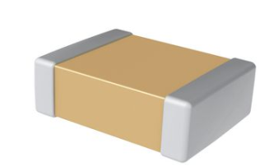 | Кернеуі (DC) | 25 V
 | Оқшаулау кедергісі | 100 GΩ
 | Сыйымдылығы | 10000 pF
 | Эквивалентті тізбекті кедергісі | 270mΩ @100Hz
 | Сыйымдылықтың ауытқуы | ±5 %
 | Диэлектрлік сипаттамалары | C0G/NP0
 | Ағымдағы ток (төмен жиілік) | 1.51A @100Hz
 | Жұмыс істеу температурасы | -55℃ ~ 125℃
 | Температура коэффициенті | ±30 ppm/℃
 | Порттар саны | 2
 | Ұзындығы | 3.2 mm
 | Ені | 3.2 mm
 | Биіктігі | 1 mm

Эксперименттік орта – электрондық қондырғы, NI ELVIS II+ оқу-зертханалық кешені және пайдаланушы интерфейсінен құралған. Эксперименттік қондырғының толық бейнесі 3.11-суретте көрсетілген. Экспериментті автоматтандыруға арналған программа LabVIEW ортасында блок-схема негізінде әзірленген, 3.12-сурет. Бұл программа аналогты сигналдарды компьютер жадына жазу, бастапқы шарттарды орналастыру, қайталау амалдарын орындау процессін қамтамасыз етеді.

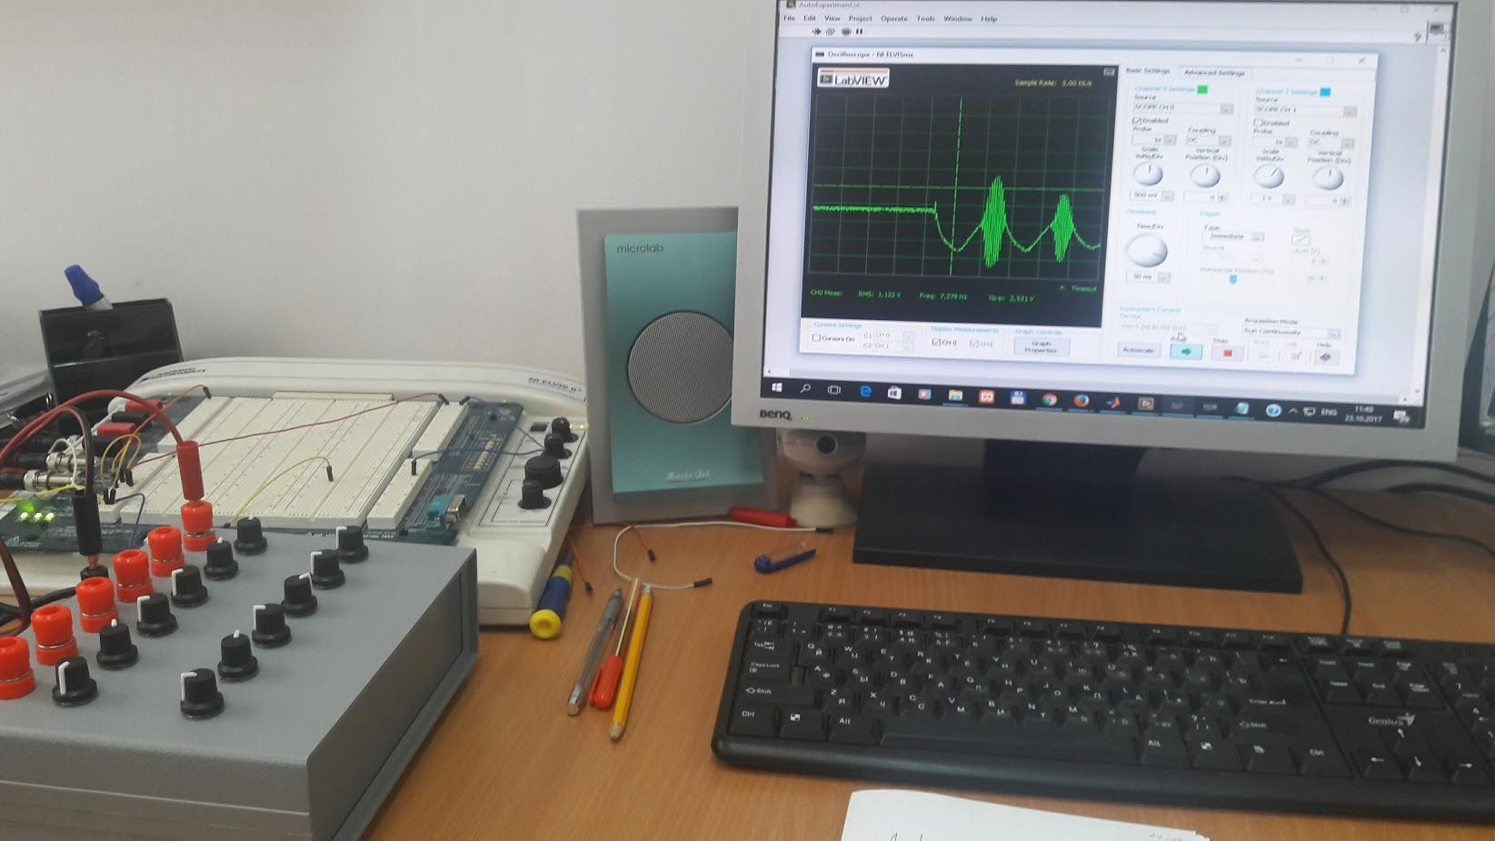

Сурет 3.11 – Аналогты сигналдарды компьютер жадына жазу процессі пайдаланушы интерфейсі арқылы жүзеге асырылуын көрсететін физикалық эксперименттің фото суреті

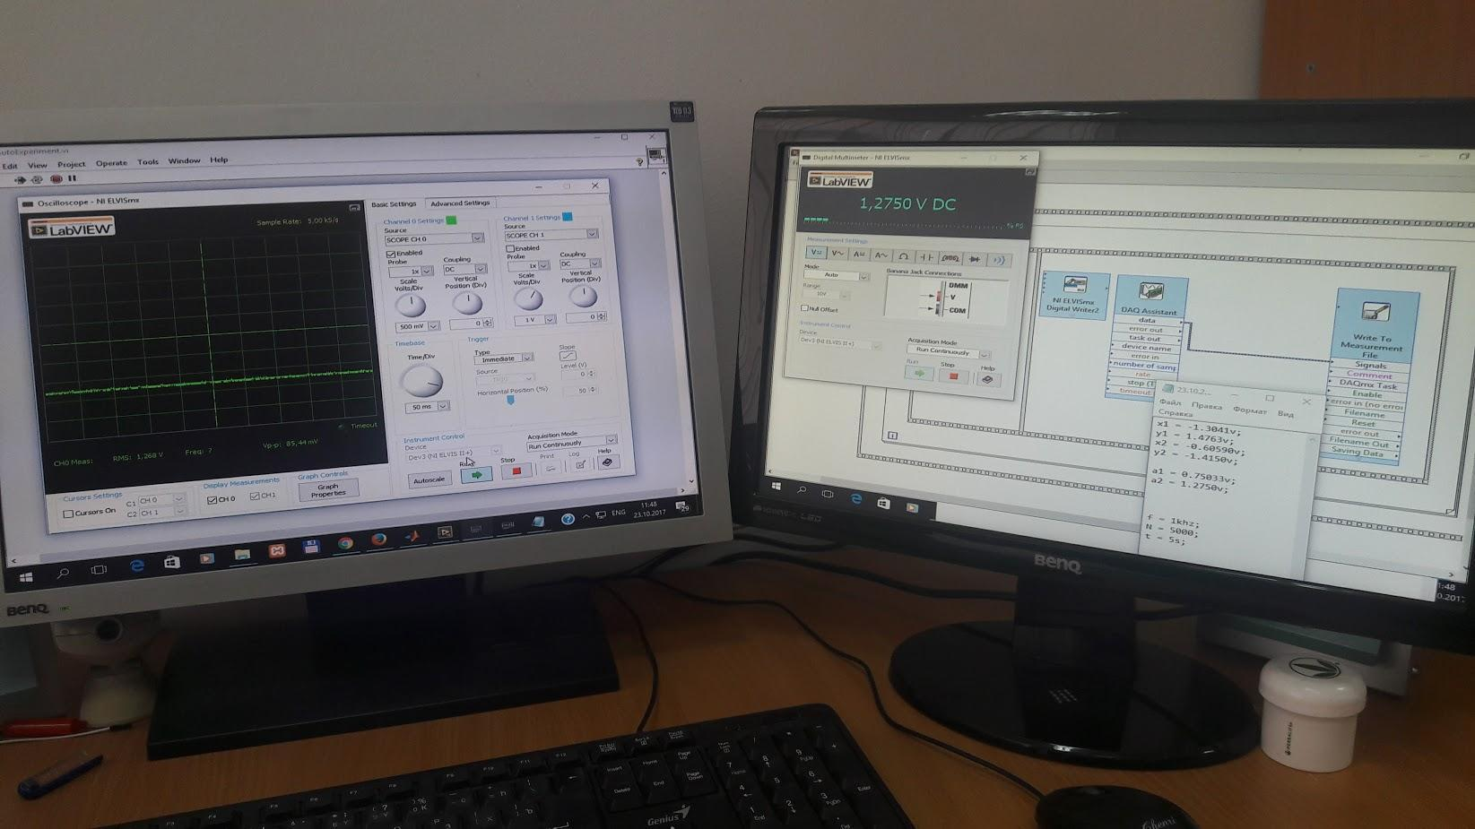

Сурет 3.12 – LabVIEW ортасында әзірлеген блок-схема

Ескерту – Экспериментті автоматтандыруға арналған программа көрсетілген (аналогтық сигналдарды компьютер жадына жазу, бастапқы шарттарды орналастыру, қайталау амалдарын орындау процессі)

3.4 Екі типті ФитцХью-Нагумо нейрондарынан құралған жүйеге сыртқы шуыл әсерін эксперименталдық зерттеудің нәтижелері
Аналогты электронды экспериментті жүзеге асыру, олардың бастапқы орнату шарттарына қарамастан, математикалық модельдердің идеалдандырылған сипаттамаларынан сөзсіз ерекшеленеді, мұндай модельдерді негіздейтін болжамдар экспериментте белгілі бір шектеулі дәлдікпен ғана орындалуы мүмкін. Эксперименттерде флуктуациялар туындайды, олардың модельденген теңдеулерде болуы немесе болмауын қосып/өшіруге болады. Сонымен қатар, әрбір параметрді қажетті дәлдікпен бөлек реттеуге болатын сандық зерттеулерден айырмашылығы: эксперименттердегі флуктуациялардың сипаттамалары шамалас басқарылады. Көбінесе эксперимент барысында модельдерде ескерілмейтін қосымша факторлар әсер етеді. Сондықтан теориялық талдау және сандық модельдеу нәтижесінде алынған нәтижелерді эксперимент жүзінде растау қажеттілігі туындайды. Осы тұрғыдан алғанда, алдыңғы бөлімдерде сипатталған құбылыстардың аналогты құрылғыларда да орын алатынын және олардың әртүрлі кемшіліктерге төзімділігін тексеру маңыздылығы бар.
Егер схема параметрлерінің мәндері тыныштық күйінің тұрақтылық шекарасына жақын таңдалса (2.2ә-суреттегі I₁, …, I₄), жүйенің релаксациясының алдында «жарылыстардың» саны сынақтардан сынаққа дейін өзгеретін «жарылыс» қамтамасыз етіледі. 3.13-суретте x₁ айнымалы динамикасының төрт типтік мысалы көрсетілген.

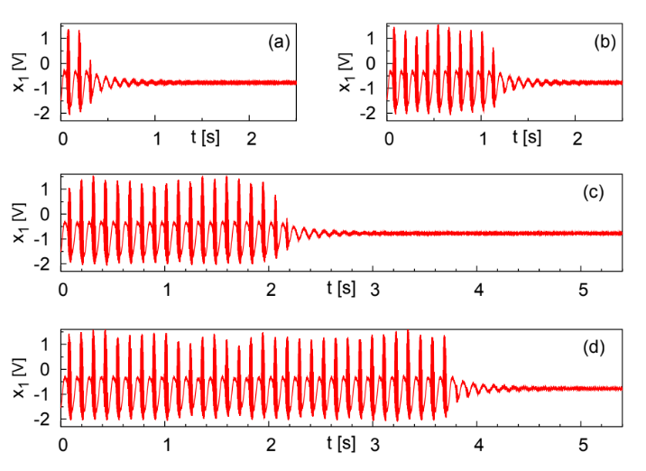
а
б
в

a, ә, б және в панельдері 2, 10, 18 және 31 «жарылыс» іске асыруына сәйкес келеді

Сурет 3.13 – Аналогты схемадағы кернеудің уақыттық эволюциясы: өтпелі «жарылыс»

Ескерту – кернеу көздерінің мәндері: a1=0.788 В, a2=1.256 В

3.14-суреттегі ең жақсы ажыратымдылық 3.13а-суретте көрсетілген қисық сызықтағы «жарылыстың» формасын қалпына келтіреді: жылдам, тығыз оралған кернеу «спайктарының» топтары.
Сынақ ансамбльдері үшін өтпелі «спайктар» санының үлестірімі есептелінді. 3.15-суретте аналогты электронды схемадағы өтпелі «жарылыстардың» өмір сүру уақытының үлестірілуі көрсетілген. Сандық зерттеулердегідей, бұл мақсат үшін де N ≥ N₀ үлгісіндегі «жарылыстарды» байқау үшін P(N₀) бағалау ықтималдығы қолданылды. Бұл кезде ансамбльдегі барлық траекториялар үшін бірдей бастапқы шарттарды қамтамасыз ету мүмкін емес. Параметрлердің әртүрлі мәндерінде (яғни, кернеу көздерінің әртүрлі қуаттылығында) жүргізілетін өлшеулер үшін жалпы тенденция келесідей: тыныштық күйінің тұрақтылық шекарасына неғұрлым жақын болса, өтпелі «жарылыс» процессі соғұрлым ұзақ және «жарылыстың» орташа саны соғұрлым жоғары болады. Ең қысқа өтпелі кезеңдер салыстырмалы түрде алыс I₁ нүктесінде өлшенеді, мұнда көптеген сынақтар қарапайым релаксациямен немесе ең көп дегенде біреуімен аяқталады. Жасалған сынақтардағы «жарылыстардың» орташа мәні 100-ден асатыны I₄ жақын жерде тіркелді. Сынақ ансамбліне эксперименттік сипаттамаларға жақын статистикалық сипаттамалары бар параметр мәндерінің барлық төрт эксперименттік комбинациясы үшін қарқындылығы T ≈ (2-3) ×10⁻⁷ тең ақ Гаусс шуылы қажет. Осы бағалауға сүйене отырып, схеманың ішкі шуылы I₁, … ,I₄ нүктелері бар параметрлердің барлық диапазонында бірдей қарқындылық ретін сақтайды.

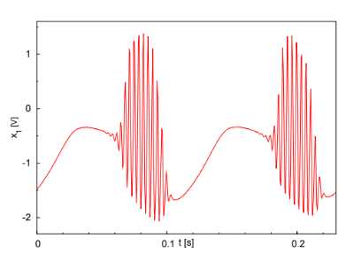

Сурет 3.14 – 3.13(а)-суретіндегі алғашқы екі «жарылыстың» жарылуы

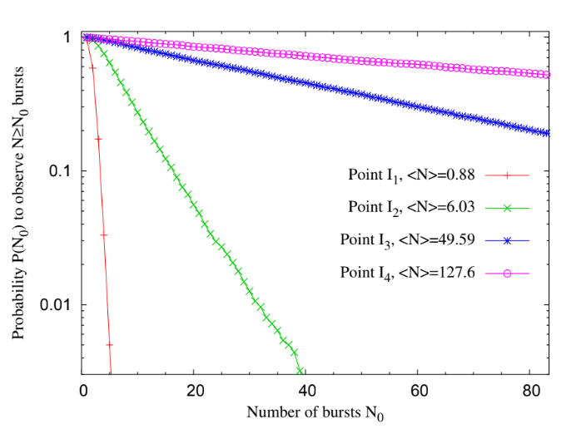

Сурет 3.15 – Аналогты электронды схемадағы өтпелі «жарылыстардың» өмір сүру уақытының үлестірілуі

Ескертулер:
1. Ансамбль өлшемі: 5×10³ сынақ.
2. «Жарылыс» схемадағы кернеудің ішкі ауытқуына байланысты туындайды.
3. Параметр мәндері 2.2ә-суретіндегі параметрлер жазықтығындағы I₁, … , I₄ кресттеріне сәйкес келеді
Анық сыртқы кездейсоқ кірістің әсерін зерттеу үшін схема ақ шуылға жақын сипаттамалары бар сигнал шығаратын аналогты кездейсоқ шығыс кернеу генераторына қосылды. Схемадағы барлық «жарылыстар» тек сыртқы әсерден туындайтынына көз жеткізу үшін тыныштық күйінің тұрақтылық аймағына өту керек (2.2ә суреттегі параметрлер жазықтығындағы E1, E2, E3 нүктелері), мұнда алынған ішкі тербелістер қайталанатын «спайктар» мен «жарылыстарды» тудыруы үшін тым әлсіз. Өткізілген бақылаулар сыртқы шуылдан туындайтын өтпелі «жарылыс» күйінің болуын растайды; өтпелі кезеңнің ұзақтығы (бір сынақта ыдырауға дейінгі «жарылыстардың» саны) өзгерісті, ал қайталанатын сынақтардың үлкен ансамбльдерінде «жарылыс» санының таралуы экспоненциалды таралуына айтарлықтай жақын екендігін көрсетті (3.16-сурет).
Шуыл әсерінен туындаған өтпелі «жарылыстар» байланысқан ФитцХью-Нагумо нейрондарының динамикасын имитациялайтын аналогты схемаларда қалпына келтіріліп қана қоймай, сонымен қатар сандық модельдеулерде байқалған өмір сүру уақытының экспоненциалды таралуына ие. Өтпелі кезеңдердің ұзақтығын шуыл қарқындылығының жоғарылауымен немесе жүйенің тыныштық күйінің тұрақтылық шекарасына жақындауымен көбейтуге болады.

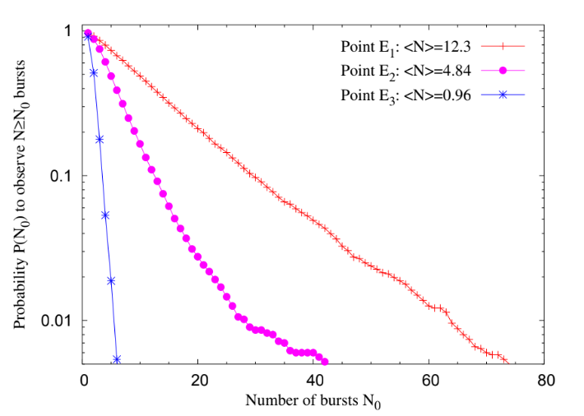

Сурет 3.16 – Аналогты электронды схемадағы өтпелі «жарылыстардың» өмір сүру уақытының үйлестірілуі

Ескертулер:
1. Ансамбль өлшемі: 5×10³ сынақ.
2. «Жарылыс» схемадағы кернеудің сыртқы кездейсоқ модуляциясынан туындайды.
3. Параметрлердің мәндері 2.2ә – суреттегі E₁, E₂, E₃ нүктелеріне сәйкес келеді

Екі типті ФитцХью-Нагумо нейрондарынан құралған жүйеге сыртқы шуыл әсерін эксперименталдық зерттеу нәтижелерін талқылау
Өтпелі «жарылыстың» өмір сүру уақытын экспоненциалды таралуын қамтамасыз ететін механизм, «жарылыс» секілді, (2.10) детерминистік динамикалық жүйенің баяу-жылдам динамикасымен сипатталады: дәлірек айтқанда, ε-нің кіші мәндерінің өмір сүру уақыты кезінде фазалық кеңістікте жылдам қозғалыстар мен баяу динамика аймағының болуы. Микроскопиялық тұрғыдан «жарылыс» стохастикалық траекториядан кейін басталады, S^{s} баяу бетінің бойымен спираль түрінде айналады, S^{s} тартымды бөлігінен алшақтау бөлігіне өтеді: онда (бұрын басылған) стохастикалық бұзылулардың тербелмелі өсуі жүйені S^{s}-ден шығарып үлкен ауқымды тербелістер тізбегі S^{s}-ке келесі қайтаруды қамтамасыз етеді. Біріктірілген бұл тербеліс бір «жарылысты» құрайды.
Бұл конструкция Ван-дер-Поль теңдеуіндегі релаксациялық тербелістердің қамтамасыз етілуіне ұқсайды, мұнда баяу қисық бойымен баяу эволюция сегменттері осы қисықтың тартымды тармақтары арасындағы жылдам «жарылыстармен» алмасады. Дегенмен, бұл жағдайда жылдам «жарылыстар» («спайктар» пакеттеріне сәйкес) монотонсыз. Сонымен қатар, әрбір баяу секцияның аяқталуы N-тәрізді баяу қисық сызығының бүгілуіндегі бағыттың өзгеруінен емес, оның керілу бөлігінің үстінен өту кезінде шуыл тудыратын ауытқудан туындайды. Шуыл қарқындылығы неғұрлым жоғары болса, траекторияның баяу беттінен шығу ықтималдығы соғұрлым жоғары болады және келесі «жарылыс» туындайды. Дегенмен, стохастикалық траектория жеткілікті кішкентай «қауіпсіз» тепе-теңдік аймағына енген бойда, тұрақты тыныштық күйіне қарай детерминирленген қозғалыс басым болады және шуылдың шығуы іс жүзінде қамтамасыз етілмейді; бұл жағдай траекторияның «жарылыс» бөлігінің аяқталуын түсіндіреді.
Шуыл әсерінен туындаған өтпелі «жарылысты» зерттеу үшін екі байланысқан ФитцХью-Нагумо нейрондарының жиынтығы негізіндегі төрт өлшемді динамикалық жүйе таңдалды. Жоғарыда қарастырылған механизм тез секіретін қозғалыстар үшін кем дегенде екі өлшемді жылдам кеңістікті және тұрақты тыныштық күйіндегі спиральды эволюциясы үшін екі өлшемді баяу бетті қажет етеді. Ең тұрақты «жарылыс» үшін үш өлшемді фазалық кеңістік жеткілікті: үш өлшемді «жарылыстардың» танымал мысалдары: Ринцел моделі [104, р. 48-49] және Хиндмарш-Роуз теңдеулері [120]. Дегенмен, бұл үлгілерде тұрақты тыныштық күйлері бар параметр аймақтарында уақытша шуыл тудыратын «жарылысты» анықтай алмайды.
p_{esc} баяу бетінен шығу ықтималдығы T шуыл қарқындылығымен және детерминистік динамиканың бөлшектерімен анықтауға болады. Сандық мәліметтерге сәйкес, p_{esc} монотонды түрде өсетін T функциясы T → 0 кезінде «жарылыс» байқалмайды, бірақ шуыл қарқындылығының жоғарылауымен p_{esc} 1-ге жетіп экспоненциалды үлестірудің көлбеуі өте аз болады. p_{esc}→1 кезінде соңғы релаксациядан бұрын байқалған «жарылыстың» орташа саны өсуі мүмкін. Нәтижесінде, ұзақ бақылау уақыты аралығында өтпелі «жарылыс» күйлері мен тұрақты өзін-өзі қамтамасыз ететін алшақтық арасындағы айырмашылықты анықтау мүмкін емес.
T мен қатар «жарылыс» кезеңінің өмір сүру уақыты жүйенің шуыл тұрақсыздандыратын әсеріне ұшырайтын уақыт аралығының ұзақтығына да байланысты. Бұл аралық – негізінен детерминирленген шығу тегінің сипаттамалары – шамамен баяу беттің серпімді бөлігінде жатқан спираль доғасының бойымен қозғалысына сәйкес келеді. Параметрлер кеңістігінде бұл ұзақтық тыныштық күйінің тұрақтылық шекарасының жанында максималды: «қауіпті» аймақ осы спиральдың әрбір айналымының жартысына жуығын алады. Сонымен қатар, егер жүйе спиральдың бірінші айналымы кезінде баяу бетінен ауытқи алмаса, спиральдың келесі айнамылымының радиусы (және осылайша келесі қауіпті аймақтың ұзақтығы) азаймайды, сол себепті бірінші айналымнан келесі айналымға дейінгі «жарылыстың» болу мүмкіндігі артады. Керісінше, жүйе параметрлерінің өзгеруі тепе-теңдік тұрақтылық аймағына тереңірек енгенде, өсіп келе жатқан стохастикалық бұзылуларға әсер ету уақыты тез төмендеп өзгереді. Параметр мәндерін тұрақтылық шегінен тыс таңдау баяу беткейден ауытқу ықтималдығын төмендетеді.
«Жарылысқа төзімді» құрамдас бөліктері: баяу-жылдам динамикасы, оның ішінде тұрақты тепе-теңдік күйі, фазалық кеңістіктегі баяу қозғалыстардың ішінара тартымды және ішінара серпімді бетінің болуы және баяу бетінің тартылыс бөлігіне жақын реинъекциядан кейінгі жылдам ауқымды тербелістердің геометриясы. Бұл компоненттер көптеген нейрондық модельдерде пайдаланылатындықтан, «жарылыс» ұзақтығының экспоненциалды таралуы бар «жарылыстың» өтпелі динамикасы неврологияға қатысты әртүрлі жағдайларда орын алады.
«Жоғары» деп аталатын күйлер үшін өмір сүру ұзақтығының экспоненциалды таралуы тышқандар миының көру қыртысының кесінділеріндегі нейрондық белсенділік туралы тәжірибелік деректерде [121] және модельдеу кезінде [122] анықталған. [123-126] көрсетілгендей, кездейсоқ қосылған «қоздырғыш» және «тежеуіш» нейрондардың үлкен ансамбльдері өздерінің уақыттық эволюциясы барысында салыстырмалы түрде тыныштық күйдегі фазалар мен ұжымдық белсенділіктің арасында бірнеше рет алмасады, бұл нейрондардың көпшілігінің жылдам асинхронды «жарылуымен» көрінеді және алмасу соңында тұрақты тыныштық күйін қамтамасыз етеді. Қарастырылған нейрондық құрылымдар үшін өтпелі «жарылыстардың» өмір сүру уақыты экспоненциалды таралуға ие.
Осы үлкен желілерде синаптикалық байланыстардың кездейсоқтығымен туындаған «басылған тәртіпсіздік» жоғарыда талқыланған екі сызықты байланысқан ФитцХью-Нагумо нейрондарының минималистік ансамбліндегі уақытқа тәуелді шуылға ұқсас рөл атқара алатындығы белгілі болды. Басылған шуыл мен уақытқа тәуелді тербелістердің бірлескен әсері келесі зерттеулер үшін өзекті мәселе бола алады.
Шуыл әсерінен туындаған түрлі құбылыстардың үйлесімі болашақта көптеген қызықты және таңғажайып нәтижелер береді және бұл тепе-теңдіктен алшақ бейсызық динамика мен динамикадағы шуылдың қызықты рөліне жаңа идеялар алып келеді.
ҚОРЫТЫНДЫ

Диссертациялық жұмыс бойынша келесі қорытындылар жасалынды. Алғаш рет:
1. Бір типті ФитцХью-Нагумо нейрондарынан құрастырылған жүйеде нейрондардың бір мезгілде «қозбайтындығы» көрсетілді.
2. Бір типті ФитцХью-Нагумо нейрондарынан құрастырылған жүйеде пайда болатын сигналдардың жиіліктік сипаттамасы бастапқы шарттарға тәуелді болатындығы анықталды.
3. Аддитивті шуыл өтпелі «жарылысты» қамтамасыз ететіндігі анықталды.
4. ФитцХью-Нагумо нейронынан құрастырылған жүйеге сырттан шуыл әсер еткен кезде «жарылыстар» санының таралуы экспоненциалды заңдылыққа бағынатындығы анықталды. Бұл таралуды стохастикалық траекторияның тепе-теңдіктің тартылу аймағынан уақытша ауытқу ықтималдығымен байланыстыра түсіндірілді.
Аталған тұжырымдар теориялық, сандық тәжірибе және схемотехникалық тәжірибе көмегімен зерттелініп анықталды. Схемотехникалық моделдерге сай әзірленген аналогты электронды қондырғы көмегімен жасалған тәжірибелермен расталды.

ПАЙДАЛАНЫЛҒАН ӘДЕБИЕТТЕР ТІЗІМІ

1 Markram H. The blue brain project // Nat. Rev. Neurosci. – 2006. – Vol. 7. – P. 153-160.
2 Kolb B., Whishaw I. Q. Fundamentals of human neuropsychology. – NY.: Worth, 2003. – 818 p.
3 Horton J.C., Adams D.L. The cortical column: a structure with out a function // Philos. Trans. R. Soc. Lond., B, Biol. Sci. – 2005. – Vol. 360. – P. 837-862.
4 Rabinovich M. et al. Dynamical principles in neuroscience // Reviews of Modern Physics. – 2006. – Vol. 78, Issue 4. – P. 1213-1265.
5 Li H.Y., Wongb Y.K., Chan W.L. The asymptotic structure of the Morris-Lecar model // Neurocomputing. – 2011. – Vol. 74, Issue 12. – P. 2108-2113.
6 Barrio R., Shilnikov A. Parameter-sweeping techniques for temporal dynamics of neuronal systems: case study of Hindmarsh-Rose model // The Journal of Mathematical Neuroscience. – 2011. – Vol. 1, Issue 1. – P. 6.
7 Storace M., Linaro, D. deLange E. The Hindmarsh-Rose neuron model: bifurcation analysis and piece wise-linear approximations // Chaos: An Interdisciplinary Journal of Nonlinear Science. – 2008. – Vol. 18, Issue 3. – P. 033128.
8 Baladron J., Fasoli D., Faugeras O. et al. Mean-field description and propagation of chaos in networks of Hodgkin-Huxley and FitzHugh-Nagumo neurons // The Journal of Mathematical Neuroscience. – 2012. – Vol. 2, Issue 1. – P. 1-50.
9 John V.A., Kwabena B. Silicon-Neuron Design: A Dynamical Systems Approach // IEEE Trans Circuits Syst I Regul Pap. – 2011. – Vol. 58, Issue 5. – P. 1034-1043.
10 Arthur J.V., Boahen K. Recurrently connected silicon neurons with active dendrites for one-shot learning // International Joint Conference on Neural Networks. – 2004. – Vol. 3. – P. 1699-1704.
11 Koch C. Biophysics of Computation: Information Processing in Single Neurons. – Oxford: Oxford University Press, , 1999. – 588 р.
12 Brette R. et al. Simulation of networks of spiking neurons: a review of tools and strategies // J. Comput. Neurosci. – 2007. – Vol. 23, Issue 3. – P. 349-398.
13 Кащенко С.А., Майоров В.В. Модели волновой памяти. – М.: УРСС, 2009. – 288 с.
14 FitzHugh R. Impulses and Physiological States in Theoretical Models of Nerve Membrane // Biophysical Journal. – 1961. – Vol. 1, Issue 6. – P. 445-466.
15 Nagumo J., Arimoto S., Yoshizawa S. An active pulse transmission line simulating nerve axon // Proceedings of the IRE. – 1962. – Vol. 50, Issue 10. – P. 2061-2070.
16 Hodgkin A.L., Huxley A.F. A quantitative description of the membrane and its application to conduction and excitation in nerve // J. Physiol. – 1952. – Vol. 117. – P. 500-544.
17 Hansel D., Mato G., Meunier C. Synchrony in Excitatory Neural Networks // Neural Comp. – 1995. – Vol. 7, Issue 2. – P. 307-337.
18 Yu G., Slotine J.-J. Visual Grouping by Neural Oscillator Networks // Neural Networks, IEEE Transactions on. – 2009. – Vol. 20, Issue 12. – P. 1871-1884.
19 Соловьёв А.М., Кабулова Е.Г., Семёнов М.Е. Модель динамики биологической нейронной сети с гистерезисными связями // Вестник ВГУ. – 2018. – №1. – C. 133-141.
20 Радченко А.Н. Ионотропные и метаботропные реакции нейрона как инструменты нейронной памяти // Нейроинформатика. – 2006. – T. 1, №2. – C. 197-227.
21 Pecora L.M., Carroll T.L. Master stability functions for synchronized coupled limit-cycle and chaotic systems // Phys. Rev. Lett. – 1998. – Vol. 80. – P. 2109-2112.
22 Панкратова Е.В. Синхронизация хаотических колебательных процессов в сетях нейродинамических элементов: учеб.-метод. пос. – Нижний Новгород: Нижегородский госуниверситет, 2016. – 54 с.
23 Noble В. A modification of the Hodgkin–Huxley equations applicable to Purkinje fibreaction and pacemaker potentials // J. Physiol. – 1962. – Vol. 160, Issue 2. – P. 317-352.
24 Plant R.E., Kim M. Mathematical description of a bursting pacemaker neuron by a modification of the Hodgkin–Huxley equations // Biophys. J. – 1976. – Vol. 16, Issue 3. – Р. 227-244.
25 Braun H.A., Huber M.T., Dewald M. et al. Computer simulations of neuronal signal transduction: The role of nonlinear dynamics and noise // Int. J. Bifurcation Chaos in Appl. Sci. Eng. – 1998. – Vol. 8, Issue 5. – Р. 881-889.
26 Morris C., Lecar H. Voltage oscillations in the barnaclegiantmuscle fiber // Biophysical Journal. – 1981. – Vol. 35, Issue 1. – Р. 193-213.
27 Rinzel J. A Formal Classification of Bursting Mechanisms in Excitable Systems // In book: Mathematical Topics in Population Biology, Morphogenesis, and Neurosciences. – Heidelberg: Springer-Verlag, 1987. – Vol. 71. – Р. 267-281.
28 Hindmarsh J.L. A model of neuronal bursting using three coupled first order differential equations // Proc. Roy. Soc. London B. – 1984. – Vol. 221. – Р. 87-102.
29 Cai R., He Z., Liu Y. et al. Effects of Lévy noise on the Fitzhugh–Nagumo model: A perspectiveon the maximal likely trajectories // Journal of Theoretical Biology. – 2019. – Vol. 480. – P. 166-174.
30 Hopfield J.J. Neurons with graded response have collective computational properties like those of two-state neurons // Proc. Natl. Acad. Sci. USA. – 1984. – Vol. 81, Issue 10. – Р. 3088-3092.
31 Marcus C.M., Westervelt R.M. Stability of analog neural networks with delay // Phys. Rev. A Gen. Phys. – 1989. – Vol. 39, Issue 1. – Р. 347-359.
32 Dong T., Liao X. Bogdanov-Takens bifurcation in a tri-neuron BAM neural network model with multiple delays // Nonlinear Dyn. – 2013. – Vol. 71, Issue 3. – Р. 583-595.
33 Xiao M., Zheng W.X., Jiang G. et al. Stability and bifurcation analysis of arbitrarily high-dimensional genetic regulatory networks with hub structure and bidirectional coupling // IEEE Trans. Circuits Syst. I Regul. Pap. – 2016. – Vol. 63, Issue 8. – Р. 1243-1254.
34 Dong T., Liao X., Huang T. et al. Hopf-Pitchfork bifurcation in an inertial two-neuron system with time delay // Neurocomputing. – 2012. – Vol. 7, Issue 1. – Р. 223-232.
35 Bao H., Ju H.P., Cao J. Adaptive synchronization of fractional-order memristor-based neural networks with time delay // Nonlinear Dyn. – 2015. – Vol 82, Issue 3. – Р. 1343-1354.
36 Wang Z., Li L., Li Y. et al. Stability and Hopf bifurcation of a three-neuron network with multiple discrete and distributed delays // Neural Processing Letters. – 2018. – Vol. 48, Issue 3. – Р. 1481-1502.
37 Wu Z., Xu Z., Shi P. et al. Non-fragile state estimation of quantized complex networks with switching topologies // IEEE transactions on neural networks and learning systems. – 2018. – Vol. 29, Issue10. – Р. 5111-5121.
38 Liang K., Dai M., Shen H. et al. Synchronization for singularly perturbed complex networks with semi-Markov jump topology // Appl. Math. Comput. – 2018. – Vol. 321. – Р. 450-462.
39 Tang Z., Ju H.P., Feng J. Novel approache stop in cluster synchronization on complex dynamical networks in Lur’e forms // Commun. Nonlinear Sci. Numer. Simul. – 2018. – Vol. 57. – Р. 422-438.
40 Tang Z., Park J.H., Zheng W. Distributed impulsive synchronization of Lur’e dynamical networks via parameter variation methods // Int. J. Robust Non- linear Control. – 2018. – Vol. 28, Issue 3. – Р. 1001-1015.
41 Huang X., Fan Y., Jia J. et al. Quasi-synchronization of fractional-order memristor-based neural networks with parameter mismatches // IET Control Theory Appl. – 2017. – Vol. 11, Issue 14. – Р. 2317-2327.
42 Wu Z., Shi P., Su H. et al. Exponential stabilization for sampled-data neural-network-based control systems // IEEE Trans. Neural Netw. Learn. Syst. – 2014. – Vol. 25, Issue 12. – Р. 2180-2190.
43 Wu Z., Shi P., Su H. et al. Local synchronization of chaotic neural networks with sampled-data and saturating actuators // IEEE Trans. Cybernet. – 2014. – Vol. 44, Issue 12. – Р. 2635-2645.
44 Shen H., Zhu Y.Z., Zhang L.X. et al. Extended dissipative state estimation for Markov jump neural networks with unreliable links // IEEE Trans. Neural Netw. Learn. Syst. – 2017. – Vol. 28, Issue 2. – Р. 346-358.
45 Shen H., Park J.H. et al. Finite-time synchronization control for uncertain Markov jump neural networks with input constraints // Nonlinear Dyn. – 2014. – Vol. 77, Issue 4. – Р. 1709-1720.
46 Hale J.K. Theory of Functional Differential Equation. – NY.: Springer-Verlag, 1977. – 366 p.
47 He X. Stability and delays in a predator–prey system // J. Math. Anal. Appl. – 1996. – Vol. 198. – Р. 355-370.
48 Liu Z., Yuan R. Stability and bifurcation in a harmonic oscillator with delays // Chaos, Solitonsand Fractals. – 2005. – Vol. 23. – Р. 551-562.
49 Wei J., Li M. Global existence of periodic solutions in a tri-neuronetworkmodelwithdelays // Physica D. – 2004. – Vol. 198. – Р. 106-119.
50 Wei J., Ruan S. Stability and bifurcation in a neural network model with two delays // Physica D. – 1999. – Vol. 130. – Р. 255-272.
51 Li L., Wang Zh., Li Y. et al. Hopf bifurcation an alysis of a complex-valued neural network model with discrete and distributed delays // Applied Mathematics and Computation. – 2018. – Vol. 330. – Р. 152-169.
52 Guo Sh., Huang L., Wang L. Linear stability and Hopf bifurcation in a two-neuron network with three delays // International Journal of Bifurcation and Chaos. – 2004. – Vol. 14, Issue 8. – Р. 2799-2810.
53 Chen L., Aihara K. Chaos and asymptotical stability in discrete-time neural networks // Physica D. – 1997. – Vol. 104. – Р. 286-325.
54 Karaoglu E., Yilmaz E., Merdan H. Stability and bifurcation analysis of two-neuron network with discrete and distributed delays // Neurocomputing. – 2016. – Vol. 182. – Р. 102-110.
55 Zou F., Nossek J.A. Bifurcation and Chaos in Cellular Neural Networks // IEEE Transactions on circuits and systems: Fundamental theory and applications. – 1993. – Vol. 40, Issue 3. – Р. 166-173.
56 Nossek J.A., Seiler G. et al. Cellular neural networks: Theory and circuit design // Int. J. Circuit Theory and Applications. – 1992. – Vol. 20. – Р. 151-167.
57 Hopf E. Bifurcation of a periodic solution from a stationary solution of a system of differential equations // Berichteder Mathemutischen Physikalischen Klusseder Suechsischen Akudemieder Wissenschujien, (Leipzig, Gemny). – 1942. – Vol. 94. – Р. 3-22.
58 Marsden J., McCracken M. The Hopf Bifurcation and Its Applications // Appl. Math. Sci. – 1976. – Vol. 19. – Р. 63-84.
59 Mas A.I., Chua L.О. The Hopf bifurcation theorem and its applications to nonlinear oscillations in circuits and systems // IEEE Trans. Circuits Syst. – 1979. – Vol. CAS-26. – Р. 235-254.
60 Arrowsmith D.K., Place C.M. Dynamical Systems. – Cambridge: Cambridge University, 1990. – 433 р.
61 Ajjarapu V., Lee B. Bifurcation theory and its application to nonlinear dynamical phenomena in an electrical power system // Transactions on Power Systems. – 1992. – Vol. 7, Issue 1. – Р. 312-319.

62 Seydel R. From Equilibrium to Chaos: Practical Bifurcation and Stability Analysis. – NY.: Springer-Verlag, 1988. – 367 р.
63 Arnold V. Geometrical methods in the theory of ordinary differential equations. – NY.: Springer Verlag, 1983. – 334 р.
64 Guckenheimer J., Holmes P.J. Nonlinear Oscillation, Dynamical systems, and Bifurcations of Vector Fields. – NY.: Springer-Verlag, 1983. – 462 р.
65 Hassard B.D., Kazarinoff N.D., Wan Y-H. Theory and Applications of Hopf Bifurcation. – London: Cambridge University Press, UK, 1981. – 311 р.
66 Zou F. and Nossek J.A. Stability of cellular neural networks with opposite-sign templates // IEEE Trans. Circuits Syst. – 1991. – Vol. 38. – Р. 675-677.
67 Hirschand M.W., Smale S. Differential Equations, Dynamical Systems and Linear Algebra. – SanDiego: Academic Press, 1974. – 358 р.
68 Zou F., Nossek J.A. A chaotic attractor with cellular neural networks // IEEE Trans. Circuits Syst. – 1991. – Vol. 38, Issue 7. – Р. 811-812.
69 Matsumoto T., Chua L.О., Komuro M. The double scroll // IEEE Trans. CircuitsSyst. – 1985. – Vol. 32. – Р. 797-818.
70 Carpenter G.A., Grossberg S. A massively parallel architecture for a self-organizing neural pattern recognition machine // Computer Vision, Graphics and Image Processing. – 1987. – Vol. 31, Issue 1. – Р. 54-115.
71 Tankand D.W., Hopfield J.J. Simple 'neural' optimization networks: An A/D converter. Signal decision circu it, and linear programming circuit // IEEE Transactions on Circuits and Systems. – 1986. – Vol. 33, Issue 5. – Р. 533-541.
72 Anderson J.A., Silverslein J.N., Ritz S.A. et al. Diсtinеtive fеaturеs, categorical perception and probability learning: Some applications of a neural network // Psychological Review – 1977. – Vol. 84, Issue 5. – Р. 413-451.
73 Rumelhart D.F., Hinton G.E., Williams R.J. Learning internal representations by error propagation // Parallel distributed processing: explorations in the microstructure of cognition. – 1986. – Vol. 1. – Р. 318-362.
74 Kohonen T. Self-organization and Associative Memory. – NY.: Springer-Verlag, 1988. – 312 p.
75 Kosko B. Adaptive bidirectional associative memories // Opt. – 1988. – Vol. 26, Issue 23. – Р. 4947-4960.
76 Savigny M., Moon G., El-Leithy N. et al. Hysteresis turn-on-off voltages for a neural-type cell // Procced. IEEE internat. symp. Circuits Syst. – Helsinki, 1988. – P. 993-996.
77 Ryckebusch S., Bowes J.M., Mead C. Modeling small oscillating biological networks in analog VLSI // In book: Neural Information Processing Systems 1 (NIPS). – SanMateo, CA: Morgan Kaufmann, 1989. – Р. 384-393.
78 Chintrakulchai P., Nintunze N., Wu A. et al. A Wide dynamic-range programmable synapse for impulse neural networks // Procced. IEEE internat. symp. Circuits Syst. – New Orleans, LA, 1990. – P. 2975-2977.
79 Kochand U.T., Brunner M. A modular analog neuron-model for research and teaching // Biol. Cybern. – 1988. – Vol. 59. – Р. 303-312.
80 Linares-Barranco B., Slnchez-Sinecio E., Vazquez A.R. CMOS circuit implementations for neuron models // Procced. IEEE internat. symp. Circuits Syst. – New Orleans, LA, 1990. – Vol. 3. – Р. 2421-2424.
81 Tombergand J.E., Kdski K.K.K. Pulse-density modulation technique in VLSI implementations of neural network algorithms // IEEE J. Solid-state Circuits. – 1990. – Vol. 25, Issue 5. – Р. 1277-1286.
82 Murray A.F., DelCorso D., Tarassenko L. Pulse-stream VLSI neural networks mixing analog and digital techniques // IEEE Trans. Neural Networks. – 1991. – Vol. 2. – Р. 193-204.
83 Selverston A.I. Model Neural Networks and Behavior. – NY.: Plenum, 1985. – 548 p.
84 Troy W. Bifurcation phenomena in FitzHugh’s nerve conduction equations // J. Mathematical Analysis and Applications. – 1976. – Vol. 54. – P. 678-690.
85 Soriano D.C., Machado M.L.C., Nadalin E.Z. et al. Proposal and analysis of a FitzHugh-Nagumo neuronal circuit // IFAC Proceedings Volumes. – 2012. – Vol. 45, Issue 12. – P. 220-225.
86 Bordet M., Morfuand S. et al. Ghosts to chastic resonance in FitzHugh-Nagumo circuit // Electronics Letters. – 2014. – Vol. 50, Issue 12. – Р. 861-862.
87 Keener J.P. Analog Circuitry for the van-der-Pol and FitzHugh-Nagumo Equations // IEEE Transactions on systems, man, and cybernetics. – 1983. – Vol. SMC-13, Issue 5. – Р. 1010-1014.
88 Linares-Barranco B., Rodriguez-Vbzquez A. et al. A CMOS Implementation of FitzHugh-Nagumo Neuron Model // IEEE Journal of solid-state circuits. – 1991. – Vol. 26, Issue 7. – Р. 956-965.
89 Hirohisa Tamagawa, Titus Mulembo, Vera Maura Fernandes de Lima, Wolfgang Hank. Analyses of HH and GHK equations with another perspective: Can ion adsorption also govern trans-membrane potential? // Progress in Biophysics and Molecular Biology. – 2021. – Vol. 167. – P. 3-11.
90 Straud F.L. Physiology: a regulatory systems approach. – NY.: MacMillan, 1978. – 602 p.
91 Cronin J. Mathematical aspects of Hodgkin-Huxley neural theory. – NY.: Cambridge University Press. 1987. – 261 p.
92 Жанабаев З.Ж., Закс М., Медетов Б.Ж. Генерация сигналов кластером связанных двух автоколебательных систем на границе потери устойчивости равновесия // Журнал проблем эволюции открытых систем. – 2012. – Т. 1, №14. – С. 31-35.
93 Наурзбаева А.Ж., Медетов Б.Ж., Ыскак А.Е. Численное исследование двух частотного режима генерации сигналов кластером автоколебательных систем // Известия НАН РК. – 2013. – №2(288). – С. 134-137.
94 Medetov B., Weiss G., Zhanabaev Zh., Zaks M. Numerically induced bursting in a set of coupled neuronal oscillators // Communicationsin Nonlinear Science and Numerical Simulation. – 2015.
95 Медетов Б.Ж., Албанбай Н., Налибаев Е.Д., Асанов Г.С. Зависимость количества и частоты спайков во «взрывах», а также частоты «взрывов» от RC-параметра аналогового интегратора // Алматы: Вестник КазНУ, серия физическая. – 2014 г. – №1(48). – С. 61-67.
96 Наурзбаева А.Ж., Медетов Б.Ж., Есерханулы Е. Схемотехническое моделирование «двухчастотной» бифуркации Хопфа // Известия НАН РК. – 2013. – №2(288). – С. 21-25.
97 Медетов Б.Ж., Наурзбаева А.Ж., Албанбай Н. и др. Экспериментальное измерение сигналов кластера связанных автоколебательных систем // Журнал ПЭОС. – 2013. – Т. 1, №15. – С. 17-23.
98 Kantner M., Scholl E., Yanchuk S., Delay-induced patterns in a two-dimensionall attice of coupled oscillators // Scientific reports. – 2015. – Vol. 5. – P. 8522-1-8522-9.
99 Zaks M.A., Tomov P. On set of time dependence in ensembles of excitable elements with global repulsive coupling // Physical review E. – 2016. – Vol. 93. – P. 020201.
100 Binczak S. et al. Experimental study of electrical FitzHugh-Nagumo neurons with modified excitability // Neural Networks. Elsevier. – 2006. – Vol. 19, Issue 5. – Р. 684-693.
101 Hyongsuk Kimetall. Neural Synaptic Weighting With a Pulse-Based Memristor Circuit. // Circuits and Systems I: Regular Papers, IEEE Transactionson. – 2012. – Vol. 59, Issue 1. – Р. 148-158.
102 Feldman R., Meyer J.S., Quenzer L.F. Principles of Neuropsychopharmacology. – NY., 1997. – 1013 p.
103 J. Rinzel. Bursting oscillations in an excitable membrane model // Lecture Notes Math. – 1985. – Vol. 1151. – Р. 304-316.
104 Elahe Rahimian, Soheil Zabihi, Mahmood Amiri, Bernabe Linares-Barranco. Digital Implementation of the Two-Compartmental Pinsky-Rinzel Pyramidal Neuron Model // IEEE Trans Biomed Circuits Syst. – 2018. – Vol. 12, Issue 1. – P. 47-57.
105 Medetov B., Weiß G.R., Zhanabaev Z.Zh. et al. Numerically induced bursting in a set of coupled neuronal oscillators // Communications in Nonlinear Sci Numer Simulat. – 2015. – Vol. 20. – Р. 1090-1098.
106 Boriskov P., Velichko A. Switch Elements with S-Shaped Current-Voltage Characteristic in Models of Neural Oscillators // Electronics. – 2019. – Vol. 8, Issue 922. – P. 1-20.
107 FitzHugh R.A. Mathematical models of excitation and propagation in nerve // In book: Biological engineering. – NY.: McGraw-Hill BookCo., 1969. – Ch. 1. – Р. 1-85.
108 Ermentrout G.B., Terman D.H. Mathematical Foundations of Neuroscience. – NY.: Springer, 2010. – 422 р.
109 Mannella R. Integration of stochastic differential equations on a computer // International Journal of Modern Physics C. – 2002. – Vol. 13. – Р. 1177-1194.
110 Anishchenko V.S., Astakhov V., Neiman A. et al. Nonlinear dynamics of chaotic and stochastic systems: tutorial and modern developments. – NY., 2007. – 446 p.

111 Aнищенко В.С. Сложные колебания в простых системах. – M.: Наука, 1990. – 312 с.
112 Anishchenko V.S. Dynamical Chaos in Physical Systems. – Leipzig Teubner Verlag, 1989. – 212 p.
113 Ermentrout G.B., Terman D.H. Mathematical Foundations of Neuroscience. – NY.: Springer, 2010. – 422 p.
114 Keener J.P. Analog circuitry for the van-der-Pol and FitzHugh-Nagumo equations // IEEE Transactionson SMC. – 1983. – Vol. 5. – Р. 1010-1014.
115 Goetze F., Lai P.-Y. Dynamics of synaptically coupled FitzHugh–Nagumo neurons // Chinese Journal of Physics. – 2022. – Vol. 77. – P. 1365-1380.
116 Mao X., Zhou X., Shi T. et al. Dynamical Analysis of Coupled Bidirectional FitzHugh-Nagumo Neuronal Networks With Multiple Delays // J. Comput. Nonlinear Dynam. – 2019. – Vol. 14, Issue 6. – Р. 061002-1-061002-9.
117 Tawfik M., Sancristobal E., Martin S. et al. Virtual instrument systems in reality (visir) for remote wiring and measurement of electronic circuits on breadboard // IEEE Transactions on learning technologies. – 2013. – Vol. 6, Issue 1. – Р. 60-72.
118 Bitter R., Mohiuddin T., Nawrocki M.. LabVIEW: Advanced programming techniques. – London, 2017. – 520 p.
119 Douce J., Shackleton J. LF random-signal generator // Electronic and Radio Engineer. – 1958. – Vol. 35, Issue 8. – Р. 295-297.
120 Nguyen L.H., Hong K.S. Adaptive synchronization of two coupled chaotic Hindmarsh–Rose neurons by controlling the membrane potential of a slave neuron // Applied Mathematical Modelling. – 2013. – Vol. 37, Issue 4. – P. 2460-2468.
121 Cossart R., Aronov D., Yuste R. Attractor dynamics of network UP states in the neocortex // Nature. – 2003. – Vol. 423. – Р. 283-288.
122 Millman D., Mihalas S., Kirkwood A. et al. Self-organized criticality occurs in non-conservative neuronal networks during “up” states // Nat. Phys. – 2010. – Vol. 6. – Р. 801-805.
123 Snyder A.C., Morais M.J., Smith M.A. Dynamics of excitatory and inhibitory networks are differentially altered by selective attention // J Neurophysiol. – 2016. – Vol. 116, Issue 4. – P. 1807-1820.
124 Tomov P., Pena R.F.O., Zaks M.A. et al. Sustained oscillations, irregular firing, and chaotic dynamics in hierarchical modular networks with mixtures of electrophysiological cell types // Frontiers in Computational Neuroscience. – 2014. – Vol. 8. – P. 103-1-103-16.
125 Kriener B., Enger H., Tetzlaff T. et al. Einevoll. Dynamics of self-sustained asynchronous-irregular activity in random networks of spiking neurons with strong synapses // Frontiers in Computational Neuroscience. – 2014. – Vol. 8. – P. 136-1-136-18.
126 Tomov P., Pena R.F.O., Roque A.C. et al. Mechanisms of self-sustained oscillatory states in hierarchical modular networks with mixtures of electrophysiological cell types // Frontiers in Computational Neuroscience. – 2016. – Vol. 10. – Р. 23-1-23-17.

ҚОСЫМША А

Бағдарламалар

(2.10) теңдеулер жүйесімен сипатталған нейрондық моделді жүзеге асыру үшін Matlab бағдарламалау тілінде жазылған бағдарлама листінгі

global a1 a2 e1 e2 g1 g2;
tic
options = odeset('RelTol',1e-7);

a1=1.3;
a2=sqrt(2-a1^2)-0.005;
%a2=0.555;
g1=2;
g2=1.5;
e1=0.1;
e2=0.1;

x10=-a1;
x20=-a2;
y10 = x10-x10^3/3+g1*x20;
y20=x20-x20^3/3-g2*x10;

x1=x10-0.1;
x2=x20;
y1=y10;
y2=y20;

t=[0 10000];
[T,X] = ode45(@dfunK_d,t,[x1 y1 x2 y2],options);
Y1 = X(:,1);
Y2 = X(:,2);
Y3 = X(:,3);
Y4 = X(:,4);
figure(1)
plot(T,Y1,'color','k');
hold on;
toc

x1=x10;
y1=y10-0.2;

[T,X] = ode45(@dfunK_d,t,[x1 y1 x2 y2],options);
Y12 = X(:,1);
Y22 = X(:,2);
Y32 = X(:,3);
Y42 = X(:,4);

plot(T,Y12,'LineWidth',1,'color','r');
hold off;

function dx = dfunK_d(t,x)
dx = zeros(4,1);
global a1 a2 e1 e2 g1 g2;
dx(1) = x(1)-x(1).^3/3-x(2)+g1*x(3);
dx(2) =(x(1)+a1)*e1;
dx(3) = x(3)-x(3).^3/3-x(4)-g2*x(1);
dx(4) =(x(3)+a2)*e2;

Сурет 3.13 көрсетілген «Жарылыстар» санын анықтауға арналған, Matlab бағдарламалау тілінде жазылған бағдарлама листінгі

function count_b_fun(count_file, sP, fileID)

fs=2000;
Nfft = 1024;
f=linspace(0,1,Nfft)*fs;
Idx=find(f>230&f<350);

for J = 1:count_file

NUM = num2str(J, '%04d');
fileName = strcat(sP,'test_',NUM,'.lvm');
V=load(fileName);
y=V(:,8);

N=length(y);

dT = 0.05;
dN = dT*fs;

NN=fix(N/dN);
Pr = zeros(NN,1);
Et = 0.4;
Cnt0=0;
Cnt1=0;
for I=1:NN-1
N1=(I-1)*dN+1;
N2=N1+dN+1;
Y=y(N1:N2);
Y=Y-mean(Y);
Y=Y.*hamming(length(Y));
A=fft(Y,Nfft);
A=abs(A(1:Nfft/2));
E0 = sum(A);
E=sum(A(Idx));
PP=E/E0;
if PP>Et
if (I>1)&&(Pr(I-1))==0
Pr(I)=1;
Cnt1 = Cnt1 + 1;
Cnt0=0;
end;
else
Cnt0 = Cnt0+1;
end;
if Cnt0>5
break;
end;
end;

A = [J,Cnt1];
fprintf(fileID,'%04d %03d \r\n',A);
J
end
fclose(fileID);
end

«Тежеуіш» типті нейрондардан тұратын нейрондық жүйенің динамикасындағы тербелістің периодын анықтауға арналған, Matlab бағдарламалау тілінде жазылған бағдарлама листінгі

clear all;
clc;

global w k;
N = 5;
w = 0.75
a = asin(w);
k0 = - sqrt(1-w^2)/N;
k = k0 - 0.1
y0 = [sin(a), cos(a), sin(a + 0.01), cos(a + 0.01), sin(a + 0.02), cos(a + 0.02), sin(a + 0.03), cos(a + 0.03), sin(a + 0.04), cos(a + 0.04)]

options = odeset('RelTol',1e-3);
[T,Y] = ode45(@dfun,[0 1000],y0,options);

%[n,m]=size(Y);

% for i=1:n
% for j=1:m
% Cnt = fix(Y(i,j)/(2*pi));
% Y(i,j) = Y(i,j) - Cnt*2*pi;
% end;
% end;

figure(2);
plot(T,Y(:,1),'y');
hold on;
plot(T,Y(:,3),'m');
hold on;
plot(T,Y(:,5),'c');
hold on;
plot(T,Y(:,7),'r');
hold on;
plot(T,Y(:,9),'g');
hold on;
plot(T,Y(:,11),'b');
hold on;
plot(T,Y(:,13),'k');
hold off;

figure(3);
plot(T,Y(:,2),'y');
hold on;
plot(T,Y(:,4),'m');
hold on;
plot(T,Y(:,6),'c');
hold on;
plot(T,Y(:,8),'r');
hold on;
plot(T,Y(:,10),'g');
hold on;
plot(T,Y(:,12),'b');
hold on;
plot(T,Y(:,14),'k');
hold off;

//////////////////////////////////////////
function [dy] = dfun(t, y)
global w k;
dy = zeros(10,1);

SumY = y(2) + y(4) + y(6)+ y(8)+ y(10) +y(12) +y(14);
SumX = y(1) + y(3) + y(5)+ y(7)+ y(9) +y(11) +y(13);

dy(1) = y(2) * ( w - y(1) - k * (y(1) * SumY - y(2) * SumX));
dy(2) = -y(1) * ( w - y(1) - k * (y(1) * SumY - y(2) * SumX));

dy(3) = y(4) * ( w - y(3) - k * (y(3) * SumY - y(4) * SumX));
dy(4) = -y(3) * ( w - y(3) - k * (y(3) * SumY - y(4) * SumX));

dy(5) = y(6) * ( w - y(5) - k * (y(5) * SumY - y(6) * SumX));
dy(6) = -y(5) * ( w - y(5) - k * (y(5) * SumY - y(6) * SumX));

dy(7) = y(8) * ( w - y(7) - k * (y(7) * SumY - y(8) * SumX));
dy(8) = -y(7) * ( w - y(7) - k * (y(7) * SumY - y(8) * SumX));

dy(9) = y(10) * ( w - y(9) - k * (y(9) * SumY - y(10) * SumX));
dy(10) = -y(9) * ( w - y(9) - k * (y(9) * SumY - y(10) * SumX));

dy(11) = y(12) * ( w - y(11) - k * (y(11) * SumY - y(12) * SumX));
dy(12) = -y(11) * ( w - y(11) - k * (y(11) * SumY - y(12) * SumX));

dy(13) = y(14) * ( w - y(13) - k * (y(13) * SumY - y(14) * SumX));
dy(14) = -y(13) * ( w - y(13) - k * (y(13) * SumY - y(14) * SumX));

////////////////////////////////
clear;
clc;

threshold = 2;

tspan = [0 5000];
option = odeset('RelTol',1e-6);
load('initial_variables.mat');

global N w k;
N = 4;
w = initial_variables(1,9);
k = initial_variables(1,11);

NUM = length(initial_variables(:,1));
Start = 1;
Stop = 2;

bar = waitbar(0,'Please wait...');
for i = Start:1:Stop
all_variables = initial_variables(i,1:8);
[T,Y] = ode45(@fun4,tspan,all_variables,option);

tmp_y = Y(:,2)' * (-1) + 2;
tmp_t = T';

r = 1;
for h = 2:1:length(tmp_y) - 1
if tmp_y(h) > threshold
if tmp_y(h) - tmp_y(h - 1) > 0
if tmp_y(h + 1) - tmp_y(h) < 0
L(1,r) = tmp_y(h);
L(2,r) = tmp_t(h);
L(3,r) = h;
r = r + 1;
end
end
end
end
for h = 1:1:length(L(1,:)) - 1
period(h) = L(2,h+1) - L(2,h);
end
waitbar(i / Stop)
end
save distribution_of_periods period;
close(bar)

//////////////////////////////////////////////
function [] = Find_Period(T,Y)
L = [];
period = [];
tmp_y = Y(:,2)' * (-1) + 2;
tmp_t = T';

for i = 2:1:length(tmp_y) - 1
if tmp_y(i) > 2.5
if tmp_y(i) - tmp_y(i - 1) > 0
if tmp_y(i + 1) - tmp_y(i) < 0
L(1,j) = tmp_y(i);
L(2,j) = tmp_t(i);
L(3,j) = i;
j = j + 1;
end
end
end
end
for i = 1:1:length(L(2,:)) - 1
period(i) = L(2,i+1) - L(2,i);
end
end

ҚОСЫМША Ә

Кесте Ә.1 – Схемалар, суреттер, кестелер

Comment | Description | Designator | Footprint | Quan-tity
CRCW120610K0JNEA | ChipResistor, 2-Leads, Body 3.20x1.60mm, IPC HighDensity | R1, R2, R3, R4, R7, R8, R9, R16 | RESC3216X60X45LL10T20 | 16
CRCW12061K00FKEA | ChipResistor, 1 KOhm, +/- 1%, 0.25 W, -55 to 155 degC, 1206 (3216 Metric), RoHS, TapeandReel | R5 | RESC3216X60X45ML15T20 | 2
CRCW1206300KJNEA | CAP CER 1UF 50V X7R 0805 | R6, R15 | RESC3216X60X45ML10T20 | 4
CRCW120612K0FKEA | RES ThickFilm, 12kOhm, 1%, 0.25W, 100ppm/°C, 1206 | R10, R12, R13 | FP-CRCW1206-e3-IPC_B | 6
RN732BTTD6001B25 | 6kOhm ±0.1% 0.125W, 1/8W ChipResistor 1206 (3216 Metric) MoistureResistantThinFilm | R11 | FP-RN732B-IPC_C | 2
CRCW1206360RJNEA | ChipResistor, 2-Leads, Body 3.20x1.60mm, IPC HighDensity | R14 | RESC3216X60X45LL10T20 | 2
AD8676BRZ | DoubleChannelWideBandwidthOperationalAmplifier, 10 MHz BW, 2.5 V/us SR, Industrial, 8-pin SOIC (R-8), Tube | U1_1, U2_1, U3_1, U4_1, U5_1 | ADI-R-8_M | 5
AD633JR | LowCostAnalogMultiplier, 20 V/us, 6 mA, 0 to 70 degC, 8-Pin SOIC (R), Tube | U6, U7 | ADI-R-8_N | 4
MAX4632CSE | 2 Circuit IC Switch 2:1 85Ohm 16-SOIC | KEY1, KEY2, KEY3,  KEY4 | SOP16 | 2
C1206C103J3GACTU | CAP CER 10000PF 25V 5% NP0 1206 | C1, C2 | FP-C1206C-EB-MFG | 4

